高性能电流矢量变频器
ZA3000系列
使用手册
前言
首先感谢您购买使用中安研究院ZA3000系列变频器！
ZA3000系列变频器是一款通用高性能电流矢量变频器，主要用于控制和调节三相交流同步
机的速度和转矩。ZA3000采用高性能的矢量控制技术，低速高转矩输出，具有良好的动态特性，超强的过载能力，增加了用户可编程功能及后台监控软件，通讯总线功能，支持多种PG卡等，组合功能丰富强大，性能稳定。可用于各种自动化生产设备的驱动。
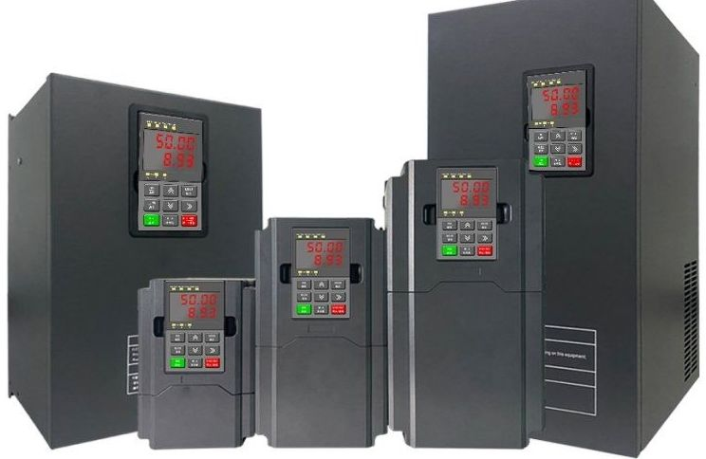
产品外观图
§手册说明
对于初次使用本产品的用户，应先认真阅读本手册。若对一些功能及性能方面有所疑惑，请咨询我公司的技术支持人员，以获得帮助，对正确使用本产品有利。
§符合标准
相关认证指令与标准如下表所示，是否获得相关认证资质以产品铭牌标识为准。
认证名称 | 指令名称 |  | 标准
CE认证 | EMC指令 | 2014/30/EU | EN 61800-3
 | LVD 指令 | 2014/35/EU | EN 61800-5-1
 | RoHS指令 | 2011/65/EU | EN 50581
UL认证 | - |  | UL61800-5-1  C22.2 No.14-13
器
ZA3000系列通用变频简易手册
前言
-1-
目录

4.1面板介绍． 40
前言.

1

4.2按键说明． 40
4.3功能指示灯．．．．．. 41
2
安全注意事项.......

4

42
1.1铭牌及型号说明．．．．．．．．．．．．．．．．．．．．．．．．．．．．．．．．．7
1.2各部件说明．．．．．．．．．．．．．．．．．．．．．．．．．．．．．．．．．．．．．．．8
1.3技术规格．．．．．．．．．．．．．．． 10
1.4产品尺寸．． 13
1.4.1ZA3000-0.4G-ZA3000-160G,ZA3000-
2T04GB-ZA3000-2T55G B整机尺寸．．．．．．．．．．．13
1.4.2 ZA3000-200G～ZA3000450G 整机
尺寸.. 15
1.4.3 ZA3000-200G-L～ ZA3000-450G-L整

5.2接通电源前确认事项．．．．．．．．．．．．．．．．．． 42
5.3接通电源后显示状态确认．．．．．．．．．．．．．．．43
5.4参数初始化．．．．．． 43
5.5电机控制方式选择依据．．．．．．．．．．．．．．．．．．．．． 43
5.6调谐． 44
6 故障处理．．
45
6.1故障报警及对策．．．．．．．．．．．．．．．．．．．．．．．．．．． 45
6.2常见故障及处理方法．．．．．．．．．．．．．． 48
机尺寸..

16

7
2 系统连接．．．
2.1 ZA3000系统连接图．．．．．．．．．．．．．．．．．．．．．．．．．．．．18
2.2 ZA3000系统构成说明． 19
2.3选配件一览表．．．．．．．．．20
2.4线缆、断路器、接触器选型指导．．．．．．．．．．．．．21
2.5交流输出电抗器选型指导．．． 24
2.6制动组件选型表．．．．．．．25
3 安装与接线．． .30
3.1安装．．．． ..30
3.1.2壁挂安装和嵌入式安装．．．．．．．．．．．．．．．．．．30
3.2接线．．
3.2.1标准接线图．．．．．．．．．．．．．．．．．．．．．．．．．．．．．．．．．．．．．35
3.2.2主回路端子说明．．．．．．．．．．．．．．．．．．．．．．．．．．．．37
3.2.3控制回路端子说明．．．．．．．．．．．．．．．．．．．．．．．．．．．．．．38
4 面板操作 40

50
50
7.3变频器易损件更换．．．．．．．．．．．．．．．．．．．．．51
7.3.1易损件寿命．．．．．．．51
7.3.2冷却风扇更换．．．．．．．．．．．．．51
7.4变频器的存储．．．．．．．．．．．．．．．．．．．．．．．．．．．53
54
54
A．2监视参数简表．． 75
ZA3000系列通用变频器简易手册
目录
-3-
安全注意事项

ZA3000系列通用变频器简易手册
安全注意事项
安全声明
1) 在安装、操作、维护产品时，请先阅读并遵守本安全注意事项。
2) 为保障人身和设备安全，在安装、操作和维护产品时，请遵循产品上标识及手册中说明的所有安全注意事项。
3) 手册中的“注意”、“警告”和“危险”事项，并不代表所应遵守的所有安全事项，只作为所有安全注意事项的补充。
4) 本产品应在符合设计规格要求的环境下使用，否则可能造成故障，因未遵守相关规定引发的功能异常或部件损坏等不在产品质量保证范围之内。
5）因违规操作产品引发的人身安全事故、财产损失等，我司将不承担任何法律责任。
安全等级定义

“危险”表示如果不按规定操作，则导致死亡或严重身体伤害。
“警告”表示如果不按规定操作，则可能导致死亡或严重身体伤害。
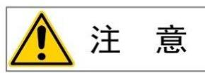

“注意”表示如果不按规定操作，则可能导致轻微身体伤害或设备损坏。
安全注意事项
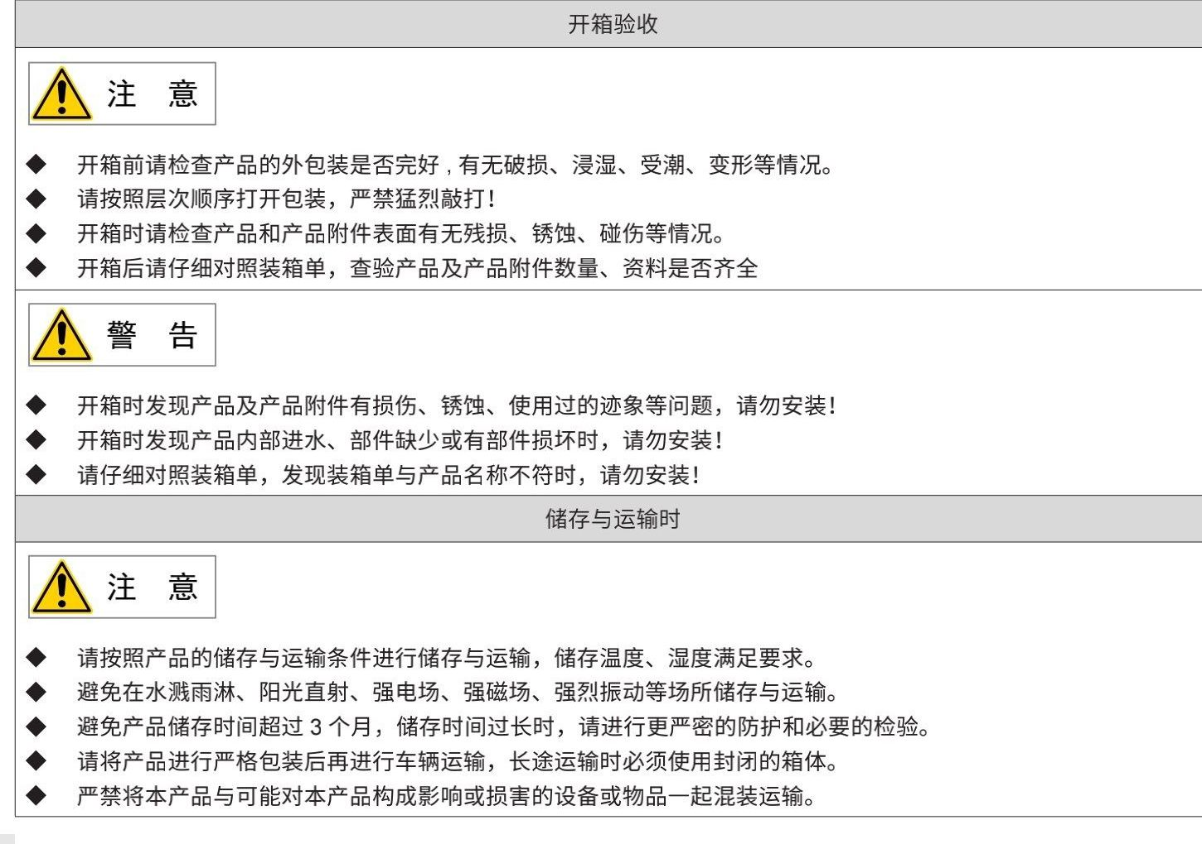
-4-
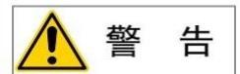
ZA3000系列通用变频器简易手册

安全注意事项
警告
安装时
警告
安装前请务必仔细阅读产品使用说明书和安全注意事项！
严禁改装本产品！
严禁拧动产品零部件及元器件的固定螺栓和红色标记的螺栓！
请勿在强电场或强电磁波干扰的场所安装本产品！
本产品安装在柜体或终端设备中时，柜体或终端设备需要提供相应的防火外壳、电气防护外壳和机械防护外壳等
防护装置，防护等级应符合相关IEC标准和当地法律法规要求。
危险
严禁非专业人员进行产品安装、接线、保养维护、检查或部件更换！
本产品的安装、接线、维护、检查或部件更换等，只有受到过电气设备相关培训，具有充分电气知识的专业人员才能进行。
安装人员必须熟悉产品安装要求和相关技术资料。
在需要安装变压器等强电磁波干扰的设备时，请安装屏蔽保护装置，避免本产品出现误动作！
接线时
危险
严禁非专业人员进行设备安装、接线、保养维护、检查或部件更换！
请勿在电源接通的状态下进行接线作业，否则会有触电的危险。
接线前，请切断所有设备的电源。切断电源后设备内部电容有残余电压，请至少等待10min再进行接线等操作。
请务必保证设备和产品的良好接地，否则会有电击危险。
请遵守静电防止措施（ESD）规定的步骤，并佩戴静电手环进行接线等操作，避免损坏设备或产品内部的电路。
警告
严禁将输入电源连接到设备或产品的输出端，否则会引起设备损坏，甚至引发火灾。
驱动设备与电机连接时，请务必保证驱动器与电机端子相序准确一致，避免造成电机反向旋转。
接线时使用到的线缆必须符合相应的线径和屏蔽等要求，使用屏蔽线缆的屏蔽层需要单端可靠接地！
接线完成后，请确保设备和产品内部没有掉落的螺钉或裸露线缆。
上电时
危险
上电前，请确认设备和产品安装完好，接线牢固，电机装置允许重新起动。
上电前，请确认电源符合设备要求，避免造成设备损坏或引发火灾！
上电时，设备或产品的机械装置可能会突然动作，请注意远离机械装置。
上电后，请勿打开对设备柜门或产品防护盖板，否则有触电危险！
严禁在通电状态下触摸设备的任何接线端子，否则有触电危险！
严禁在通电状态下拆卸设备和产品的任何装置或零部件，否则有触电危险！
运行时
危险
严禁在运行状态下触摸设备的任何接线端子，否则有触电危险！
严禁在运行状态下拆卸设备和产品的任何装置或零部件，否则有触电危险！
严禁触摸设备外壳、风扇或电阻等以试探温度，否则可能引起灼伤！
严禁非专业技术人员在运行中检测信号，否则可能引起人身伤害或设备损坏！
-5-
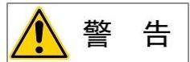
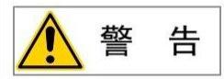
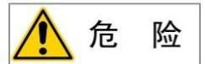
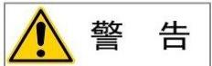
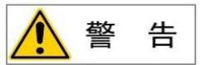
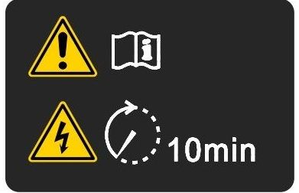
安全注意事项

ZA3000系列通用变频器简易手册
警告
保养时
危险
警告
维修时
危险
警告
报废时
警告
运行中，避免其他物品或金属物体等掉入设备中，否则引起设备损坏！
请勿使用接触器通断的方法来控制设备启停，否则引起设备损坏！
严禁非专业人员进行设备安装、接线、保养维护、检查或部件更换！
严禁在通电状态下进行设备保养，否则有触电危险！
切断所有设备的电源后，请至少等待10min再进行设备保养等操作。
请按照设备维护和保养要求对设备和产品进行日常和定期检查与保养，并做好保养记录。
严禁非专业人员进行设备安装、接线、保养维护、检查或部件更换！
严禁在通电状态下进行设备维修，否则有触电危险！
切断所有设备的电源后，请至少等待10min再进行设备检查、维修等操作。
请按照产品保修协议进行设备报修。
设备出现故障或损坏时，由专业人员按照维修指导对设备和产品进行故障排除和维修，并做好维修记录。
请按照产品易损件更换指导进行更换。
请勿继续使用已经损坏的机器，否则会造成更大程度的损坏。
更换设备后，请务必重新进行设备接线检查与参数设置。
请按照国家有关规定与标准进行设备、产品的报废，以免造成财产损失或人员伤亡！
报废的设备与产品请按照工业废弃物处理标准进行处理回收，避免污染环境。
安全标识
为了保证设备安全操作和维护，请务必遵守粘贴在设备和产品上的安全标识，请勿损坏、损伤或剥下安全标识。安全标识说明如下：
安全标识 | 内容说明
10min | 安装、运行前请务必阅读使用说明书，否则会有电击危险！  在通电状态下和切断电源10min以内，请勿拆下盖板！  进行维护、检查及接线时，请在切断输入侧和输出侧电源后，等待10min，  待电源指示灯彻底熄灭后开始作业。
-6-
1 产品信息
1.1铭牌及型号说明
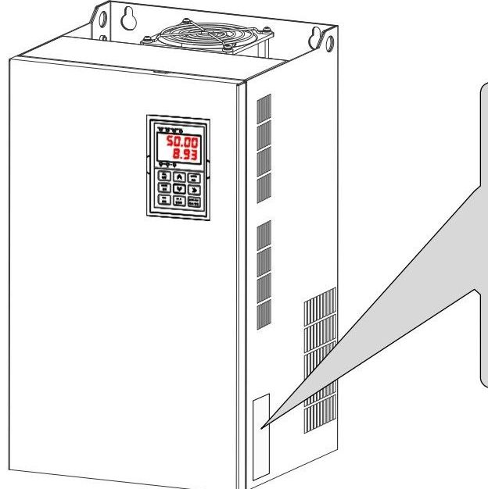
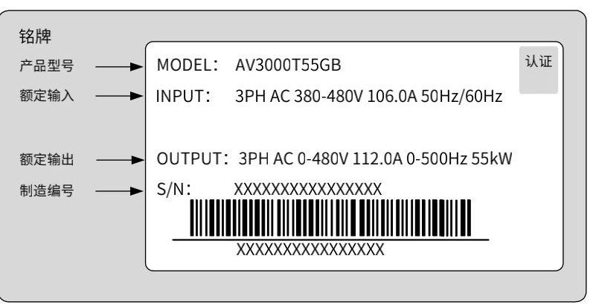
标识 | 产品名称
ZA3000 | 变频器系列

标识 | 电压等级
T | 三相380V～480V
2T | 三相200V～240V

标识 | 功率等级（kW）
0.4 | 0.4
... | ...
450 | 450

标识 | 电抗器
空 | 无
-L | 含输出交流电抗器  适用ZA3000-200G-  L-ZA3000-450G-L
-T | 含直流电抗器，适  用ZA3000-18.5G-  ZA3000ET22G

标识 | 制动单元
空 | 无
B | 含制动单元

标识 | 适配电机类型
G | 通用机型

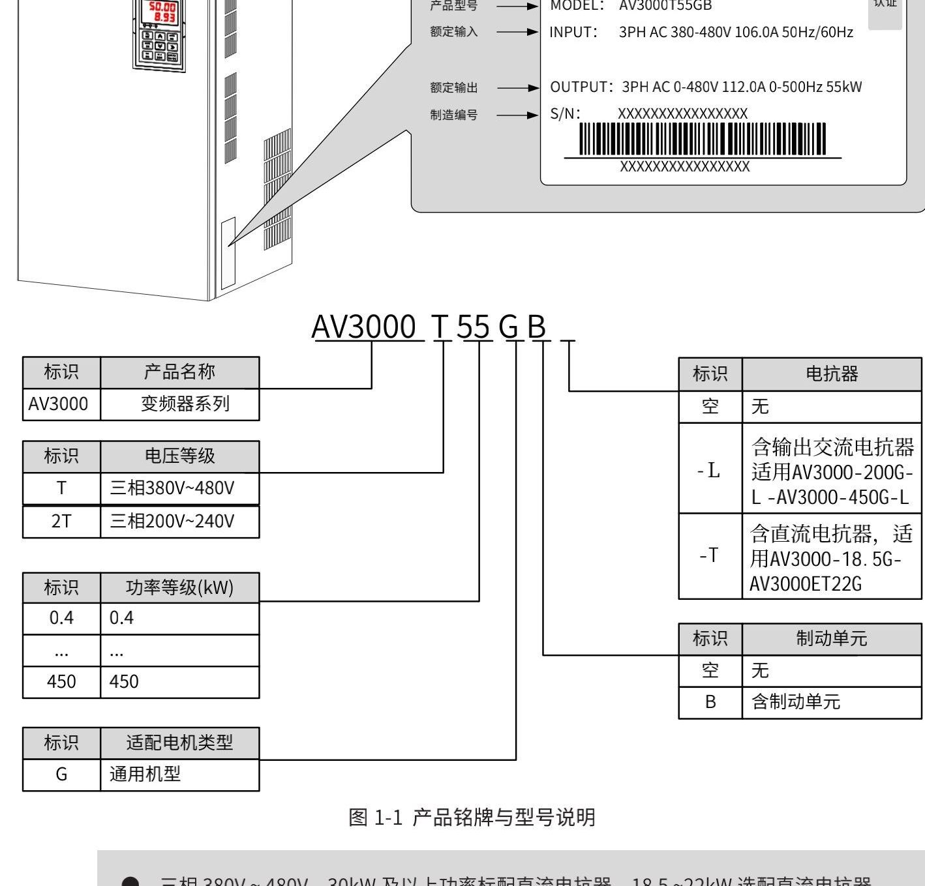
NOTE

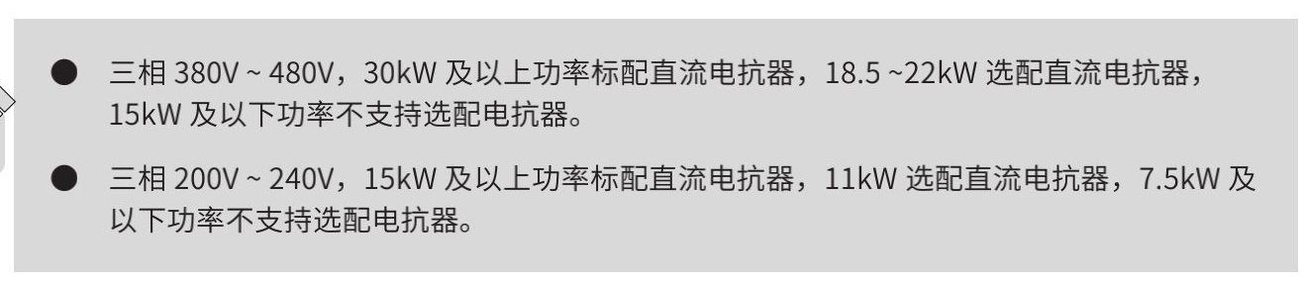
·三相380V～480V，30kW及以上功率标配直流电抗器，18.5～22kW选配直流电抗器，15kW及以下功率不支持选配电抗器。
三相200V～240V，15kW及以上功率标配直流电抗器，11kW选配直流电抗器，7.5kW及以下功率不支持选配电抗器。
ZA3000系列通用变频器简易手册
1 产品信息
-7-
1 产品信息

ZA3000系列通用变频器简易手册
1.3技术规格
表1-1 ZA3000变频器型号与技术数据（三相380V～480V）
项目 |  |  | 规格
ZA3000TXXG(B) |  |  | 0.4 | 0.7 | 1.1 | 1.5 | 2.2 | 3.0 | 3.7 | 5.5 | 7.5 | 11 | 15 | 18.5 | 22 | 30 | 37
输出 | 适配  电机 | (kW) | 0.4 | 0.75 | 1.1 | 1.5 | 2.2 | 3.0 | 3.7 | 5.5 | 7.5 | 11 | 15 | 18.5 | 22 | 30 | 37
 |  | (HP) | 0.5 | 1 | 1.5 | 2 | 3 | 4 | 5 | 7.5 | 10 | 15 | 20 | 25 | 30 | 40 | 50
 | 额定输出  电流（A） |  | 1.5 | 2.1 | 3.1 | 3.8 | 5.1 | 7.2 | 9.0 | 13.0 | 17.0 | 25.0 | 32.0 | 37 | 45 | 60 | 75
 | 输出电压 |  | 三相0～输入电压
 | 最高输出  频率 |  | 500Hz（可通过参数更改）
 | 载波频率 |  | 0.8kHz～8.0kHz（可根据负载特性，自动调整载波频率）
 | 过载能力 |  | 150％额定电流60s
输入 | 额定输入  电流（A） |  | 1.8 | 2.4 | 3.7 | 4.6 | 6.3 | 9.0 | 11.4 | 16.7 | 21.9 | 32.2 | 41.3 | 49.5 | 59 | 57 | 69
 | 额定电压  额定频率 |  | AC：三相380～480V，50／60Hz
 | 电压允许  波动范围 |  | -15～10％，实际允许范围：AC 323V～528V
 | 频率允许  波动范围 |  | ±5％，实际允许范围：47.5Hz～63Hz
 | 电源容量  (kVA) |  | 2 | 2.8 | 4.1 | 5 | 6.7 | 9.5 | 12 | 17.5 | 22.8 | 33.4 | 42.8 | 45 | 54 | 52 | 63
散热设计 | 发热功耗  (kW) |  | 0.039 | 0.046 | 0.057 | 0.068 |  | 0.109 | 0.138 | 0.201 | 0.24 | 0.355 | 0.454 | 0.478 | 0.551 | 0.694 | 0.815
 | 排风量  (CFM) |  | - | - | - | 9 | 9 | 9 | 20 | 24 | 30 | 40 | 42 | 51.9 | 57.4 | 118.5 | 118.5

ZA3000TXXG(B) |  | 45 | 55 | 75 | 90 | 110 | 132 | 160 | 200 | 220 | 250 | 280 | 315 | 355 | 400 | 450
输出 | 适配 (kW)电机 (HP)额定输出电流（A） | 45 | 55 | 75 | 90 | 110 | 132 | 160 | 200 | 220 | 250 | 280 | 315 | 355 | 400 | 450
 |  | 60 | 75 | 100 | 125 | 150 | 180 | 220 | 275 | 300 | 340 | 380 | 430 | 485 | 545 | 615
 |  | 91 | 112 | 150 | 176 | 210 | 253 | 304 | 377 | 426 | 465 | 520 | 585 | 650 | 725 | 820
 | 输出电压 | 三相0～输入电压
 | 最高输出  频率 | 500Hz（可通过参数更改）
 | 载波频率 | 0.8kHz~8.0kHz 0.8kHz~6.0kHz
 |  | 可根据负载特性，自动调整载波频率
 | 过载能力 | 150％额定电流60s（其中MD500ET450G过载能力为：130％额定电流60s）
输入 | 额定输入  电流（A） | 89 | 106 | 139 | 164 | 196 | 240 | 287 | 365 | 410 | 441 | 495 | 565 | 617 | 687 | 782
 | 额定电压  额定频率 | AC：三相380～480V，50／60Hz
 | 电压允许  波动范围 | -15～10％，实际允许范围：AC 323V～528V
 | 频率允许  波动范围 | ±5％，实际允许范围：47.5Hz～63Hz
 | 电源容量  (kVA) | 81 | 97 | 127 | 150 | 179 | 220 | 263 | 334 | 375 | 404 | 453 | 517 | 565 | 629 | 716
散热设计 | 发热功耗  (kW) | 1.01 | 1.21 | 1.57 | 1.81 | 2.14 | 2.85 | 3.56 | 4.15 | 4.55 | 5.06 | 5.33 | 5.69 | 6.31 | 6.91 | 7.54
 | 排风量  (CFM) | 122.2 | 122.2 | 218.6 | 287.2 | 354.2 | 547 | 627 | 638.4 | 722.5 | 789.4 | 882 | 645 | 860 | 860 | 860
-10-
表1-2 ZA3000变频器型号与技术数据（三相200V～240V）
项目 |  | 规格
ZA3000-2TXXG(B) |  | 0.4 | 0.7 | 1.1 | 1.5 | 2.2 | 3.7 | 5.5 | 7.5 | 11 | 15 | 18.5 | 22 | 30 | 37 | 45 | 55
输出 | 适配 (kW)  电机 (HP) | 0.4 | 0.75 | 1.1 | 1.5 | 2.2 | 3.7 | 5.5 | 7.5 | 11 | 15 | 18.5 | 22 | 30 | 37 | 45 | 55
 |  | 0.5 | 1 | 1.5 | 2 | 3 | 5 | 7.5 | 10 | 15 | 20 | 25 | 30 | 40 | 50 | 60 | 75
 | 额定输出  电流（A） | 2.1 | 3.8 | 5.1 | 7.2 | 9 | 13 | 25 | 32 | 45 | 60 | 75 | 91 | 112 | 150 | 176 | 210
 | 输出电压 | 0～输入电压
 | 最高输出  频率 | 500Hz（可通过参数更改）
 | 载波频率 | 0.8kHz～8.0kHz（可根据负载特性，自动调整载波频率）
 | 过载能力 | 150％额定电流60s
输入 | 额定输入  电流（A） | 2.4 | 4.6 | 6.3 | 9 11.416.7 32.2 |  |  |  | 41.3 | 59 | 57 | 69 | 89 | 106 | 139 | 164 | 196
 | 额定电压  额定频率 | AC：三相200V～240V，50／60Hz
 | 电压允许  波动范围 | -15～10％，实际允许范围：AC 170V～264V
 | 频率允许  波动范围 | ±5%
 | 电源容量  (kVA) | 1.1 | 2.1 | 2.9 | 4.2 | 5.3 | 7.7 | 14.8 | 18.9 | 27 | 27 | 31.6 | 40.7 | 48.5 | 63.6 | 75 | 89.7
散热 | 发热功耗  (My) | 0.037 | 0.054 | 0.065 | 0.087 | 0.11 | 0.16 | 0.28 | 0.36 | 0.44 | 0.55 | 0.65 | 0.8 | 0.97 | 1.26 | 1.45 | 1.71
设计 | 排风量  (CFM) | / | 9 | 9 | 9 | 20 | 24 | 40 | 42 | 57.4 | 118.5 | 118.5 | 122.2 | 122.2 | 218.6 | 287.2 | 354.2
表1-3 ZA3000系列变频器技术规格
项目 |  | 技术规格
基  本  功  能 | 频率指令 | 数字设定：0.01Hz； 模拟设定：最高频率x0.025％
 | 控制方式 | 开环矢量控制（SVC）；闭环矢量控制（FVC）
 | 启动转矩 | 0.25Hz/150%(SVC);0Hz/180%(FV)
 | 调速范围 | 1:200 (SVC) | 1:1000(FVC)
 | 稳速精度 | ±0.5%(SVC) | ±0.02%(FVC)
 | 转矩控制精度 | FVC：±2％；SVC：5Hz以上±5％
 | 转矩提升 | 自动转矩提升；手动转矩提升0.1％～30.0％
 | V／F曲线 | 五种方式：直线型；多点型；平方V／F；完全V／F分离；不完全V／F分离
 | 加减速曲线 | 直线或S曲线加减速方式；  四种加减速时间，加减速时间范围0.0～6500.0s
 | 直流制动 | 直流制动起始频率：0.00Hz～最大频率；制动时间：0.0s～36.0s；  制动动作电流值：0.0％～100.0％。
 | 点动控制 | 点动频率范围：0.00Hz～50.00Hz；点动加减速时间0.0s～6500.0s
 | 简易PLC、多段速运行 | 通过内置PLC或控制端子实现最多16段速运行
 | 内置PID | 可方便实现过程控制闭环控制系统
 | 自动电压调整（ZAR） | 当电网电压变化时，能自动保持输出电压恒定
 | 过压过流失速控制 | 对运行期间电流电压自动限制，防止频繁过流过压跳闸
 | 快速限流功能 | 最大限度减小过流故障，保护变频器正常运行
 | 转矩限定与控制 | 对运行期间转矩自动限制，防止频繁过流跳闸；矢量控制模式可实现转矩控制
ZA3000系列通用变频器简易手册
1 产品信息
-11-
1 产品信息

ZA3000系列通用变频器简易手册
项目 |  | 技术规格
个性化功能 | 瞬停不停 | 瞬时停电时通过负载回馈能量补偿电压的降低，维持变频器短时间内继续运行
 | 快速限流 | 避免变频器频繁的出现过流故障
 | 虚拟I0 | 五组虚拟DIDO，可实现简易逻辑控制
 | 定时控制 | 定时控制功能：设定时间范围0.0min～6500.0min。
 | 多电机切换 | 两组电机参数，可实现两个电机切换控制。
 | 多线程总线支持 | 支持2种现场总线：Modbus、CANlink。
 | 电机过热保护 | 选配IO扩展卡1，模拟量输入AI3可接受电机温度传感器输入（PT100、PT1000）。
 | 多编码器支持 | 支持差分、开路集电极、UVW、旋转变压器等
 | 用户可编程 | 选配用户可编程卡，可以实现二次开发，编程方式兼容汇川公司的PLC
 | 强大的后台软件 | 支持变频器参数操作及虚拟示波器功能；  通过虚拟示波器可实现对变频器内部的状态监视
运行 | 运行指令 | 操作面板给定、控制端子给定、串行通讯口给定。可通过多种方式切换
 | 频率指令 | 10种频率指令：数字给定、模拟电压给定、模拟电流给定、  脉冲给定、串行口给定。可通过多种方式切换
 | 辅助频率指令 | 10种辅助频率指令。可灵活实现辅助频率微调、频率合成
 | 输入端子 | 标准：  5个DI端子，其中1个支持最高100kHz的高速脉冲输入  2个AI端子，1个仅支持0～10V电压输入，1个支持0～10V电压输入或0～20mA电流输入扩展能力：  5个DI端子  1个AI端子，支持-10V～10V电压输入，且支持PT100／PT1000
 | 输出端子 | 标准：  1个高速脉冲输出端子（可选为开路集电极式），支持0～100kHz的方波信号输出  1个DO端子  1个继电器输出端子  1个AO端子，支持0～20mA电流输出或0～10V电压输出  扩展能力：  1个DO端子  1个继电器输出端子  1个AO端子，支持0～20mA电流输出或0～10V电压输出
显示与键盘操作 | LED 显示 | 显示参数
 | LCD 显示 | 可选件，中／英文提示操作内容
 | 参数拷贝 | 可通过LCD操作面板选件实现参数的快速复制
 | 按键锁定和功能选择 | 实现按键的部分或全部锁定，定义部分按键的作用范围，以防止误操作
保护功能 | 缺相保护 | 输入缺相保护，输出缺相保护
 | 瞬间过电流保护 | 在额定输出电流的250％以上时停机
 | 过压保护 | 主回路直流电压在820V以上时停机
 | 欠压保护 | 主回路直流电压在350V以下时停机
 | 过热保护 | 逆变桥过热时会触发保护
 | 过载保护 | 150％额定电流运行60s停机
 | 过流保护 | 超过变频器2.5倍额定电流停机保护
 | 制动保护 | 制动单元过载保护，制动电阻短路保护
 | 短路保护 | 输出相间短路保护，输出对地短路保护
-12-
ZA3000系列通用变频器简易手册

1 产品信息
项目 |  | 技术规格
环  境 | 使用场所 | 室内，不受阳光直晒，无尘埃、腐蚀性气体、可燃性气体、油雾、水蒸汽、滴水或盐份等
 | 海拔高度 | 1000m以下使用无需降额，1000m以上每升高100m降额1％，最高使用海拔为3000m，  超过3000m请联系厂家  （注：0.4～3kW 驱动器最高使用海拔为2000m，超过2000m请联系厂家）
 | 环境温度 | -10℃～＋50℃，环境温度在40～50℃时，需要降额使用，环境温度每升高1℃降额1.5％
 | 湿度 | 小于95％RH，无凝露
 | 振动 | 小于5.9m／s2（0.6g）
 | 存储温度 | -20℃~+60℃
1.4产品尺寸
1.4.1 ZA3000-0.4GB~ZA3000-160G,ZA3000-2T0.4GB~ZA3000-2T55GB整机尺寸
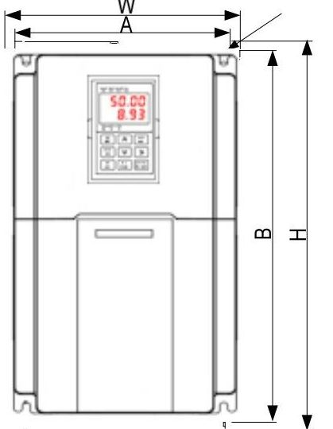

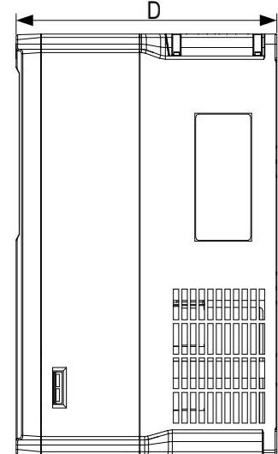
图1-4 ZA3000-0.4GB～ZA3000-15GB，ZA3000-2T0.4GB～ZA3000-2T7.5GB外型尺寸及安装尺寸示
意图
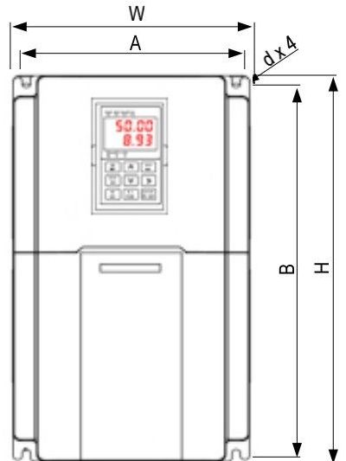

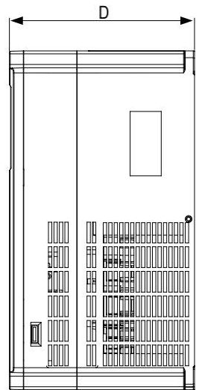
图1-5 ZA3000-18.5G（B）～ZA3000-37G（B），ZA3000-2T11G（B）～ZA3000-2T18.5G（B）外型尺寸及安装
尺寸示意图
-13-
1 产品信息

ZA3000系列通用变频器简易手册
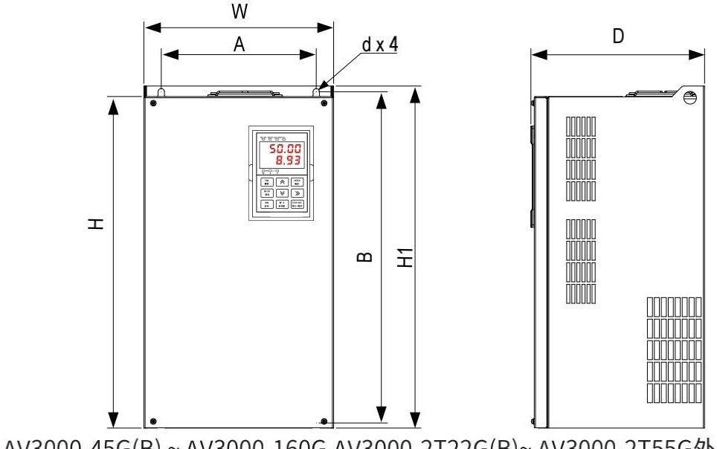
图1-6 ZA3000-45G（B）～ZA3000-160G，ZA3000-2T22G（B）～ZA3000-2T55G外型尺寸及安装尺寸示
意图
表1-4 ZA3000-0.4GB～ZA3000-160G安装孔位尺寸（三相380V～480V）
变频器型号 | 安装孔位（mm） |  | 外型尺寸（mm） |  |  |  | 安装孔（mm） | 重量  kg
 | A | B | H | H1 | W | D | d
ZA3000-0.4GB | 115 | 175 | 186 | - | 126 | 155 | Ø5 | 1.6
ZA3000-0.7GB
ZA3000-1.1GB
ZA3000-1.5GB
ZA3000-2.2GB
ZA3000-3.0GB
ZA3000-3.7GB | 131 | 243.5 | 256 | - | 146 | 171 | 05 | 2.0
ZA3000-5.5GB
ZA3000-7.5GB | 131 | 243.5 | 256 | - | 146 | 171 | 06 | 3.3
ZA3000-11GB
ZA3000-15GB | 151 | 303.5 | 320 | - | 170 | 199.6 | 06 | 4.3
ZA3000-18.5G(B) | 210 | 311 | 342 | - | 230 | 219 | 06 | 7.6
ZA3000-22G(B)
ZA3000-18.5G(B)-T | 210 | 311 | 342 | - | 230 | 219 | 06 | 10.0
ZA3000-22G(B)-T
ZA3000-30G(B) | 130 | 540 | 555 | - | 270 | 332 | 07 | 17.5
ZA3000-37G(B)
ZA3000-45G(B) | 130 | 540 | 555 | 542 | 270 | 332 | Ø10 | 35.0
ZA3000-55G(B)
ZA3000-75G(B) | 200 | 635 | 650 | 580 | 300 | 278 | Ø10 | 51.5
ZA3000-90G
ZA3000-110G
ZA3000-132G | 350 | 815 | 830 | 915 | 370 | 286 | Ø10 | 85.0
ZA3000-160G
-14-
表1-5ZA3000-2T0.4GB～ZA3000-2T55G安装孔位尺寸（三相200V～240V）
变频器型号 | 安装孔位（mm） |  | 外型尺寸（mm） |  |  |  | 安装孔（mm） | 重量  kg
 | A | B | H | H1 | W | D | d
ZA3000-2T0.4GB | 119 | 189 | 200 | - | 130 | 152 | Ø5 | 1.6
ZA3000-2T0.7GB
ZA3000-2T1.1GB
ZA3000-2T1.5GB
ZA3000-2T2.2GB | 119 | 189 | 200 | - | 130 | 162 | 05 | 2.0
ZA3000-2T3.7GB
ZA3000-2T5.5GB | 128 | 238 | 250 | - | 140 | 170 | 06 | 3.3
ZA3000-2T7.5GB | 166 | 266 | 280 | - | 180 | 170 | 06 | 4.3
ZA3000-2T11G(B) | 195 | 335 | 350 | - | 210 | 192 | 06 | 10.0
ZA3000-2T15G(B) | 230 | 380 | 400 | - | 250 | 220 | 07 | 17.5
ZA3000-2T18.5G(B)
ZA3000-2T22G(B) | 245 | 523 | 525 | 542 | 300 | 275 | Ø10 | 35.0
ZA3000-2T30G(B)
ZA3000-2T37G(B) | 270 | 560 | 554 | 580 | 338 | 315 | Ø10 | 51.5
ZA3000-2T45G
ZA3000-2T55G
1.4.2 ZA3000-200G～ZA3000-450G整机尺寸
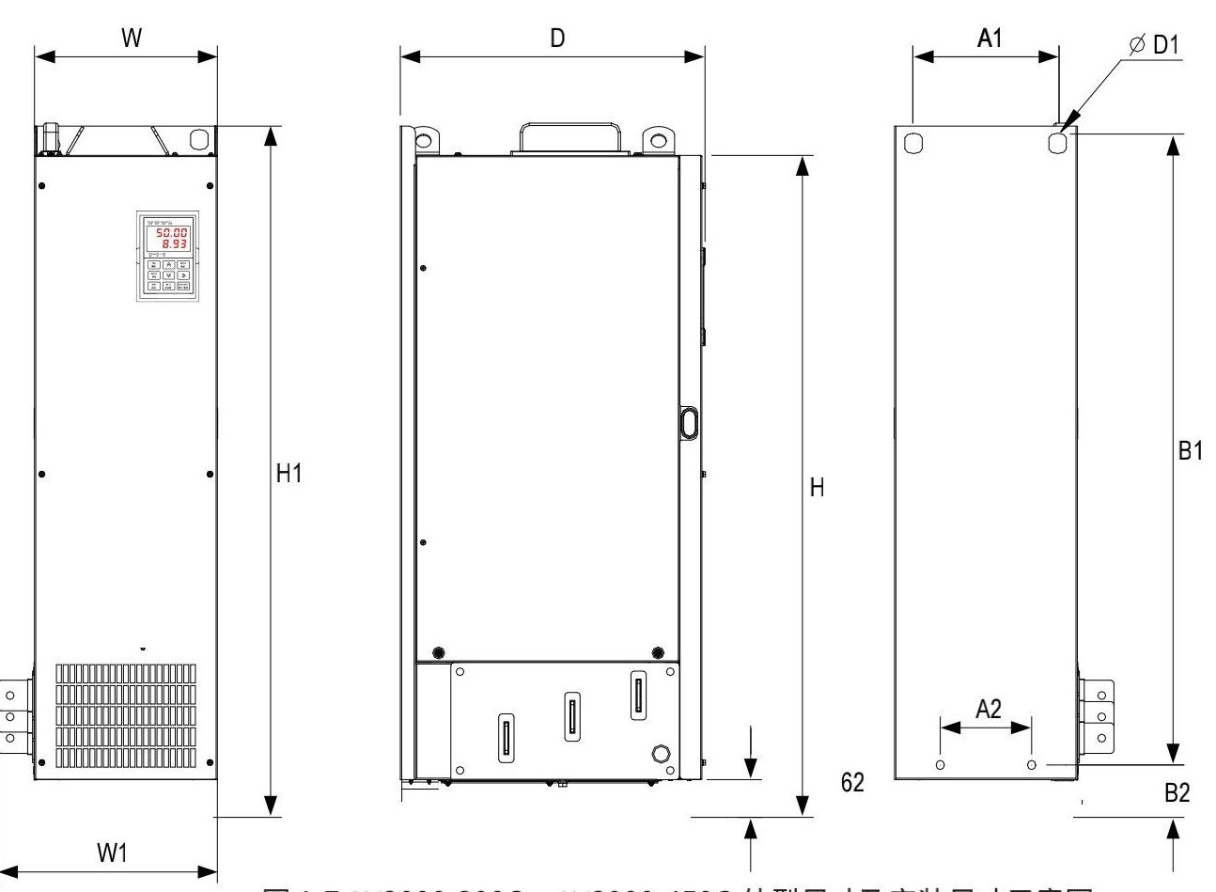
图1-7 ZA3000-200G～ZA3000-450G外型尺寸及安装尺寸示意图
ZA3000系列通用变频器简易手册
1 产品信息
-15-
1 产品信息

ZA3000系列通用变频器简易手册
表1-6 ZA3000-200G～ZA3000-450G 安装孔位尺寸
变频器型号 | 安装孔位（mm） |  |  |  | 外形尺寸（mm） |  |  |  |  | 安装孔径（mm） | 重量  Kg
 | A1 | A2 | B1 | B2 | H | H1 | W | W1 | D | D1
ZA3000-200G | 240 | 150 | 1035 | 86 | 1086 | 1134 | 300 | 360 | 500 | 013 | 110
ZA3000-220G
ZA3000-250G | 225 | 185 | 1175 | 97 | 1248 | 1284 | 330 | 390 | 545 | 013 | 155
ZA3000-280G
ZA3000-315G | 240 | 200 | 1280 | 101 | 1355 | 1405 | 340 | 400 | 545 | Ø16 | 185
ZA3000-355G
ZA3000-400G
ZA3000-450G
1.4.3 ZA3000-200G-L～ZA3000-450G-L整机尺寸
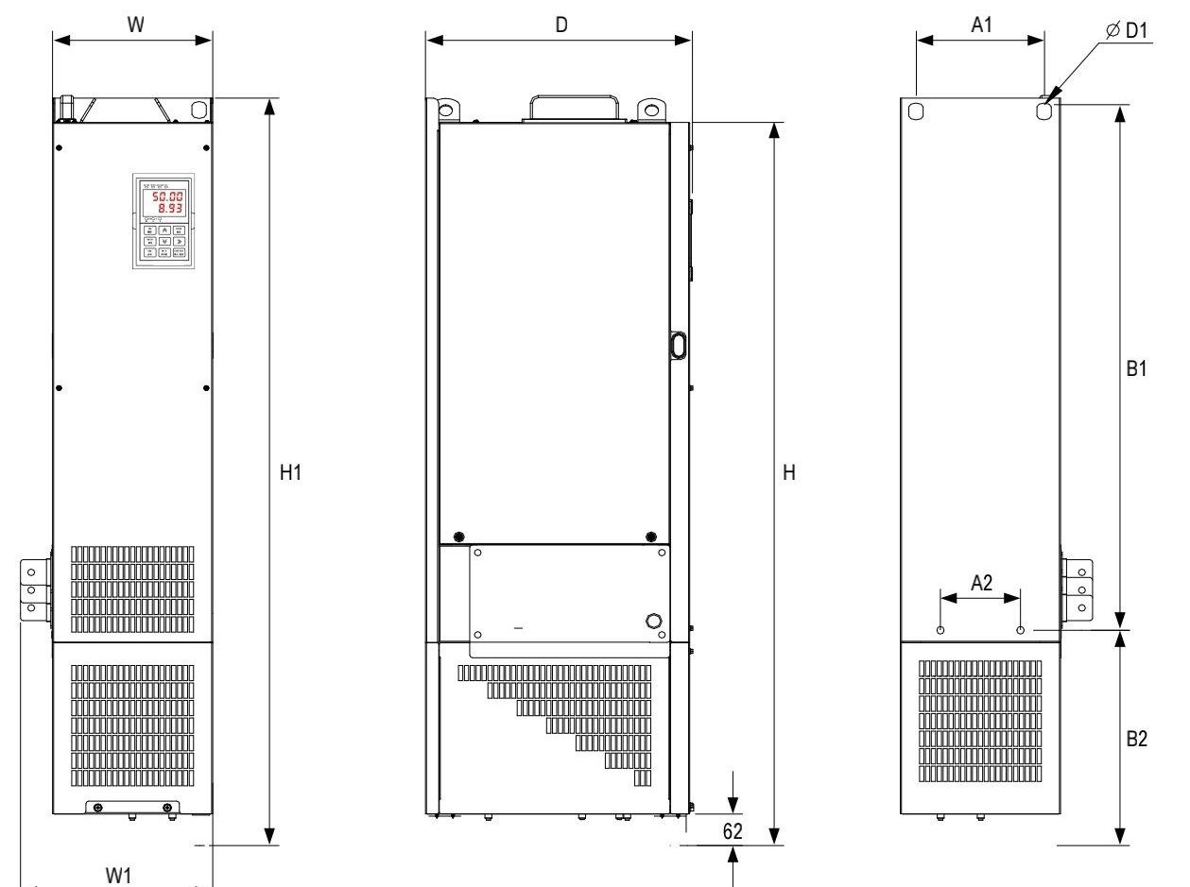
图1-8ZA3000-200G-L～ZA3000-450G-L外型尺寸及安装尺寸示意图（带电抗器底座）
-16-
ZA3000系列通用变频器简易手册

2 系统连接
表1-7 ZA3000-200G-L～ZA3000-450G-L安装孔位尺寸（带电抗器底座）
变频器型号 | 安装孔位（mm） |  |  |  | 外形尺寸（mm） |  |  |  |  | 安装孔径  (mm) | 重量Kg
 | A1 | A2 | B1 | B2 | H | H1 | W | W1 | D | D1
ZA3000-200G- | 240 | 150 | 1035 | 424 | 1424 | 1472 | 300 | 360 | 500 | Ø13 | 160
ZA3000-220G-
ZA3000-250G- | 225 | 185 | 1175 | 435 | 1586 | 1622 | 330 | 390 | 545 | Ø13 | 215
ZA3000-280G-
ZA3000-315G- | 240 | 200 | 1280 | 432 | 1683 | 1733 | 340 | 400 | 545 | Ø16 | 245
ZA3000-355G-
ZA3000-400G-
ZA3000-450G-L
-17-
2 系统连接

ZA3000系列通用变频器简易手册
2 系统连接
2.1 ZA3000系统连接图
使用ZA3000系列变频器控制异步电机构成控制系统时，需要在变频器的输入输出侧安装各类电气元件保证系统的安全稳定。三相380V～480V0.4kW及以上功率的产品系统构成如下图所示：
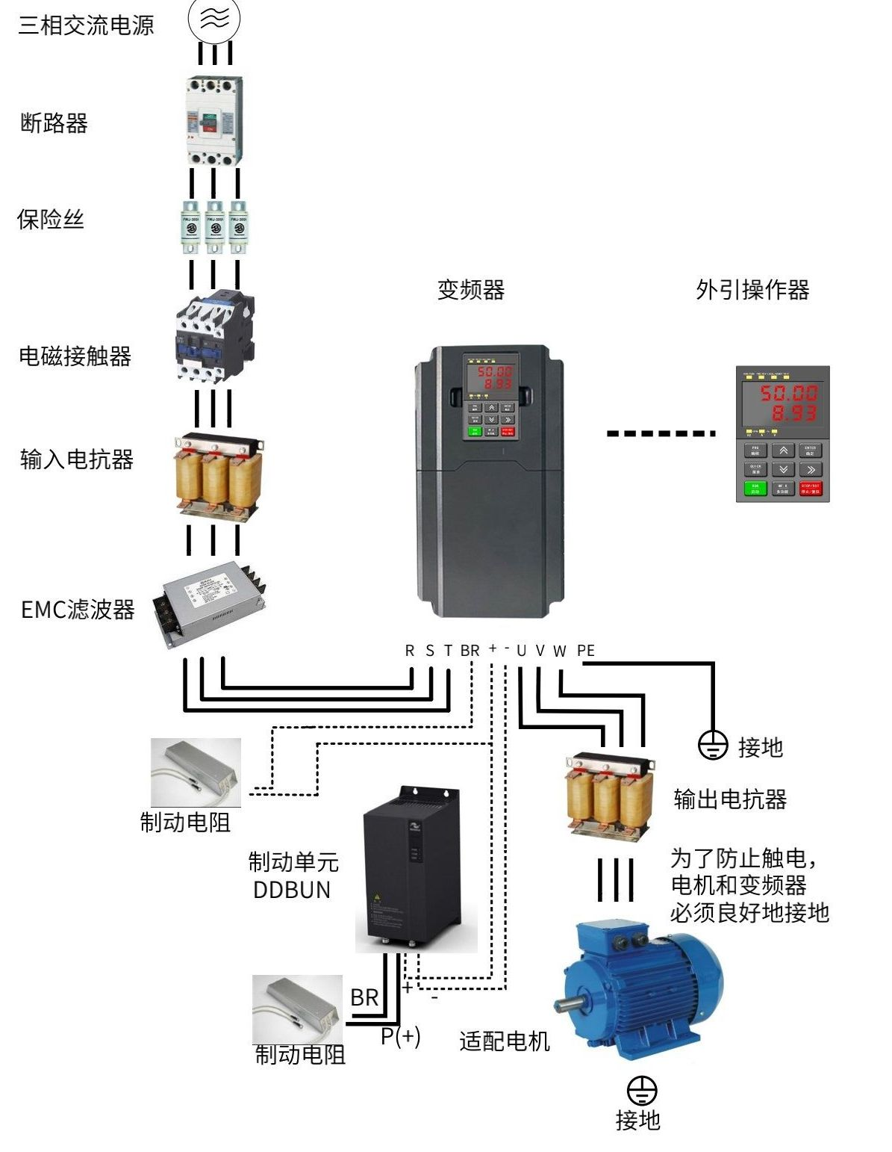
图2-1 ZA3000系列系统构成
NOTE
-18-
ZA3000系列通用变频器简易手册

2 系统连接
2.2ZA3000 系统构成说明
表2-1ZA3000变频系统外围电气元件的使用说明
配件名称 | 安装位置 | 功能说明
断路器 | 电源与变频器输入侧之间 | 短路断路器：在下游设备过流时切断电源，防止发生事故。  漏电保护断路器：变频器工作时可能会产生高频漏电流，为防止触电事  故以及诱发电火灾，请根据现场情况选择安装适合的漏电保护断路器。
保险丝 | 电源与变频器输入侧之间 | 防止因短路而发生事故，保护后级半导体器件
（电磁）接触器 | 断路器与变频器输入侧之  间 | 变频器通断电操作，应避免通过接触器对变频器进行频繁上下电操作（  间隔时间不低于一小时）或进行直接启动操作。
输入电抗器 | 变频器输入侧 | 提高输入侧的功率因数；  有效消除输入侧的高次谐波，防止因电压波形畸变造成其它设备损坏；  消除电源相间不平衡而引起的输入电流不平衡。
EMC 滤波器 | 变频器输入侧 | 减少变频器对外的传导及辐射干扰；  降低从电源端流向变频器的传导干扰，提高变频器的抗干扰能力。
制动电阻 | 变频器主回路端子（＋）、  BR之间 | 75kW及以下功率带B机型请选配使用制动电阻；  电机在减速时通过制动电阻消耗再生能量。
制动单元 | 变频器主回路端子（＋）、  （-）之间 | 全系列不带B机型请选用我司制动单元（DDBUN、DDBU）以及推荐  制动电阻；  电机在减速时通过制动电阻消耗再生能量。
输出电抗器 | 在变频器输出侧和电机之  间，靠近变频器安装 | 变频器与电机之间的传输线不宜太长，线缆过长，其分布电容就大，容  易产生高次谐波电流。一般变频器和电机距离超过100m，建议加装输  出交流电抗器。
dv／dt电抗器 | 在变频器输出侧靠近变频  器安装 | 可选的dv／dt电抗器可以保护电机绝缘和减少轴承电流。
输出磁环 | 在变频器输出侧靠近变频  器安装 | 输出磁环主要用来减少轴承电流。
电机 | 变频器输出侧 | 请按照推荐选择适配电机。
外引键盘 | 外引键盘接口 | 外引LED 键盘 DD32NKE1，LCD键盘 DDKE9

NOTE

不要在变频器输出侧安装电容器或浪涌抑制器，否则将会导致变频器的故障或电容和浪涌抑制器的损坏。
变频器的输入／输出（主回路）包含有谐波成分，可能干扰变频器附近的通讯设备。可安装抗干扰滤波器，使干扰降至最小。
-19-
2 系统连接

ZA3000系列通用变频器简易手册
2.3选配件一览表
外围选配件有制动单元、各功能扩展卡及外引操作器等，如下表所示。详细使用方法参见该配件的使用说明。若需以下选配件，请在订货时说明。
表2-2ZA3000变频器选配件一览表
名称 | 型号 | 功能 | 备注
内置制动单元 | 产品型号后带“B” | 三相380～480V，0.4～15kW内置制动单元标配，18.5～75kW内置制动单元可选。  三相200～240V，0.4～7.5kW内置制动单元标配，11～37kW内置制动单元可选。 | -
外置制动单元 | ZABUN | 三相380～480V机型：90kW及以上外置制动单元；  三相200～240V机型：45kW及以上外置制动单元。 | 90kW及以上采用多台并联
1／0扩展卡1 | ZA38101 | 可增加五个数字输入、一个模拟电压输入；AI3为隔离模拟量；可接PT100，PT1000；1个继电器输出、1个数字输出、1个模拟量输出，带MODBUS／CANlink | 三相380～480V，仅适用15kW及以上机型；三相200～240V，仅适用7.5kW及以上机型
1／O扩展卡2 | ZA38102 | 可增加三个数字输入 | 全系列机型可用
1／O扩展卡3 | ZA38103 | 可增加三个数字输入；一个485通讯信号隔  离输入；1个常开继电器输出 | 全系列机型可用
RS-485 通讯卡 | ZA38TX1 | 带隔离的MODBUS通讯适配卡 | 全系列机型可用
CANlink通信扩展卡 | ZA38CAN1 | CANlink 通讯适配卡 | 全系列机型可用
用户可编程卡 | ZA38PC1 | 用户可编程的扩展卡  完全兼容H1U系列PLC | 三相380～480V，仅适用15kW及以上机型；三相200～240V，仅适用7.5kW及以上机型
旋转变压器接口卡 | ZA38PG4 | 适用于旋转变压器，激励频率10kHz，DB9接口 | 全系列机型可用
DD38PGMD新多功能  编码器卡 | ZA38PGMD | 可以兼容差分输入、集电极输入、推挽输入，同时  也支持差分输出、集电极输出，因此可以满足目前  常见编码器、上位机A／B相输入多种接口形式 | 全系列机型可用
外引LED操作面板 | ZA32NKE1 | 通过RJ45接口外引LED显示和操作键盘 | ZA系列通用
外引LCD操作面板 | ZAKE9 | 外引LCD显示和操作面板 | 可参数拷贝与下载
DDE9 键盘安装底座 | CP600-BASE1 | DDKE9键盘安装底座，用于固定MDKE9键盘 | -
外引键盘线缆 | ZACAB | 标准 芯网线，可以和ZA32NKE1、ZA32KC、  ZACP 接 | 标准配置3米
嵌入式安装支架 | ZA3000-AZJ-A1T* | 可以满足客户中部嵌入式安装的需求 | 三相380～480V，仅适用0.4～160kW机型。三相200～240V，仅适用0.4～55kW机型。具体型号请参见“表3-1嵌入式安装支架型号表（三相380V～480V）”和“表3-2嵌入式安装支架型号表（三相200V～240V）”的介绍。
-20-
名称 | 型号 | 功能 | 备注
线缆屏蔽层接地支架 | ZA3000-AZJ-A2T | 可以满足客户功率线缆二次固定以及屏蔽层360°可靠接地需求 | 请参见《ZA3000 系列通用变频器综合手册》“第3章表3-4线缆屏蔽层接地支架型号表”
2.4线缆、断路器、接触器选型指导
表2-3线缆选型指导（三相380V～480V）
型号 | RST/UVW |  | 地线 |  | 变频器端子  宽度（mm） | 螺钉规格
 | 推荐线缆（m㎡）＜1＞ | 推荐线耳型号 | 推荐线缆（m㎡）＜＞ | 推荐线耳型号
三相380V～480V，50／60Hz
ZA3000-0.7GB | 3x0.75 | TNR0.75-4 | 0.75 | TNR0.75-4 | 10.2 | M4
ZA3000-1.1GB | 3x0.75 | TNR0.75-4 | 0.75 | TNR0.75-4 | 10.2 | M4
ZA3000-1.5GB | 3x0.75 | TNR0.75-4 | 0.75 | TNR0.75-4 | 10.2 | M4
ZA3000-2.2GB | 3x0.75 | TNR0.75-4 | 0.75 | TNR0.75-4 | 10.2 | M4
ZA3000-3.0GB | 3x1 | TNR1.25-4 | 1 | TNR1.25-4 | 10.2 | M4
ZA3000-3.7GB | 3x1.5 | TNR1.25-4 | 1.5 | TNR1.25-4 | 10.2 | M4
ZA3000-5.5GB | 3x2.5 | TNR2-4 | 2.5 | TNR2-4 | 10.2 | M4
ZA3000-7.5GB | 3x4 | TNR3.5-5 | 4 | TNR3.5-5 | 13.0 | M5
ZA3000-11GB | 3x6 | TNR5.5-5 | 6 | TNR5.5-5 | 13.0 | M5
ZA3000-15GB | 3x10 | TNR8-5 | 10 | TNR8-5 | 14.3 | M5
ZA3000-18.5G(B)(-T) | 3x10 | GTNR10-6 | 10 | GTNR10-6 | 15.0 | M6
ZA3000-22G(B)(-T) | 3x16 | GTNR16-6 | 16 | GTNR16-6 | 15.0 | M6
ZA3000-30G(B) | 3x16 | GTNR16-6 | 16 | GTNR16-6 | 18.0 | M6
ZA3000-37G(B) | 3x25 | GTNR25-6 | 16 | GTNR16-6 | 18.0 | M6
ZA3000-45G(B) | 3x35 | GTNR35-8 | 16 | GTNR16-8 | 26.8 | M8
ZA3000-55G(B) | 3x50 | GTNR50-8 | 25 | GTNR25-8 | 26.8 | M8
ZA3000-75G(B) | 3x70 | GTNR70-12 | 35 | GTNR35-12 | 30.6 | M12
ZA3000-90G | 3x95 | GTNR95-12 | 50 | GTNR50-12 | 30.6 | M12
ZA3000-110G | 3x120 | GTNR120-12 | 70 | GTNR70-12 | 30.6 | M12
ZA3000-132G | 3x150 | BC150-12 | 95 | BC95-12 | * | M12
ZA3000-160G | 3x185 | BC185-12 | 95 | BC95-12 | * | M12
ZA3000-200G(-L) | 2x(3x95) | BC95-12 | 95 | BC95-12 | * | M12
ZA3000-220G(-L) | 2x(3x120) | BC120-12 | 120 | BC120-12 | * | M12
ZA3000-250G(-L) | 2x(3x120) | BC120-12 | 120 | BC120-12 | * | M12
ZA3000-280G(-L) | 2x(3x150) | BC150-12 | 150 | BC150-12 | * | M12
ZA3000系列通用变频器简易手册
2 系统连接
-21-
2 系统连接

ZA3000系列通用变频器简易手册
型号 | RST/UVW |  | 地线 |  | 变频器端子  宽度（mm） | 螺钉规格
 | 推荐线缆（m㎡）＜1＞ | 推荐线耳型号 | 推荐线缆（m㎡）＜＞ | 推荐线耳型号
ZA3000-315G(-L) | 2x(3x185) | BC185-16 | 185 | BC185-16 | * | M16
ZA3000-355G(-L) | 2x(3x185) | BC185-16 | 185 | BC185-16 | * | M16
ZA3000-400G(-L) | 2x(3x240) | BC240-16 | 240 | BC240-16 | * | M16
ZA3000-450G(-L) | 2x(3x240) | BC240-16 | 240 | BC240-16 | * | M16
表2-4线缆选型指导（三相380V～480V） （符合UL认证）
型号 | RST/UVW |  | 地线 |  | 变频器端子  宽度（mm） | 螺钉  规格
 | 推荐线缆（AWG／mil）＞推荐线耳型号 推荐线缆（AWG／Kcmil）2＞推荐线耳型号
三相380V～480V，50／60Hz
ZA3000-0.4GB | 14 | TLK2.5-4 | 2*14 | TLK2.5-4 | 7.5 | M4
ZA3000-0.7GB | 14 | TLK2.5-4 | 2*14 | TLK2.5-4 | 7.5 | M4
ZA3000-1.1GB | 14 | TLK2.5-4 | 2*14 | TLK2.5-4 | 7.5 | M4
ZA3000-1.5GB | 14 | TLK2.5-4 | 2*14 | TLK2.5-4 | 7.5 | M4
ZA3000-2.2GB | 14 | TLK2.5-4 | 2*14 | TLK2.5-4 | 7.5 | M4
ZA3000-3.0GB | 14 | TLK2.5-4 | 2*14 | TLK2.5-4 | 7.5 | M4
ZA3000-3.7GB | 14 | TLK2.5-4 | 2*14 | TLK2.5-4 | 7.5 | M4
ZA3000-5.5GB | 10 | TLK6-4 | 2*10 | TLK6-4 | 10 | M4
ZA3000-7.5GB | 10 | TLK6-5 | 2*10 | TLK6-5 | 10 | M5
ZA3000-11GB | 8 | TLK10-5 | 2*8 | TLK10-5 | 12 | M5
ZA3000-15GB | 6 | TLK16-5 | 6 | TLK16-5 | 12 | M5
ZA3000-18.5G(B)(-T) | 6 | TLK16-6 | 6 | TLK16-6 | 12 | M6
ZA3000-22G(B)(-T) | 4 | TLK25-6 | 4 | TLK25-6 | 14 | M6
ZA3000-30G(B) | 4 | TLK25-6 | 4 | TLK25-6 | 14 | M6
ZA3000-37G(B) | 3 | TLK35-6 | 4 | TLK25-6 | 14 | M6
ZA3000-45G(B) | 2 | TLK35-8 | 4 | TLK25-8 | 16 | M8
ZA3000-55G(B) | 1/0 | TLK70-8 | 3 | TLK35-8 | 17 | M8
ZA3000-75G(B) | 3/0 | TLK95-12 | 1 | TLK50-12 | 23 | M12
ZA3000-90G | 4/0 | TLK120-12 | 1/0 | TLK70-12 | 23 | M12
ZA3000-110G | 300 | SQNBS180-12 | 3/0 | TLK95-12 | 26 | M12
ZA3000-132G | 400 | TLK240-12 | 4/0 | TLK120-12 | 28 | M12
ZA3000-160G | 500 | TLK300-12 | 250 | TLK150-12 | 31 | M12
ZA3000-200G(-L) | 4x1 | TLK50-12 | 2x1 | TLK50-12 | 23 | M12
ZA3000-220G(-L) | 4x1/0 | TLK70-12 | 2x1/0 | TLK70-12 | 23 | M12
ZA3000-250G(-L) | 4x1/0 | TLK70-12 | 2x1/0 | TLK70-12 | 23 | M12
-22-
ZA3000系列通用变频器简易手册

2 系统连接
型号 | RST/UVW |  | 地线 |  | 变频器端子  宽度（mm） | 螺钉  规格
 | 推荐线缆（AWG／mil）2＞ | 推荐线耳型号 | 推荐线缆（AWG／Kcmil）2＞ | 推荐线耳型号
ZA3000-280G(-L) | 4x2/0 | TLK70-12 | 2x2/0 | TLK70-12 | 23 | M12
ZA3000-315G(-L) | 4x3/0 | TLK95-12 | 2x3/0 | TLK95-12 | 26 | M16
ZA3000-355G(-L) | 4x4/0 | TLK120-12 | 2x4/0 | TLK120-12 | 28 | M16
ZA3000-400G(-L) | 4x4/0 | TLK120-12 | 2x4/0 | TLK120-12 | 28 | M16
ZA3000-450G(-L) | 4x300 | TLK185-12 | 2x300 | TLK185-12 | 35 | M16
表2-5线缆选型指导（三相200V～240V）
型号 | RST/UVW |  | 地线 |  | 变频器端子  宽度（mm） | 螺钉  规格
 | 推荐线缆（m㎡）＜1＞ | 推荐线耳型号 | 推荐线缆（m㎡）＜1＞ | 推荐线耳型号
三相200V～240V，50／60Hz
ZA3000-2T0.4GB | 3x0.75 | TNR0.75-4 | 0.75 | TNR0.75-4 | 10.2 | M4
ZA3000-2T0.7GB | 3x0.75 | TNR0.75-4 | 0.75 | TNR0.75-4 | 10.2 | M4
ZA3000-2T1.1GB | 3x0.75 | TNR0.75-4 | 0.75 | TNR0.75-4 | 10.2 | M4
ZA3000-2T1.5GB | 3x1 | TNR1.25-4 | 1 | TNR1.25-4 | 10.2 | M4
ZA3000-2T2.2GB | 3x1.5 | TNR1.25-4 | 1.5 | TNR1.25-4 | 10.2 | M4
ZA3000-2T3.7GB | 3x2.5 | TNR2-4 | 2.5 | TNR2-4 | 10.2 | M4
ZA3000-2T5.5GB | 3x6 | TNR5.5-5 | 6 | TNR5.5-5 | 13.0 | M5
ZA3000-2T7.5GB | 3x10 | TNR8-5 | 10 | TNR8-5 | 14.3 | M5
ZA3000-2T11G(B) | 3x16 | GTNR16-6 | 16 | GTNR16-6 | 15.0 | M6
ZA3000-2T15G(B) | 3x16 | GTNR16-6 | 16 | GTNR16-6 | 18.0 | M6
ZA3000-2T18.5G(B) | 3x25 | GTNR25-6 | 16 | GTNR16-6 | 18.0 | M6
ZA3000-2T22G(B) | 3x35 | GTNR35-8 | 16 | GTNR16-8 | 26.8 | M8
ZA3000-2T30G(B) | 3x50 | GTNR50-8 | 25 | GTNR25-8 | 26.8 | M8
ZA3000-2T37G(B) | 3x70 | GTNR70-12 | 35 | GTNR35-12 | 30.6 | M12
ZA3000-2T45G | 3x95 | GTNR95-12 | 50 | GTNR50-12 | 30.6 | M12
ZA3000-2T55G | 3x120 | GTNR120-12 | 70 | GTNR70-12 | 30.6 | M12

NOTE

＜1＞适用于中国标准，3x10代表1根3芯线，2x（3x95）代表2根3芯线；
＜2＞适用于美国标准，5代表5AWG，1／0代表0AWG，2／0代表00AWG，3／0代表000AWG，4／0代表0000AWG，2x250代表2根250Kcmil线。
以上推荐的线耳厂家为苏州源利TNR系列、GTNR系列及BC系列，符合UL认证的线耳厂家为KST的TLK系列和SQNBS系列线耳。
-23-
2 系统连接

ZA3000系列通用变频器简易手册
2.5交流输出电抗器选型指导
在变频器的输出侧是否要配置交流输出电抗器，可根据具体情况而定。变频器与电机之间的传输线不宜太长，线缆过长，其分布电容就大，容易产生高次谐波电流。当输出电缆过长时应配置输出电抗器。当线缆长度大于或等于下表中的值时，须在变频器附近加装交流输出电抗器。
表2-6配置电抗器输出电缆长度最小值（三相380V～480V）
变频器功率  (kW) | 额定电压（V） | 选配输出电抗器时的  线缆长度最小值（m） | 变频器功率  (kW) | 额定电压（V） | 选配输出电抗器时的  线缆长度最小值（m）
0.4~4 | 200~500 | 50 | 15 | 200~500 | 125
5.5 | 200~500 | 70 | 18.5 | 200~500 | 135
7.5 | 200~500 | 100 | ≥22 | 200~500 | 150
11 | 200~500 | 110
表2-7配置电抗器输出电缆长度最小值（三相200V～240V）
变频器功率  (kW) | 额定电压（V） | 选配输出电抗器时的  线缆长度最小值（m） | 变频器功率  (kW) | 额定电压（V） | 选配输出电抗器时的  线缆长度最小值（m）
0.4~3 | 200~500 | 50 | 7.5 | 200~500 | 125
3.7 | 200~500 | 70 | ≥11 | 200~500 | 150
5.5 | 200~500 | 110
表2-8交流输出电抗器推荐的厂家与型号（三相380V～480V）
变频器型号 | 输出交流电抗器型号 | 变频器型号 | 输出交流电抗器型号
ZA3000-0.4GB | ZA-OCL-5-1.4-4T-1% | ZA3000-18.5G(B)(-T) | ZA-OCL-50-0.14-4T-1%
ZA3000-0.7GB | ZA-OCL-5-1.4-4T-1% | ZA3000-22G(B)(-T) | ZA-OCL-60-0.12-4T-1%
ZA3000-1.1GB | ZA-OCL-5-1.4-4T-1% | ZA3000-30G(B) | ZA-OCL-80-0.087-4T-1%
ZA3000-1.5GB | ZA-OCL-5-1.4-4T-1% | ZA3000-37G(B) | ZA-OCL-90-0.078-4T-1%
ZA3000-2.2GB | ZA-OCL-7-1.0-4T-1% | ZA3000-45G(B) | ZA-OCL-120-0.058-4T-1%
ZA3000-3.0GB | ZA-OCL-10-0.7-4T-1% | ZA3000-55G(B) | ZA-OCL-150-0.047-4T-1%
ZA3000-3.7GB | ZA-OCL-10-0.7-4T-1% | ZA3000-75G(B) | ZA-OCL-200-0.035-4T-1%
ZA3000-5.5GB | ZA-OCL-15-0.47-4T-1% | ZA3000-90G | ZA-OCL-250-0.028-4T-1%
ZA3000-7.5GB | ZA-OCL-20-0.35-4T-1% | ZA3000-110G | ZA-OCL-250-0.028-4T-1%
ZA3000-11GB | ZA-OCL-30-0.23-4T-1% | ZA3000-132G | ZA-OCL-330-0.021-4T-1%
ZA3000-15GB | ZA-OCL-40-0.18-4T-1% | ZA3000-160G | ZA-OCL-330-0.021-4T-1%
表2-9交流输出电抗器推荐的厂家与型号（三相200V～240V）
变频器型号 | 输出交流电抗器型号（汇川型号） | 变频器型号 | 输出交流电抗器型号（汇川型号
ZA3000-2T0.4GB | ZA-OCL-5-1.4-4T-1% | DD300-2T11G(B)(-T) | ZA-OCL-60-0.12-4T-1%
ZA3000-2T0.7GB | ZA-OCL-5-1.4-4T-1% | DD300-2T15G(B) | ZA-OCL-80-0.087-4T-1%
ZA3000-2T1.1GB | ZA-OCL-7-1.0-4T-1% | DD300-2T18.5G(B) | ZA-OCL-90-0.078-4T-1%
ZA3000-2T1.5GB | ZA-OCL-10-0.7-4T-1% | DD300-2T22G(B) | ZA-OCL-120-0.058-4T-1%
ZA3000-2T2.2GB | ZA-OCL-10-0.7-4T-1% | DD300-2T30G(B) | ZA-OCL-150-0.047-4T-1%
ZA3000-2T3.7GB | ZA-OCL-15-0.47-4T-1% | DD300-2T37G(B) | ZA-OCL-200-0.035-4T-1%
ZA3000-2T5.5GB | ZA-OCL-30-0.23-4T-1% | DD300-2T45G | ZA-OCL-250-0.028-4T-1%
ZA3000-2T7.5GB | ZA-OCL-40-0.18-4T-1% | DD300-2T55G | ZA-OCL-250-0.028-4T-1%
-24-
ZA3000系列通用变频器简易手册

2 系统连接
2.6制动组件选型表
表2-10 ZA3000 变频器制动组件选型表（三相380～480V）
变频器型号 | 适配  电机  kW | 制动单元 |  | 125％制动转矩  （10％ED，最大10秒） |  | 备注 | 最小制动电阻值  Ω
 |  | 型号 | 数  量 | 推荐制动电阻  规格 | 制动电  阻数量
ZA3000-0.4GB | 0.4 | 内置标配 |  | 80W 1450Ω | 1 | 变频器型号后加“B” | 96
ZA3000-0.7GB | 0.75 |  |  | 140W 800Ω | 1 |  | 96
ZA3000-1.1GB | 1.1 |  |  | 220W 500Ω | 1 |  | 96
ZA3000-1.5GB | 1.5 |  |  | 300W 380Ω | 1 |  | 96
ZA3000-2.2GB | 2.2 |  |  | 440W 260Ω | 1 |  | 64
ZA3000-3.0GB | 3 |  |  | 600W 190Ω | 1 |  | 64
ZA3000-3.7GB | 3.7 |  |  | 740W 150Ω | 1 |  | 32
ZA3000-5.5GB | 5.5 |  |  | 1100W 100Ω | 1 |  | 32
ZA3000-7.5GB | 7.5 |  |  | 1500W 75Ω | 1 |  | 32
ZA3000-11GB | 11 |  |  | 2200W 50Ω | 1 |  | 20
ZA3000-15GB | 15 |  |  | 3000W 38Ω | 1 |  | 20
ZA3000-18.5G(B) | 18.5 | 内置选配 |  | 4000W 32Ω | 1 | 变频器型号后加“B” | 24
ZA3000-22G(B) | 22 |  |  | 4500W 27Ω | 1 |  | 24
ZA3000-30G(B) | 30 |  |  | 6000W 20Ω | 1 |  | 19.2
ZA3000-37G(B) | 37 |  |  | 7000W 16Ω | 1 |  | 14.8
ZA3000-45G(B) | 45 |  |  | 9000W 130 | 1 |  | 12.8
ZA3000-55G(B) | 55 |  |  | 11000W 10.5Ω | 1 |  | 9.6
ZA3000-75G(B) | 75 |  |  | 15000W 7.7Ω | 1 |  | 6.8
ZA3000-90G | 90 | DDBUN-60-T | 2 | 9000W 10.20 | 2 | 输入电压≤440Vac | 10.2x2
 | 90 | DDBUN-60-5T | 2 | 9000W 12.80 | 2 | 输入电压＞440Vac | 11.4x2
ZA3000-110G | 110 | DDBUN-90-T | 2 | 11000W 8.0Ω | 2 | 输入电压≤440Vac | 6.8x2
 | 110 | DDBUN-90-5T | 2 | 11000W 10.50 | 2 | 输入电压＞440Vac | 7.7x2
ZA3000-132G | 132 | DDBUN-90-T | 2 | 13000W 6.8Ω | 2 | 输入电压≤440Vac | 6.8x2
 | 132 | DDBUN-90-5T | 2 | 13000W 8.8Ω | 2 | 输入电压＞440Vac | 7.7x2
ZA3000-160G | 160 | DDBUN-200-T | 2 | 32000W 2.8Ω | 2 | 输入电压≤440Vac | 2.5x2
 | 160 | DDBUN-200-5T | 2 | 32000W 3.60 | 2 | 输入电压＞440Vac | 2.8x2
ZA3000-200G(-L) | 200 | DDBUN-200-T | 2 | 19000W 4.50 | 2 | 输入电压≤440Vac | 2.5x2
 | 200 | DDBUN-200-5T | 2 | 19000W 5.8Ω | 2 | 输入电压＞440Vac | 2.8x2
-25-
2 系统连接

ZA3000系列通用变频器简易手册
变频器型号 | 适配电机kW | 制动单元 |  | 125％制动转矩  （10％ED，最大10秒） |  | 备注 | 最小制动电阻值  Ω
 |  | 型号 | 数量 | 推荐制动电阻  规格 | 制动电  阻数量
ZA3000-220G(-L) | 220 | DDBUN-200-T | 2 | 21000W 4.1Ω | 2 | 输入电压≤440Vac
 | 220 | DDBUN-200-5T | 2 | 21000W 5.3Ω | 2 | 输入电压＞440Vac | 2.8x2
ZA3000-250G(-L) | 250 | DDBUN-200-T | 2 | 24000W 3.6Ω | 2 | 输入电压≤440Vac | 2.5x2
 | 250 | DDBUN-200-5T | 2 | 24000W 4.6Ω | 2 | 输入电压＞440Vac | 2.8x2
ZA3000-280G(-L) | 280 | DDBUN-200-T | 2 | 27000W 3.2Ω | 2 | 输入电压≤440Vac | 2.5x2
 | 280 | DDBUN-200-5T | 2 | 27000W 4.1Ω | 2 | 输入电压＞440Vac | 2.8x2
ZA3000-315G(-L) | 315 | DDBUN-200-T | 3 | 20000W 4.3Ω | 3 | 输入电压≤440Vac | 2.5x3
 | 315 | DDBUN-200-5T | 3 | 20000W 5.5Ω | 3 | 输入电压＞440Vac | 2.8x2
ZA3000-355G(-L) | 355 | DDBUN-200-T | 3 | 23000W 3.8Ω | 3 | 输入电压≤440Vac | 2.5x3
 | 355 | DDBUN-200-5T | 3 | 23000W 4.9Ω | 3 | 输入电压＞440Vac | 2.8x2
ZA3000-400G(-L) | 400 | DDBUN-200-T | 3 | 26000W 3.4Ω | 3 | 输入电压≤440Vac | 2.5x3
 | 400 | DDBUN-200-5T | 3 | 26000W 4.3Ω | 3 | 输入电压＞440Vac | 2.8x2
ZA3000-450G(-L) | 450 | DDBUN-200-T | 3 | 29000W 3.0Ω | 3 | 输入电压≤440Vac | 2.5x3
 | 450 | DDBUN-200-5T | 3 | 29000W 3.9Ω | 3 | 输入电压＞440Vac | 2.8x2
表2-11 ZA3000 变频器制动组件选型表（三相200～240V）
变频器型号 | 适配电机kW | 制动单元 |  | 125％制动转矩  （10％ED，最大10秒） |  | 备注 | 最小制动电阻值Ω
 |  | 型号 | 数量 | 推荐制动电阻  规格 | 制动电阻  数量
ZA3000-2T0.4GB | 0.4 | 内置标配 |  | 90W 300Ω | 1 | 变频器型号后加“B” | 48
ZA3000-2T0.7GB | 0.7 |  |  | 160W 170Ω | 1 |  | 48
ZA3000-2T1.1GB | 1.1 |  |  | 250W 110Ω | 1 |  | 32
ZA3000-2T1.5GB | 1.5 |  |  | 340W 80Ω | 1 |  | 32
ZA3000-2T2.2GB | 2.2 |  |  | 500W 55Ω | 1 |  | 16
ZA3000-2T3.7GB | 3.7 |  |  | 800W 33Ω | 1 |  | 16
ZA3000-2T5.5GB | 5.5 |  |  | 1300W 22Ω | 1 |  | 10
ZA3000-2T7.5GB | 7.5 |  |  | 1700W 16Ω | 1 |  | 10
ZA3000-2T11G(B) | 11 | 内置选配 |  | 2300W 12Ω | 1 | 变频器型号后加“B” | 12
ZA3000-2T15G(B) | 15 |  |  | 3000W 9Ω | 1 |  | 9
ZA3000-2T18.5G(B) | 18.5 |  |  | 3900W 7Ω | 1 |  | 7
ZA3000-2T22G(B) | 22 |  |  | 4600W 6Ω | 1 |  | 6
ZA3000-2T30G(B) | 30 |  |  | 5500W 5Ω | 1 |  | 5
ZA3000-2T37G(B) | 37 |  |  | 6800W 4Ω | 1 |  | 4
-26-
ZA3000系列通用变频器简易手册

2 系统连接
变频器型号 | 适配  电机  kW | 制动单元 |  | 125％制动转矩  （10％ED，最大10秒） |  | 备注 | 最小制动电  阻值Ω
 |  | 型号 | 数  量 | 推荐制动电阻  规格 | 制动电阻  数量
ZA3000-2T45G | 45 | DDBUN-60-2T | 2 | 5000W 5.4Ω | 2 | - | 4.9
ZA3000-2T55G | 55 | DDBUN-60-2T | 2 | 6000W 4.4Ω | 2 | - | 4

NOTE

上表中的制动电阻值是基于制动使用率（ED）为10％，且单次制动最长时间为10秒的工况。
对于380～480V机型，内置制动单元的默认起始制动电压为760V；对于200～240V机型，内置制动单元的默认起始制动电压为350V。
DDBUN-60-T、DDBUN-90-T、DDBUN-200-T这三种外置制动单元的默认起始制动电压670V，适用于输入电压≤440Vac的电网；DDBUN-60-5T、DDBUN-90-5T、DDBUN-200-5T这三种外置制动单元的默认起始制动电压760V，适用于输入电压＞440Vac的电网。当电网电压不同时，用户可以调节不同的起始制动电压，如将默认的起始制动电压调高，则对应的制动电阻阻值需要加大。
上述表中为指导数据，用户可根据实际情况选择不同的电阻阻值和功率（但阻值一定不能小于表中最小制动电阻值，功率可以大）。制动电阻的选择需要根据实际应用系统中电机发电的功率来确定，与系统惯性、减速时间、位能负载的能量等都有关系，需要用户根据实际情况选择。系统的惯量越大、需要的减速时间越短、制动得越频繁，则制动电阻需要选择功率越大、阻值越小。
2.7外引操作面板
1） DD32NKE1外引 LED操作面板
DD32NKE1是适配于ZA3000的外引操作面板（选配件），采用 LED显示，其操作方式与机器自身操作面板完全相同，详细信息可参见“第4章面板操作”，由于其外引特性，方便客户进行调试。
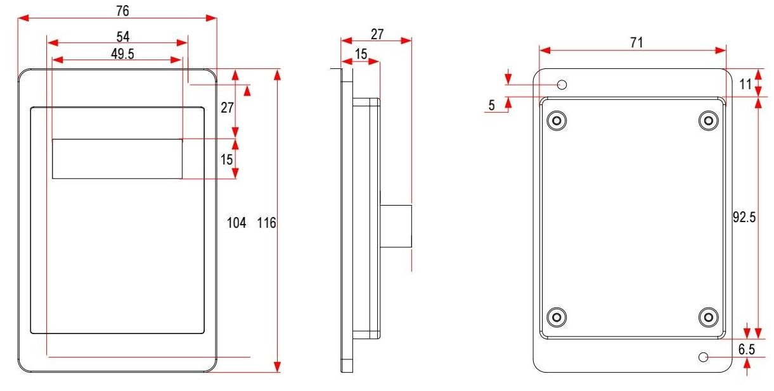
图2-2 DD32NKE1外引操作面板尺寸（单位：mm）
-27-
3 安装与接线

ZA3000系列通用变频器简易手册
3 安装与接线
3.1安装
3.1.1安装环境
2) 环境温度：周围环境温度对变频器寿命有很大影响，不允许变频器的运行环境温度超过允许温度范围（-10℃～50℃）。
3) 将变频器装于阻燃物体的表面，周围要有足够空间散热。变频器工作时易产生大量热量。并用螺丝垂直安装在安装支座上。
4) 请安装在不易振动的地方。振动应不大于1G。特别注意远离冲床等设备。
5) 避免装于阳光直射、潮湿、有水珠的地方。
6) 避免装于空气中有腐蚀性、易燃性、易爆性气体的场所。
7) 避免装在有油污、粉尘的场所。
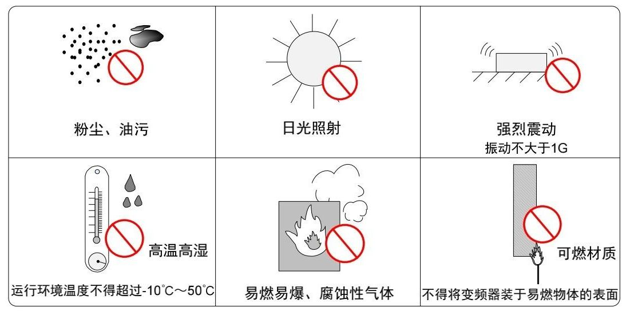
图3-1安装环境要求
8) 本系列产品为机柜内安装产品，需要安装在最终系统中使用，最终系统应提供相应的防火外壳、电气防护外壳和机械防护外壳等，并符合当地法律法规和相关IEC标准要求。
3.1.2壁挂安装和嵌入式安装
1）壁挂式安装
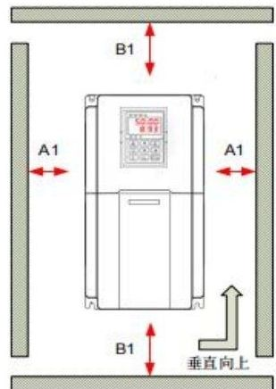

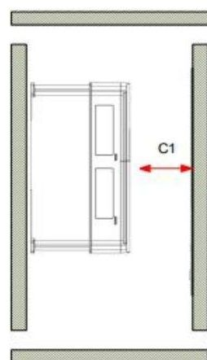
图3-2 ZA3000-0.4GB～ZA3000-37G（B），ZA3000-2T0.4GB～ZA3000-2T18.5G（B）机型壁挂式安装示意图
-30-
ZA3000系列通用变频器简易手册
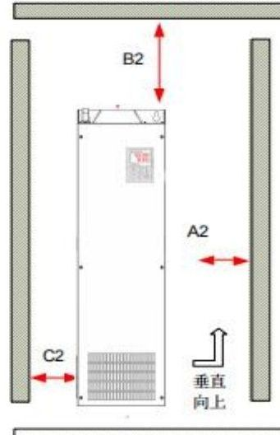

3 安装与接线
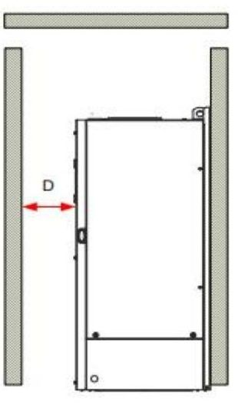
图3-3 ZA3000-45G（B）～ZA3000-500G，ZA3000-2T22G（B）～ZA3000-2T500G 机型壁挂式安装示意
NOTE

在该种安装方式下，禁止只固定变频器最上面的两个固定螺母，否则长时间运行中可能出现变频器固定部分因受力不均而脱落损坏。
-31-
3 安装与接线

ZA3000系列通用变频器简易手册
3嵌入式安装支架型号
表3-1嵌入式安装支架型号表（三相380～480V）
嵌入式安装支架型号 | 适配机型 | 嵌入式安装支架型号 | 适配机型
ZA3000-AZJ-A1T1 | ZA3000-0.4GB | ZA3000-AZJ-A1T5 | ZA3000-18.5G(B)(-T)
 | ZA3000-0.7GB |  | ZA3000-22G(B)(-T)
 | ZA3000-1.1GB | ZA3000-AZJ-A1T6 | ZA3000-30G(B)
 | ZA3000-1.5GB |  | ZA3000-37G(B)
 | ZA3000-2.2GB | ZA3000-AZJ-A1T7 | ZA3000-45G(B)
 | ZA3000-3.0GB |  | ZA3000-55G(B)
ZA3000-AZJ-A1T2 | ZA3000-3.7GB | ZA3000-AZJ-A1T8 | ZA3000-75G(B)
 | ZA3000-5.5GB |  | ZA3000-90
ZA3000-AZJ-A1T3 | ZA3000-7.5GB |  | ZA3000-110G
 | ZA3000-11GB | ZA3000-AZJ-A1T9 | ZA3000-132G
ZA3000-AZJ-A1T4 | ZA3000-15GB |  | ZA3000-160G
-32-
表3-2嵌入式安装支架型号表（三相200～240V）
嵌入式安装支架型号 | 适配机型 | 嵌入式安装支架型号 | 适配机型
ZA3000-AZJ-A1T1 | ZA3000-2T0.4GB | ZA3000-AZJ-A1T5 | ZA3000-2T11G(B)
 | ZA3000-2T0.7GB | ZA3000-AZJ-A1T6 | ZA3000-2T15G(B)
 | ZA3000-2T1.1GB |  | ZA3000-2T18.5G(B)
 | ZA3000-2T1.5GB | ZA3000-AZJ-A1T7 | ZA3000-2T22G(B)
ZA3000-AZJ-A1T2 | ZA3000-2T2.2GB |  | ZA3000-2T30G(B)
 | ZA3000-2T3.7GB | ZA3000-AZJ-A1T8 | ZA3000-2T37G(B)
ZA3000-AZJ-A1T3 | ZA3000-2T5.5GB |  | ZA3000-2T45G
ZA3000-AZJ-A1T4 | ZA3000-2T7.5GB |  | ZA3000-2T55G
3.1.3机柜内安装
1）散热说明
200～450kW机型不支持壁挂式安装，因壁挂式安装时设备底部悬空，会导致产品在运输过程或强振动环境中有损坏的风险。仅支持柜内安装，柜内安装要求设备底部配有安装支架或安装底座。机柜内安装布局需要考虑散热空间。请结合具体机型及安装应用场合的需要，遵循以下安装指导进行产品安装。
直排风机柜（机柜顶部无风扇）
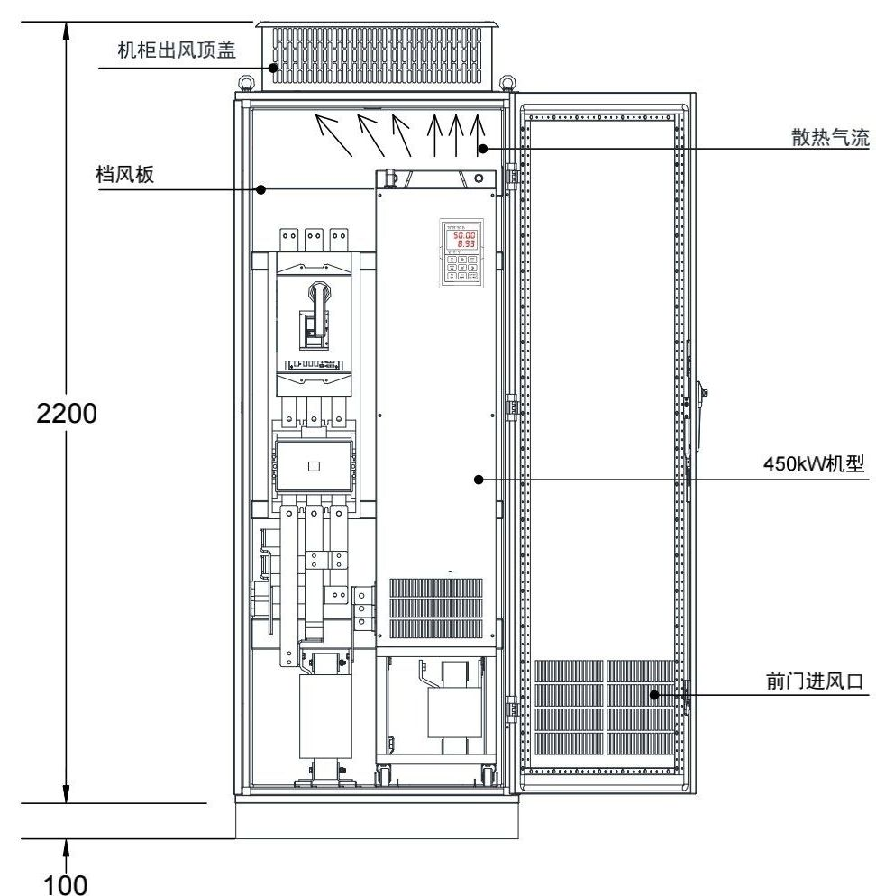
图3-6直排风机柜示意图
ZA3000系列通用变频器简易手册
3 安装与接线
-33-
3 安装与接线

ZA3000系列通用变频器简易手册
表3-3直排风机柜散热参数表
机型 | 风扇  数量 | 工作点总风量  (CFM) | 直排风机柜进风口实际有效  面积（m㎡） | 直排风机柜出风口实际有  效面积（m㎡）
ZA3000-132G | 2 | 541 | 31809 | 50894
ZA3000--160G | 2 | 620 | 31809 | 50894
ZA3000--200G(-L) | 2 | 586 | 31809 | 50894
ZA3000--220G(-L) | 2 | 722 | 31809 | 50894
ZA3000--250G(-L) | 3 | 789 | 47713 | 76341
ZA3000--280G(-L) | 3 | 882 | 47713 | 76341
ZA3000--315G(-L) | 3 | 644 | 47713 | 76341
ZA3000--355G(-L) | 3 | 796 | 47713 | 76341
ZA3000--400G(-L) | 3 | 796 | 47713 | 76341
ZA3000--450G(-L) | 3 | 796 | 47713 | 76341
说明：
1、CFM=0.0283m3/min
2、上述“实际有效面积”是指通风开孔面积
顶部风扇抽风机柜（机柜顶部带抽风风扇）
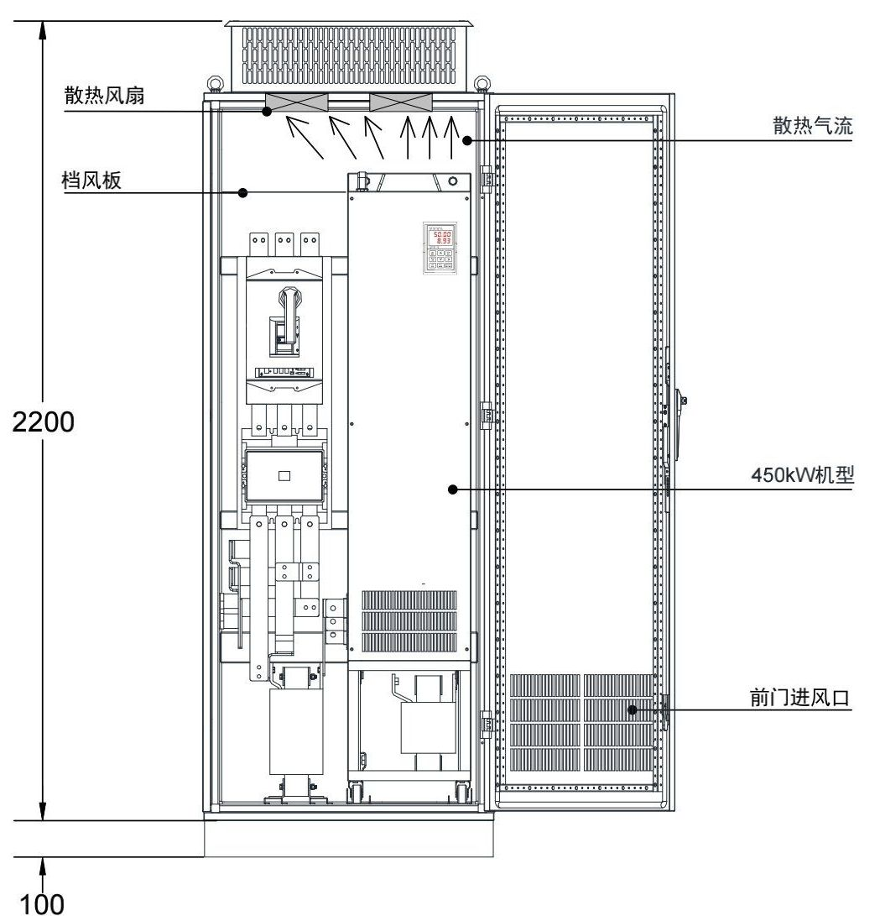
图3-7顶部风扇抽风机柜示意图（机柜顶部带抽风风扇）
-34-
ZA3000系列通用变频器简易手册

3 安装与接线
表3-4顶部风扇抽风机柜散热参数表
机型 | 风扇  数量 | 工作点  总风量  (CFM) | 顶部风扇抽风机  柜进风口实际有  效面积（m㎡） | 顶部抽风机柜抽  风风扇最大风量  需求（CFM） | 顶部抽风机柜出风口实  际有效面积（m㎡）
ZA3000-132G | 2 | 541 | 31809 | 649 | S=0.942xNx(Dout2-  DHUB2)  上式中，N为顶部抽风风  扇的数量，Dout为顶部  抽风风扇的直径，DHUB  为顶部抽风风扇中心HUB  的直径。
ZA3000-160G | 2 | 620 | 31809 | 744
ZA3000-200G(-L) | 2 | 586 | 31809 | 703
ZA3000-220G(-L) | 2 | 722 | 31809 | 866
ZA3000-250G(-L) | 3 | 789 | 47713 | 947
ZA3000-280G(-L) | 3 | 882 | 47713 | 1058
ZA3000-315G(-L) | 3 | 644 | 47713 | 773
ZA3000-355G(-L) | 3 | 796 | 47713 | 955
ZA3000-400G(-L) | 3 | 796 | 47713 | 955
ZA3000-450G(-L) | 3 | 796 | 47713 | 955
说明：
1、CFM=0.0283m3/min
2、上述“实际有效面积”是指通风开孔面积
3.2接线
3.2.1标准接线图
如下图所示，请注意三相380V的0.4kW～75kW机型和90kW～450kW机型在图中双箭头处的接线部分有区别，三相220V的0.4kW～37kW机型和45kW～55kW 机型在图中双箭头处的接线部分有区别。
-35-
3 安装与接线

ZA3000系列通用变频器简易手册
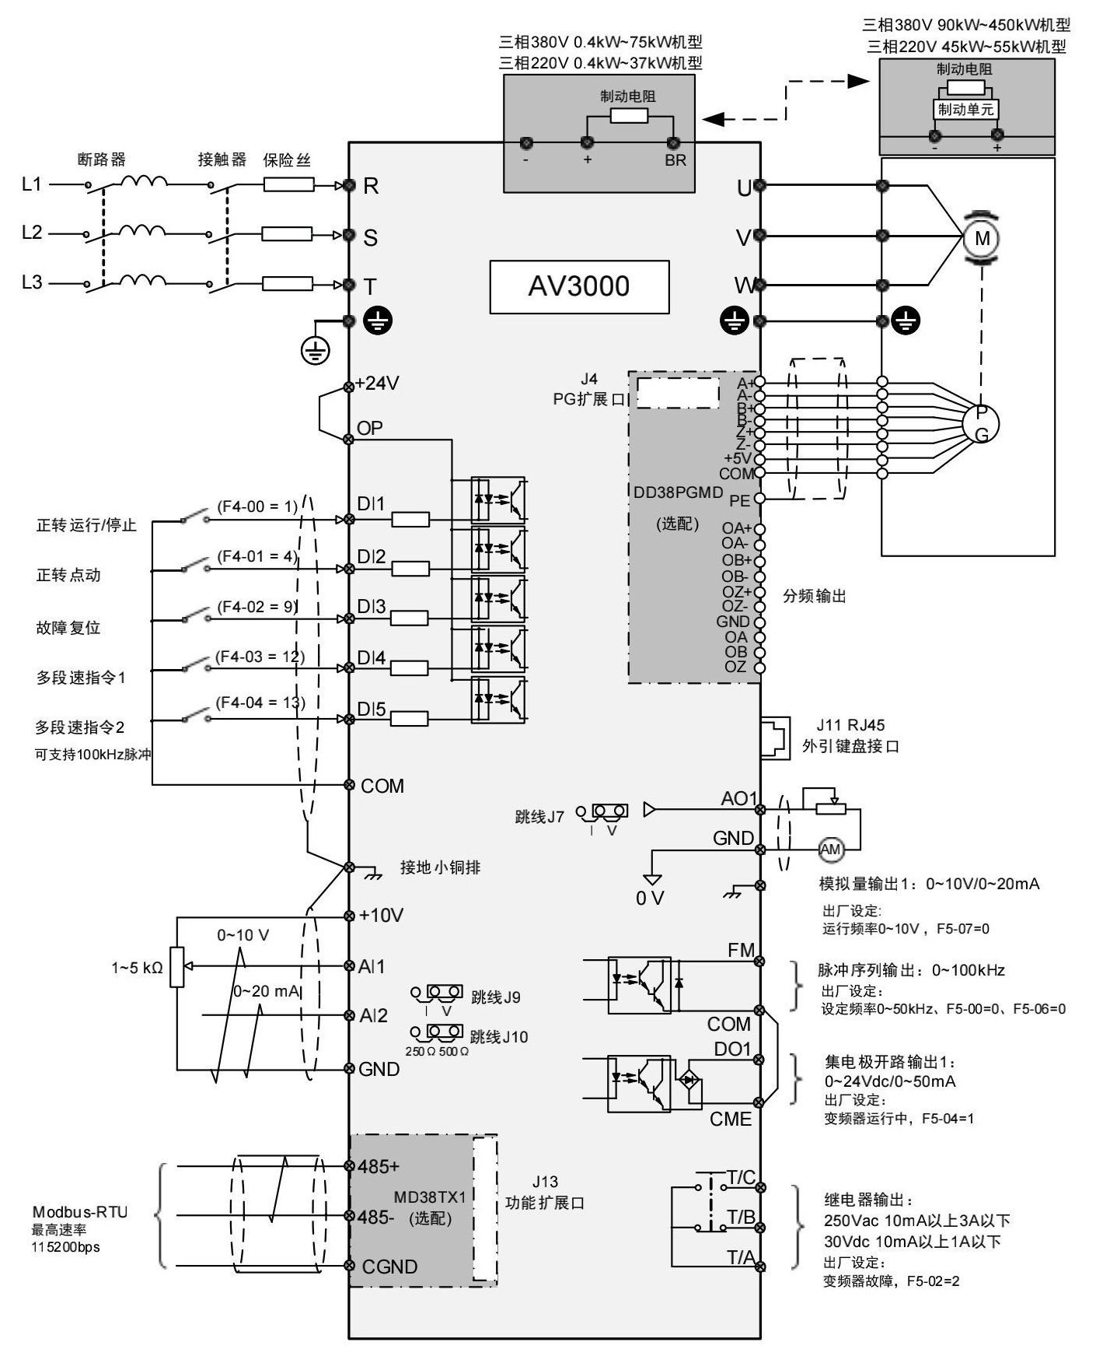
注：

屏蔽层；

-双绞线
图3-8典型接线图
-36-
ZA3000系列通用变频器简易手册

3 安装与接线
3.2.2主回路端子说明
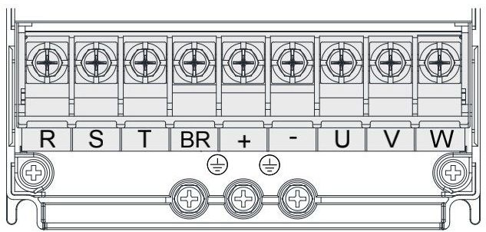
图3-9ZA3000-0.4GB～ZA3000-15GB，ZA3000-2T0.4GB～ZA3000-2T7.5GB主回路端子分布图
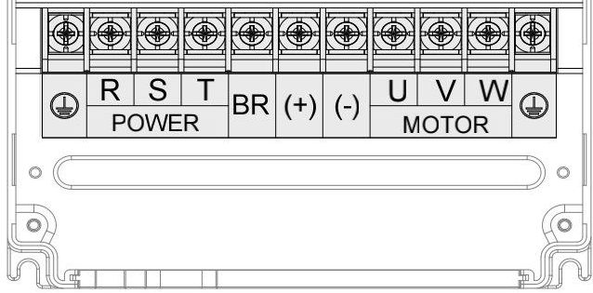
图3-10 ZA3000-18.5G（B）～ZA3000-160G，ZA3000-2T11G（B）～ZA3000-2T55G 主回路端子分布图
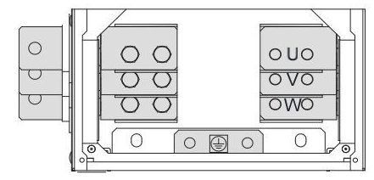
（正视图）

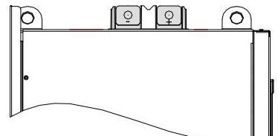
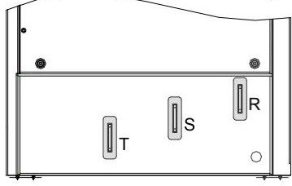
（侧视图）
图3-11 ZA3000-200G（-L）～ZA3000-450G（-L）主回路端子分布图
表3-5 ZA3000-系列变频器主回路端子说明
端子标记 | 端子名称 | 功能说明
R、S、T | 三相电源输入端子 | 交流输入三相电源连接点
(+)、(-) | 直流母线正、负端子 | 共直流母线输入点，90kW及以上外置制动单元的连接点
(+)、BR | 制动电阻连接端子 | 75kW及以下制动电阻连接点
U、V、W | 变频器输出端子 | 连接三相电动机
우 | 接地端子（PE） | 保护接地
-37-
3 安装与接线

ZA3000系列通用变频器简易手册
3.2.3控制回路端子说明
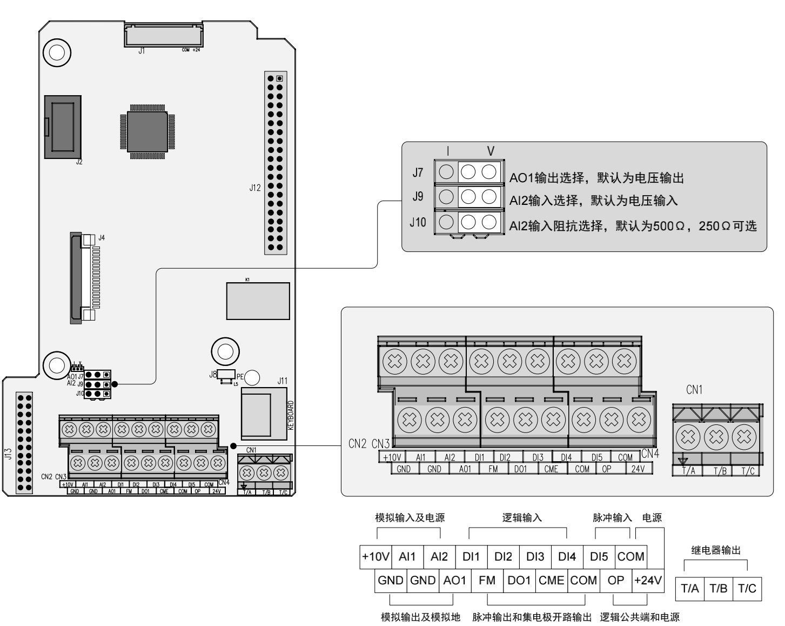
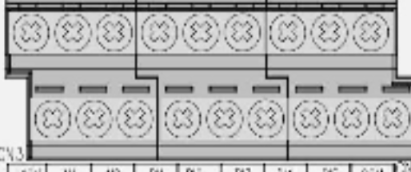
图3-12 控制回路端子布置图
表3-6 ZA3000变频器控制端子功能说
类别 | 端子符号 | 端子名称 | 功能说明
电源 | +10V-GND | 外接＋10V电源 | 向外提供＋10V电源，最大输出电流：10mA  一般用作外接电位器工作电源，电位器阻值范围：1kΩ～5kΩ
 | +24V-COM | 外接＋24V电源 | 向外提供＋24V电源，一般用作数字输入输出端子工作电源和外接传感器电源  最大输出电流：200mA 【注1】
 | OP | 外部电源输入端子 | 出厂默认与＋24V连接  当利用外部信号驱动DI1～D15时，OP需与外部电源连接，且与＋24V  电源端子断开
模拟输入 | AI1-GND | 模拟量输入端子1 | 输入电压范围：DC0V～10V  输入阻抗：22kΩ
 | AI2-GND | 模拟量输入端子2 | 输入范围：0Vdc～10Vdc／0mA～20mA，由控制板上的J9跳线选择决定。输入阻抗：电压输入时22kΩ，电流输入时通过J10跳线可选阻抗为500Ω或者250Ω。 【注2】
-38-
ZA3000系列通用变频器简易手册

3 安装与接线
类别 | 端子符号 | 端子名称 | 功能说明
数字  输入 | DI1-OP | 数字输入1 | 光藕隔离，兼容双极性输入  输入阻抗：1.39kΩ  有效电平输入时电压范围：9V～30V
 | D12-OP | 数字输入2
 | DI3-OP | 数字输入3
 | DI4-OP | 数字输入4
 | DI5-OP | 高速脉冲输入端子 | 除有DI1～D14的特点外，还可作为高速脉冲输入通道。  最高输入频率：100kHz  输入阻抗：1.03kΩ
模拟  输出 | AO1-GND | 模拟输出1 | 由控制板上的J7跳线选择决定电压或电流输出。  输出电压范围：0V～10V  输出电流范围：0mA～20mA
数字  输出 | DO1-CME | 数字输出1 | 光藕隔离，双极性开路集电极输出  输出电压范围：0V～24V  输出电流范围：0mA～50mA  注意：数字输出地CME与数字输入地COM是内部隔离的，但出厂时  CME与COM已经外部短接（此时DO1默认为＋24V驱动）。当D01  想用外部电源驱动时，必须断开CME与COM的外部短接。
 | FM-COM | 高速脉冲输出 | 受功能码F5-00“FM端子输出方式选择”约束；  当作为高速脉冲输出，最高频率到100kHz；  当作为集电极开路输出，与DO1规格一样。
继电器  输出 | T/A-T/B | 常闭端子 | 触点驱动能力：  250Vac, 3A, cOSØ=0.4  30Vdc,1A
 | T/A-T/C | 常开端子
辅助  接口 | J13 | 功能扩展卡接口 | 28芯端子，与可选卡（1／0扩展卡、PLC卡、各种总线卡等选配卡）的  接口
 | J4 | PG卡接口 | 可选择：OC、差分、旋变等编码器接口
 | J11 | 外引键盘接口 | 外引键盘
跳线  【注3】 | J7 | AO1输出选择 | 电压、电流输出可选，默认为电压输出
 | J9 | A12输入选择 | 电压、电流输入可选，默认为电压输入
 | J10 | A12输入阻抗选择 | 500Ω、250Ω可选，默认为500Ω
【注1】环境温度超过23℃时需要降额使用，环境温度每升高1℃，输出电流降低1.8mA；40℃环境温度时最大输出电流为170mA，当用户将OP与24V短接时，DI端子的电流也须考虑在内。
【注2】请用户根据信号源带载能力选择500Ω或者250Ω阻抗，选择的依据是信号源的最大输出电压，例如使用500Ω阻抗，需保证信号源最大输出电压不小于10V，才能保证A12能够测量到20mA的电流。
【注3】跳线J7、J9与J10在控制板上的位置如图3-12所示。
-39-
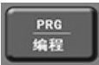
4 面板操作

ZA3000系列通用变频器简易手册
4 面板操作
4.1面板介绍
通过该操作面板，可对变频器进行功能码设定／修改、工作状态监控、运行控制（起动、停止）等操作。操作面板的详细信息请参见《ZA3000系列通用变频器用户手册》。除变频器自带的LED操作面板外，用户还可选配LED操作面板（ZA32NKE1）或LCD操作面板（DDKE9）实现面板外引，详细信息请参见“2.7外引操作面板”。
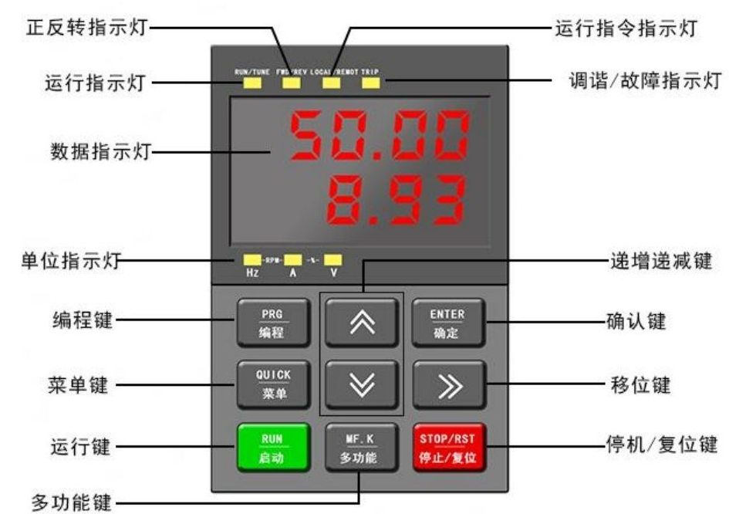
图4-1面板各部分名称
4.2按键说明
表4-1键盘按键功能表
按键 | 名称 | 功能
PRG编程 | 编程键 | 一级菜单进入或退出。
ENTER确定 | 确认键 | 逐级进入菜单画面、设定参数确认。
 | 递增键 | 数据或参数的递增。
 | 递减键 | 数据或参数的递减。
 | 移位键 | 在停机显示界面和运行显示界面下，可循环选择显示参数；  在修改参数时，可选择参数的修改位。
RUN启动 | 运行键 | 在“操作面板”启停控制方式下，用于运行操作。
-40-
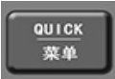
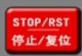
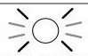
按键 | 名称 | 功能
STOP/RST停止／复位 | 停机／复位键 | 运行状态时，用于停止运行操作；故障报警状态时，用于复位操作。
MF.K多功能 | 多功能选择键 | 根据F7-01的设定值，在选择的功能之间切换。
QUICK菜单 | 菜单键 | 根据FP-03中值切换不同的菜单模式（默认为一种菜单模式）
4.3功能指示灯
下表中 表示灯亮，表示 灯灭，表示 闪烁。
表4-2面板指示灯说明
指示灯状态 |  | 状态说明
RUN  运行指示灯 | RUN | 灯灭：停机
 | RUN | 灯亮：运行
LOCAL/REMOT  命令源指示灯 | LOCAL/REMOT | 灯灭：面板控制
 | LOCAL/REMOT | 灯亮：端子控制
 | O  LOCAL/REMOT | 闪烁：通讯控制
FWD/REV  正反转指示灯 | FWD/REV | 灯灭：正转运行
 | O  FWD/REV | 灯亮：反转运行
TUNE/TC  调谐／转矩控制／故障指示灯 | TUNE/TC | 灯灭：正常运行模式
 | O  TUNE/TC | 灯亮：转矩控制模式
 | O≤  TUNE/TC | 慢闪：调谐状态（1次／秒）
 | TUNE/TC | 快闪：故障状态（4次／秒）
RPM-A-%ǒ |  | 频率单位Hz
-RPM-O≤%- |  | 电流单位A
RPM-A-%-ジO |  | 电压单位V
O≤-RPMO≤% |  | 转速单位RPM
RPM% |  | 百分数％
ZA3000系列通用变频器简易手册
4 面板操作
-41-
5基本操作与试运行

ZA3000系列通用变频器简易手册
5 基本操作与试运行
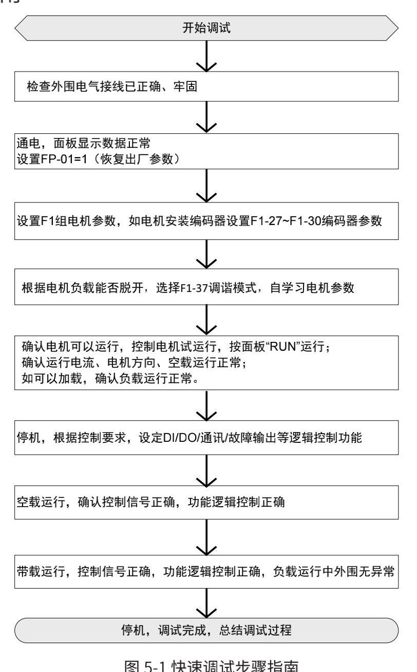
5.1快速调试指南
5.2接通电源前确认事项
请务必确认以下项目后，再接通电源。
项目 | 内容
电源电压的确认 | 请确认电源电压是否正确AC380V～480V 50／60Hz
 | 请对电源输入端子（R／S／T）可靠接线
 | 确认变频器和电机正确接地
变频器输出端子和电机端子的连接确认 | 请确认变频器输出端子（U／V／W）和电机端子的连接是否牢固
和变频器控制回路端子的连接确认 | 请确认变频器的控制回路端子和其他控制装置的连接是否牢靠
变频器控制端子的状态确认 | 请确认变频器控制回路端子是否都处于OFF状态（变频器不运行状态）
负载确认 | 请确认电机是否为空载状态，未与机械系统连接
-42-
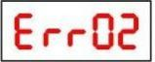
ZA3000系列通用变频器简易手册

5 基本操作与试运行
5.3接通电源后显示状态确认
接通电源后，正常状态下的操作器显示如下所示。
状态 | 显示 |  | 说明
正常时 |  | 0005 | 出厂默认显示为数字设定50.00Hz
故障时 |  | Err02 | 故障时变频器处停机状态，显示故障类型
5.4参数初始化
可将变频器的设定恢复到出厂设定，初始化后，FP-01自动归零。
FP-01 | 参数初始化 |  | 出厂值 | 0
 | 设定范围 | 0 | 无操作
 |  | 1 | 恢复出厂参数，不包括电机参数
 |  | 2 | 清除记录信息
 |  | 4 | 备份用户当前参数
 |  | 501 | 恢复用户备份参数
1：恢复出厂设定值，不包括电机参数
设置FP-01为1后，变频器功能参数大部分都恢复为厂家出厂参数，但是电机参数、频率指令小数点（F0-22）、故障记录信息、累计运行时间（F7-09）、累计上电时间（F7-13）、累计耗电量（F7-14）、IGBT 散热器温度（F7-07）不恢复。
2：清除记录信息
清除变频器故障记录信息、累计运行时间（F7-09）、累计上电时间（F7-13）、累计耗电量（F7-14）。
4：备份用户当前参数
备份当前用户所设置的参数。将当前所有功能参数的设置值备份下来。以方便客户在参数调整错乱后恢复。
501：恢复用户备份参数
恢复之前备份的用户参数，即恢复通过设置FP-01为4所备份参数。
5.5电机控制方式选择依据
功能码 | 说明 | 应用场合
F0-01：选择电  机控制方式 | 设置为0：无速度传感器  矢量控制（SVC） | 指开环矢量控制，适用于通常的高性能控制场合，一台变频器只能驱  动一台电机。如机床、离心机、拉丝机、注塑机等负载。
 | 设置为1：有速度传感器  矢量控制（FVC） | 指闭环矢量控制，电机端必须加装编码器，变频器必须选配与编码器  同类型的PG卡。适用于高精度的速度控制或转矩控制的场合。一台  变频器只能驱动一台电机。如高速造纸机械、起重机械、电梯等负载。
 | 设置为2：V／F控制（速  度开环控制） | 适用于对负载要求不高，或一台变频器拖动多台电机的场合，如风机、  泵类负载。可用于一台变频器拖动多台电机的场合。
-43-
5 基本操作与试运行

ZA3000系列通用变频器简易手册
5.6调谐
让变频器获得被控电机内部电气参数的方法有：空载动态调谐、带载静态调谐、手动输入电机参数等方式。
调谐方式 | 适用情况 | 调谐效果
空载动态调谐  F1-37=12 | 电机与应用系统方便脱离的场合 | 最佳
带载调谐  F1-37=11 | 电机与负载很难脱离，且不允许动态调谐运行的场合。 | 一般
手动输入参数 | 电机与应用系统很难脱离的场合，将之前变频器成功调谐过  的同型号电机参数复制输入到F1-16～F1-20对应功能码 | 较好
电机参数自动调谐步骤如下：
以下以默认电机1的参数调谐方法为例进行讲解，电机2的调谐方法与之相同，只是功能码号要作针对性的改变。
第一步：如果是电机可和负载完全脱开，在断电的情况下，从机械上将电机与负载部分脱离，让电机能空载自由转动。
第二步：上电后，首先将变频器命令指令（F0-02）选择为操作面板命令通道。
第三步：准确输入电机的铭牌参数（如F1-00～F1-05），请按电机实际参数输入下面的参数（根据当前电机选择）：
电机选择 | 参数
电机1 | F1-00：电机类型选择 F1-01：电机额定功率  F1-02：电机额定电压 F1-03：电机额定电流  F1-04：电机额定频率 F1-05：电机额定转速
电机2 | A2-00～A2-05：与上述定义相同
如有编码器，输入编码器参数（F1-27、F1-28）。
第四步：F1-37（调谐选择，电机2则对应为A2-37功能码）请选择12（动态完整调谐），按ENTER键确认，此时，键盘显示TUNE，如下图所示：
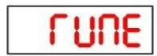
然后按键盘面板上RUN键，变频器会驱动电机加减速、正转运行，运行指示灯点亮，调谐运行持续时间约2分钟，当上述显示信息消失，退回正常参数显示状态，表示调谐完成。
经过该完整调谐，变频器会自动算出电机的下列参数：
电机选择 | 参数
电机1 | F1-16：同步电机定子电阻 F1-17：同步电机D轴电感  F1-18：同步电机Q轴电感 F1-20：同步电机反电动势
电机2 | A2-16～A2-20：定义同上
如果电机不可和负载完全脱开，则F1-37（电机2为A2-37）请选择11（同步电机带载调谐），然后按键盘面板上RUN键，开始电机参数的调谐操作。
-44-
ZA3000系列通用变频器简易手册

6 故障处理
6 故障处理
6.1故障报警及对策
变频器使用过程中可能会遇到下列故障类型情况，请参考下述方法进行简单故障分析：
故障码 | 故障描述 | 故障原因 | 解决对策
Err02 | 加速过电流 | 变频器输出回路存在接地或短路 | 排除外围故障，检测电机或者中断接触器是否发生短路
 |  | 控制方式为FVC或者SVC且没  有进行参数辨识 | 按照电机铭牌设置电机参数，进行电机参数辨识
 |  | 急加速工况，加速时间设定太短 | 增大加速时间
 |  | 过流失速抑制设定不合适 | 确认过流失速抑制功能（F3-19）已经使能；  过流失速动作电流（F3-18）设定值太大，推荐在  120％到150％之内调整；  过流失速抑制增益（F3-20）设定太小，推荐在20到  40之内调整；
 |  | 手动转矩提升或V／F曲线不合适 | 调整手动提升转矩或V／F曲线
 |  | 对正在旋转的电机进行启动 | 选择转速追踪启动或等电机停止后再启动
 |  | 受外部干扰 | 查看历史故障记录，若故障时电流值远未达到过流点值，  需查找干扰源。若无其它干扰源则可能为驱动板或霍尔  器件问题。
Err03 | 减速过电流 | 变频器输出回路存在接地或短路 | 排除外围故障，检测电机是否发生短路或断路
 |  | 控制方式为FVC或者SVC且没  有进行参数辨识 | 按照电机铭牌设置电机参数，进行电机参数辨识
 |  | 急减速工况，减速时间设定太短 | 增大减速时间
 |  | 过流失速抑制设定不合适 | 确认过流失速抑制功能（F3-19）已经使能；  过流失速动作电流（F3-18）设定值太大，推荐在  120％到150％之内调整；  过流失速抑制增益（F3-20）设定太小，推荐在20到  40之内调整
 |  | 没有加装制动单元和制动电阻 | 加装制动单元及电阻
 |  | 受外部干扰 | 查看历史故障记录，若故障时电流值远未达到过流点值，  需查找干扰源。若无其它干扰源则可能为驱动板或霍尔  器件问题
Err04 | 恒速过电流 | 变频器输出回路存在接地或短路 | 排除外围故障，检测电机是否发生短路或断路
 |  | 控制方式为FVC或者SVC且没  有进行参数辨识 | 按照电机铭牌设置电机参数，进行电机参数辨识
 |  | 过流失速抑制设定不合适 | 确认过流失速抑制功能（F3-19）已经使能；  过流失速动作电流（F3-18）设定值太大，推荐在  120％到150％之内调整；  过流失速抑制增益（F3-20）设定太小，推荐在20到  40之内调整
 |  | 变频器选型偏小 | 在稳定运行状态下，若运行电流已超过电机额定电流或  变频器额定输出电流值，请选用功率等级更大的变频器
 |  | 受外部干扰 | 查看历史故障记录，若故障时电流值远未达到过流点值，  需查找干扰源。若无其它干扰源则可能为驱动板或霍尔  器件问题。
-45-
6 故障处理

ZA3000系列通用变频器简易手册
故障码 | 故障描述 | 故障原因 | 解决对策
Err05 | 加速过电压 | 输入电压偏高 | 将电压调至正常范围
 |  | 加速过程中存在外力拖动电机运行 | 取消此外动力或加装制动电阻
 |  | 过压抑制设定不合适 | 确认过压抑制功能（F3-23）已经使能；  过压抑制动作电压（F3-22）设定值太大，推荐在770V～700V之内调整；  过压抑制增益（F3-24）设定太小，推荐在30到50之内调整
 |  | 没有加装制动单元和制动电阻 | 加装制动单元及电阻
 |  | 加速时间过短 | 增大加速时间
Err06 | 减速过电压 | 过压抑制设定不合适 | 确认过压抑制功能（F3-23）已经使能；  过压抑制动作电压（F3-22）设定值太大，推荐在770V～700V之内调整；  过压抑制增益（F3-24）设定太小，推荐在30到50之内调整
 |  | 减速过程中存在外力拖动电机运行 | 取消此外动力或加装制动电阻
 |  | 减速时间过短 | 增大减速时间
 |  | 没有加装制动单元和制动电阻 | 加装制动单元及电阻
Err07 | 恒速过电压 | 过压抑制设定不合适 | 确认过压抑制功能（F3-23）已经使能；  过压抑制动作电压（F3-22）设定值太大，推荐在770V～700V之内调整；  过压抑制频率增益（F3-24）设定太小，推荐在30到50之内调整；  过压抑制最大上升频率（F3-26）设定太小，推荐在5～20Hz之内调整
 |  | 运行过程中存在外力拖动电机运行 | 取消此外动力或加装制动电阻
Err08 | 控制电源故障 | 输入电压不在规范规定的范围内 | 将电压调至规范要求的范围内
Err09 | 欠压故障 | 瞬时停电 | 使能瞬停不停功能（F9-59），可以防止瞬时停电欠压故障
 |  | 变频器输入端电压不在规范要求  的范围 | 调整电压到正常范围
 |  | 母线电压不正常 | 寻求技术支持
 |  | 整流桥、缓冲电阻、驱动板、控  制板异常 | 寻求技术支持
Err10 | 变频器过载 | 负载是否过大或发生电机堵转 | 减小负载并检查电机及机械情况
 |  | 变频器选型偏小 | 选用功率等级更大的变频器
Err11 | 电机过载 | 电机保护参数F9-01设定是否合适 | 正确设定此参数
 |  | 负载是否过大或发生电机堵转 | 减小负载并检查电机及机械情况
Err12 | 输入缺相 | 三相输入电源不正常 | 检查并排除外围线路中存在的问题
 |  | 驱动板、防雷板、主控板、整流  桥异常 | 寻求技术支持
Err13 | 输出缺相 | 电机故障 | 检测电机是否断路
 |  | 变频器到电机的引线不正常 | 排除外围故障
 |  | 电机运行时变频器三相输出不平衡 | 检查电机三相绕组是否正常并排除故障
 |  | 驱动板、IGBT 模块异常 | 寻求技术支持
-46-
ZA3000系列通用变频器简易手册

6 故障处理
故障码 | 故障描述 | 故障原因 | 解决对策
Err14 | 模块过热 | 环境温度过高 | 降低环境温度
 |  | 风道堵塞 | 清理风道
 |  | 风扇损坏 | 更换风扇
 |  | 模块热敏电阻损坏 | 更换热敏电阻
 |  | 逆变模块损坏 | 更换逆变模块
Err15 | 外部设备故障 | 通过多功能端子DI输入外部故  障的信号 | 排查外围故障，确认机械允许重新启动（F8-18），复  位运行
 |  | 通过虚拟I0功能输入外部故障  的信号 | 确认A1组虚拟I0组参数设置正确，复位运行
Err16 | 通讯故障 | 上位机工作不正常 | 检查上位机接线
 |  | 通讯线不正常 | 检查通讯连接线
 |  | 通讯扩展卡F0-28 设置不正确 | 正确设置通讯扩展卡类型
 |  | 通讯参数FD组设置不正确 | 正确设置通讯参数
 |  | 以上检测后可尝试恢复出厂设置。
Err17 | 接触器故障 | 驱动板和电源异常 | 更换驱动板或电源板
 |  | 接触器异常 | 更换接触器
 |  | 防雷板异常 | 更换防雷板
Err18 | 电流检测故障 | 检查霍尔器件异常 | 更换霍尔器件
 |  | 驱动板异常 | 更换驱动板
Err19 | 电机调谐故障 | 电机参数未按铭牌设置 | 根据铭牌正确设定电机参数
 |  | 参数辨识过程超时 | 检查变频器到电机引线
 |  | 编码器异常 | 检查编码器线数设置是否正确F1-27、检查编码器的信  号线连接是否正确、牢固
Err20 | 编码器故障 | 编码器型号不匹配 | 根据实际正确设定编码器类型
 |  | 编码器连线错误 | 检测PG卡电源及相序
 |  | 编码器损坏 | 更换编码器
 |  | PG卡异常 | 更换PG卡
Err21 | EEPROM  读写故障 | EEPROM芯片损坏 | 更换主控板
Err23 | 对地短路故障 | 电机对地短路 | 更换电缆或电机
Err26 | 累计运行时间  到达故障 | 累计运行时间达到设定值 | 使用参数初始化功能清除记录信息
Err27 | 用户自定义故障1 | 通过多功能端子DI输入用户自  定义故障1的信号 | 复位运行
 |  | 通过虚拟I0功能输入用户自定  义故障1的信号 | 复位运行
Err28 | 用户自定义故障2 | 通过多功能端子DI输入用户自  定义故障2的信号 | 复位运行
 |  | 通过虚拟I0功能输入用户自定  义故障2的信号 | 复位运行
Err29 | 累计上电时间  到达故障 | 累计上电时间达到设定值 | 使用参数初始化功能清除记录信息
-47-
6 故障处理

ZA3000系列通用变频器简易手册
故障码 | 故障描述 | 故障原因 | 解决对策
Err30 | 掉载故障 | 变频器运行电流小于F9-64 | 确认负载是否脱离或F9-64、F9-65参数设置是否符合  实际运行工况
Err31 | 运行时PID  反馈丢失故障 | PID反馈小于FA-26设定值 | 检查PID反馈信号或设置FA-26为一个合适值
Err40 | 逐波限流故障 | 负载是否过大或发生电机堵转 | 减小负载并检查电机及机械情况
 |  | 变频器选型偏小 | 选用功率等级更大的变频器
Err41 | 运行时切换  电机故障 | 在变频器运行过程中通过端子更  改当前电机选择 | 变频器停机后再进行电机切换操作
Err42 | 速度偏差过大故障 | 编码器参数设定不正确 | 正确设置编码器参数
 |  | 没有进行参数辨识 | 进行电机参数辨识
 |  | 速度偏差过大检测参数F9-69、  F9-70设置不合理 | 根据实际情况合理设置检测参数
Err43 | 电机过速度故障 | 编码器参数设定不正确 | 正确设置编码器参数
 |  | 没有进行参数辨识 | 进行电机参数辨识
 |  | 电机过速度检测参数F9-67、  F9-68设置不合理 | 根据实际情况合理设置检测参数
Err45 | 电机过温故障 | 温度传感器接线松动 | 检测温度传感器接线并排除故障
 |  | 电机温度过高 | 提高载频或采取其它散热措施对电机进行散热处理
Err51 | 初始位置角辨识故障 | 变频器输出缺相 | 检查电机线并排除故障
 |  | 变频器电流检测故障或者霍尔损坏 | 检查霍尔并排除故障
 |  | 电机电感值太大 | 功能功能码F9-75屏蔽此故障
Err61 | 制动单元过载 | 制动电阻值太小 | 更换更大阻值的制动电阻
Err62 | 制动回路短路 | 制动模块异常 | 寻求技术支持
A64 | 反电动势辨识异常警告 | 电机参数设置错误 | 正确设置电机参数尤其是额定频率和额定转速
 |  | 静态辨识时F1-20反电动势设置  错误 | 检查F1-20设置是否太大或者太小并修改
 |  | 动态辨识时反电动势辨识异常 | 检查动态辨识时电机是否是完全空载，在辨识过程中电机是否旋转到电机额定速度的40％，如果在辨识时由于电机接有负载未能旋转到电机额定速度的40％，需要脱开负载再辨识一次
 |  | 电机出现了退磁现象 | 检查电机是否退磁
 |  | 电机反电动势确实偏大或者偏小 | 如果确认电机的反电动势偏大或者偏小可以按“STOP”  键复位此警告，继续接下来的运行
6.2常见故障及处理方法
序号 | 故障现象 | 可能原因 | 解决方法
1 | 上电无显示 | 电网电压没有或者过低 | 检查输入电源
 |  | 变频器驱动板上的开关电源故障 | 检查母线电压
 |  | 控制板与驱动板、键盘之间连线断 | 重新拔插8芯和40芯排线
 |  | 变频器缓冲电阻损坏 | 寻求厂家服务
 |  | 控制板、键盘故障
 |  | 整流桥损坏
-48-
ZA3000系列通用变频器简易手册

6 故障处理
序号 | 故障现象 | 可能原因 | 解决方法
2 | 上电一直显示“HC” | 驱动板与控制板之间的连线接触不良 | 重新拔插8芯和28芯排线
 |  | 控制板上相关器件损坏 | 寻求厂家服务
 |  | 电机或者电机线有对地短路
 |  | 霍尔故障
 |  | 电网电压过低
3 | 上电显示“Err23”  报警 | 电机或者输出线对地短路 | 用摇表测量电机和输出线的绝缘
 |  | 变频器损坏 | 寻求厂家服务
4 | 上电变频器显示正  常，运行后显示  “HC”并马上停机 | 风扇损坏或者堵转 | 更换风扇
 |  | 外围控制端子接线有短路 | 排除外部短路故障
5 | 频繁报“Err14”（IGBT 过热）故障 | 载频设置太高 | 降低载频（F0-15）
 |  | 风扇损坏或者风道堵塞 | 更换风扇、清理风道
 |  | 变频器内部器件损坏（热电偶或其他） | 寻求厂家服务
6 | 变频器运行后电机不转动 | 变频器与电机之间连线错误 | 重新确认变频器与电机之间连线正确
 |  | 变频器参数设置错误（电机参数） | 恢复出厂参数，重新设置使用参数组；  检查编码器参数设置正确、电机额定参数设置正确，如电机额定频率、额定转速等；  检查F0-01（控制方式）、F0-02（运行方式）、设置正确；  V／F模式下，重载起动下，调整F3-01（转矩提升）参数.
 |  | 驱动板与控制板连线接触不良 | 重新拔插连接线吗，确认接线牢固；
 |  | 驱动板故障 | 寻求厂家服务
7 | DI端子失效 | 参数设置错误 | 检查并重新设置F4组相关参数
 |  | 外部信号错误 | 重新接外部信号线
 |  | OP与＋24V跳线松动 | 重新确认OP与＋24V跳线，并确保紧固
 |  | 控制板故障 | 寻求厂家服务
8 | 闭环矢量控制时，电机速度无法提升 | 编码器故障 | 更换码盘并重新确认接线
 |  | 编码器接错线或者接触不良 | 更换PG卡
 |  | PG卡故障 | 寻求厂家服务
 |  | 驱动板故障
9 | 变频器频繁报过流和过压故障。 | 电机参数设置不对 | 重新设置电机参数或者进行电机调谐
 |  | 加减速时间不合适 | 设置合适的加减速时间
 |  | 负载波动 | 寻求厂家服务
10 | 上电（或运行）报“Err17” | 软启动接触器未吸合 | 检查接触器电缆是否松动  检查接触器是否有故障  检查接触器24V供电电源是否有故障  寻求厂家服务
11 | 电机在减速或者减速停机状态时，电机制动转矩不足 | 编码器断线或过压失速保护生效 | 有速度传感器矢量控制模式下时（F0-01＝1），请检查编码器接线  如果已配置制动电阻，需将“过压失速使能”选择为“无效”（设置F3-23＝0），关闭过压失速
-49-
7 日常保养与维护

ZA3000系列通用变频器简易手册
7 日常保养与维护
7.1日常保养
为确保变频器功能正常和产品免受损坏，请每日对以下项目进行确认，请复印该检查确认表进行使用，每次确认后在确认栏上盖签“确认”章。
检查项目 | 检查内容 | 故障时对策 | 确认栏
电机 | 电机是否存在异常声音和振动现  象 | 确认机械连接是否异常；  确认电机是否缺相；  确认电机固定螺丝是否牢固。
风扇 | 变频器和电机冷却风扇使用异常 | 确认变频器冷却风扇是否运行；  确认电机侧冷却风扇是否异常；  确认通风通道是否堵塞；  确认环境温度是否在允许范围内。
安装环境 | 电柜和线缆槽是否异常 | 确认变频器进出线缆是否有绝缘破损；  确认安装固定支架是否有震动；  确认铜排和连接线缆端子是否有松动和被腐蚀穿。
负载 | 变频器运行电流是否超出变频器  额定和电机额定一定时间 | 确认电机参数设置是否正确；  确认电机是否过载；  确认机械振动是否过大（正常情况＜1G）。
输入电压 | 主回路和控制回路间电源电压是  否异常 | 确认输入电压是否在允许范围内；  确认周围是否有大负载起动。
7.2定期检查
检查项目 | 检查内容 | 故障时对策 | 检查栏
整机 | 表面是否有垃圾、污垢、粉尘堆积 | 确认变频器柜是否断电；  用吸尘器清除垃圾或粉尘，以免接触部件；  表面污垢无法清除时，可以使用酒精擦拭后  待干燥挥发完全。
线缆 | 动力线及连接处是否变色；  绝缘层是否老化或开裂。 | 更换已经开裂的线缆；  更换已经损坏的连接端子。
电磁接触  器外围 | 动作时是否吸合不牢或发出异响；  是否有短路、被水污、膨胀、破裂的外  围器件 | 更换已异常的元器件。
风道通风  口 | 风道、散热片是否阻塞；  风扇是否损坏； | 清扫风道；  更换风扇。
控制回路 | 控制元器件是否有接触不良；端子螺丝  是否松动；控制线缆是否有绝缘开裂。 | 清扫控制线路和连接端子表面异物；  更换已破损腐蚀的控制线缆。
-50-
7.3变频器易损件更换
7.3.1易损件寿命
变频器易损件主要有冷却风扇和滤波用电解电容器，其寿命与使用的环境及保养状况密切相关。一般寿命时间为：
器件名称 | 寿命时间【注】
风扇 | ≥5年
电解电容 | ≥5年
【注】：寿命时间为在下列条件下使用时的时间，用户可以根据运行时间确定更换年限。
环境温度：40°℃
3) 负载率：80％
4）运行率：24小时／日
7.3.2冷却风扇更换
1）可能损坏原因：轴承磨损、叶片老化。
2) 判别标准：风扇叶片等是否有裂缝，开机时声音是否有异常振动声，风叶是否运行异常。
3）风扇更换方式：
·按下风扇塑料防护罩卡扣后，向外拉取出；
·更换风扇后，保证风向向上吹，注意风向。
①将风扇电源线插头从插座上拔下（俯视图）

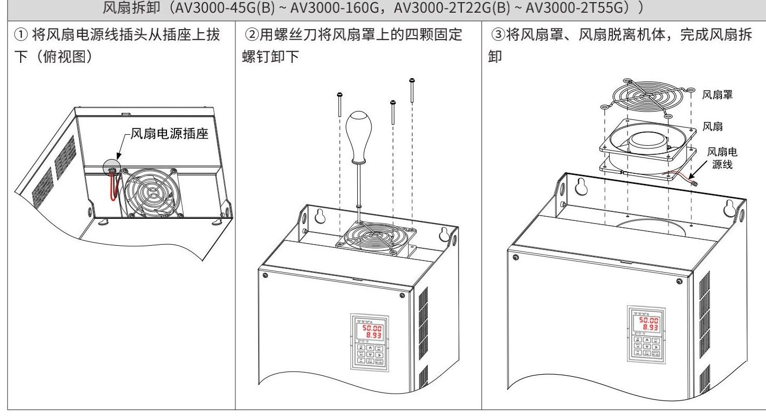
③将风扇罩、风扇脱离机体，完成风扇拆卸
ZA3000系列通用变频器简易手册
7日常保养与维护
-51-
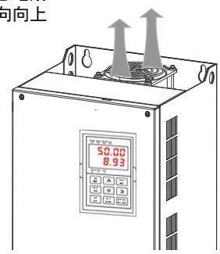
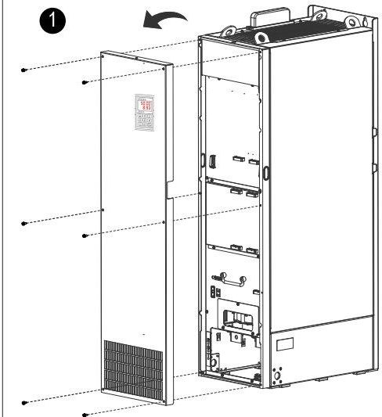
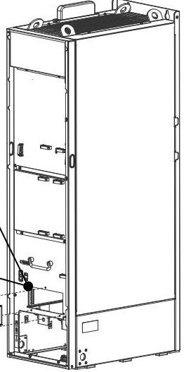
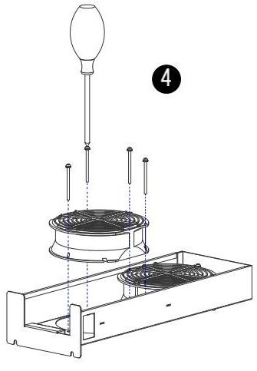
7 日常保养与维护

ZA3000系列通用变频器简易手册
风扇安装（ZA3000-45G（B）～ZA3000-160G，ZA3000-2T22G（B）～ZA3000-2T55G）
①请按拆卸相反步骤进行安装，请注意辨别风扇的正反向；
②将风扇罩、风扇装进机体时，将两者的安装固定孔与机体固定孔对齐，如图③虚线所示；
③更换风扇后，保证风向向上吹，注意风向。
注意电扇
风向向上
①请按拆卸相反步骤进行安装，请注意辨别风扇的正反向；
②将风扇罩、风扇装进机体时，将两者的安装固定孔与机体固定孔对齐，如图③虚线所示；
③更换风扇后，保证风向向上吹，注意风向。
风扇拆卸（ZA3000-200G～ZA3000-450G）
①拆下盖板上的六颗固定螺钉，双手握住盖板，向箭头方向抬起盖板，完成盖板拆卸； | ②如局部图所示，将风扇电源线接头拔下（每个风扇对应一个接头）；  ③然后拆下风扇盒上的固定螺钉，将风扇盒沿箭头方向抽出；  2  3 | ④拆下每个风扇罩上的固定螺钉，完成风扇拆卸  4
④拆下每个风扇罩上的固定螺钉，完成风扇拆卸
②如局部图所示，将风扇电源线接头拔下（每个风扇对应一个接头）；
③然后拆下风扇盒上的固定螺钉，将风扇盒沿箭头方向抽出；
-52-
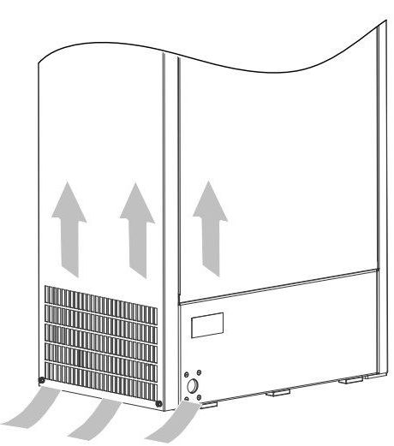
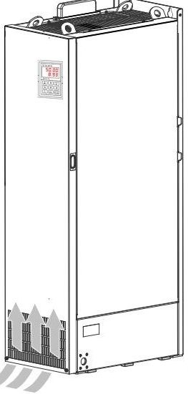
ZA3000系列通用变频器简易手册

7 日常保养与维护
风扇安装（ZA3000-200G～ZA3000-450G）
①请按拆卸相反步骤进行安装，请注意辨别风扇的正反向；
②将风扇盒装进机体时，注意对齐风扇盒安装滑轨，再将盒子推入机体；
③固定风扇盒前，请先连接电源线插头。更换风扇后，注意风向，保证风向向上吹。
①请按拆卸相反步骤进行安装，请注意辨别风扇的正反向；
②将风扇盒装进机体时，注意对齐风扇盒安装滑轨，再将盒子推入机体；
③固定风扇盒前，请先连接电源线插头。更换风扇后，注意风向，保证风向向上吹。
7.4变频器的存储
用户购买变频器后，暂时存贮和长期存贮必须注意以下几点：
1）存储时尽量按原包装装入本公司的包装箱内。
2）不允许整机长时间放置在潮湿、高温、或户外暴晒场合下。
3）长时间存放会导致电解电容的劣化，必须保证在6个月之内通一次电，通电时间至少5小时，输入电压必须用调压器缓缓升高至额定值或咨询变频器专业人员技术支持。
-53-
附录A 参数表

ZA3000系列通用变频器简易手册
附录A参数表
”：表示该参数的设定值在变频器处于停机、运行状态中，均可更改；
：表示该参数的设定值在变频器处于运行状态时，不可更改；
：表示该参数的数值是实际检测记录值，不能更改；
：表示该参数是“厂家参数”，仅限于制造厂家设置，禁止用户进行操作；
A．1基本功能参数简表
功能码 | 名称 | 设定范围 |  |  | 出厂值 | 更改
FO组 基本功能组
F0-00 | GP类型显示 | 1：G型（恒转矩负载机型） |  | 2：P型（风机、水泵类负载机型） | 机型确定 | ·
F0-01 | 第1电机控制方式 | 0：无速度传感器矢量控制（SVC）  1：有速度传感器矢量控制（FVC） |  |  | 0 | ★
F0-02 | 运行指令选择 | 0：操作面板 1：端子 |  | 2：通讯 | 0 | ☆
F0-03 | 主频率指令输入选择 | 0：数字设定（掉电不记忆）1：数字设定（掉电记忆）2:Al1  3:AI2  4:AI3 |  | 5：脉冲设定（DI5）  6：多段指令  7：简易PLC  8:PID  9：通讯给定 | 0 | ★
F0-04 | 辅助频率指令输入选择 | 同F0-03（主频率指令输入选择） |  |  | 0 | ★
F0-05 | 叠加时辅助频率指令范围选择 | 0：相对于最大频率 | 1：相对于主频率指令 |  | 0 | ☆
F0-06 | 叠加时辅助频率指令范围 | 0%~150% |  |  | 100% | ☆
F0-07 | 频率指令叠加选择 | 00  十位：频率指令主辅运算关系  0：主＋辅  1：主-辅  2：二者最大值  3：二者最小值  个位：频率指令选择  0：主频率指令  1：主辅运算结果（运算关系由十位确定）  2：主频率指令与辅助频率指令切换  3：主频率指令与主辅运算结果切换  4：辅助频率指令与主辅运算结果切换 |  |  | 00 | ☆
F0-08 | 预置频率 | 0.00Hz～最大频率（F0-10） |  |  | 50.00Hz | ☆
F0-09 | 运行方向 | 0：默认方向运行 |  | 1：与默认方向相反方向运行 | 0 | ☆
F0-10 | 最大频率 | 5.00Hz~500.00Hz |  |  | 50.00Hz | ★
F0-11 | 上限频率指令选择 | 0：F0-12设定  1:Al1  2:AI2 |  | 3:AI3  4：脉冲设定  5：通讯给定 | 0 | ★
F0-12 | 上限频率 | 下限频率F0-14～最大频率F0-10 |  |  | 50.00Hz | ☆
F0-13 | 上限频率偏置 | 0.00Hz～最大频率F0-10 |  |  | 0.00Hz | ☆
F0-14 | 下限频率 | 0.00Hz～上限频率F0-12 |  |  | 0.00Hz | ☆
F0-15 | 载波频率 | 2.0kHz~8.0kHz |  |  | 机型确定 | ☆
F0-16 | 载波频率随温度调整 | 0：否 |  | 1：是 | 0 | ☆
F0-17 | 加速时间1 | 0.00s~650.00s(F0-19=2)  0.0s~6500.0s(F0-19=1) |  | 0s~65000s(F0-19=0) | 机型确定 | ☆
F0-18 | 减速时间1 | 0.00s~650.00s(F0-19=2)  0.0s~6500.0s(F0-19=1) |  | 0s~65000s(F0-19=0) | 机型确定 | ☆
F0-19 | 加减速时间单位 | 0:1s 1:0.1s |  | 2:0.01s | 1 | ★
F0-21 | 叠加时辅助频率指令偏置频率 | 0.00Hz～最大频率F0-10 |  |  | 0.00Hz | ☆
F0-22 | 频率指令分辨率 | 2:0.01Hz |  |  | 2 | ★
F0-23 | 数字设定频率停机记忆选择 | 0：不记忆 |  | 1：记忆 | 0 | ☆
F0-24 | 电机参数组选择 | 0：电机参数组1 |  | 1：电机参数组2 | 0 | ★
-54-
ZA3000系列通用变频器简易手册

附录A 参数表
功能码 | 名称 | 设定范围 |  |  | 出厂值 | 更改
F0-25 | 加减速时间基准频率 | 0：最大频率（F0-10） | 1：设定频率 2:100Hz |  | 0 | ★
F0-26 | 运行时频率指令 UP／DOWN  基准 | 0：运行频率 | 1：设定频率 |  | 0 | ★
F0-27 | 运行指令捆绑主频率指令选择 | 000  百位：通讯绑定频率源选择  十位：端子绑定频率源选择  个位：操作面板绑定频率源选择  0：无绑定  1：数字设定频率  2:AI1  3:A12  4:A13  0  8:PID  9：通讯给定 |  |  | 0000 | ☆
F0-28 | 通讯协议选择 | 0：Modbus 协议 | 1：保留 |  | 0 | ★
F1组 第一电机参数
F1-00 | 电机类型选择 | 2：永磁同步电机 |  |  | 2 | ★
F1-01 | 电机额定功率 | 0.1kW~1000.0kW |  |  | 机型确定 | ★
F1-02 | 电机额定电压 | 1V~2000V |  |  | 机型确定 | ★
F1-03 | 电机额定电流 | 0.01A～655.35A（变频器功率≤55kW）  0.1A～6553.5A （变频器功率＞55kW） |  |  | 机型确定 | ★
F1-04 | 电机额定频率 | 0.01Hz～最大频率 |  |  | 机型确定 | ★
F1-05 | 电机额定转速 | 1rpm~65535rpm |  |  | 机型确定 | ★
F1-16 | 同步电机定子电阻 | 0.001Ω～65.535Ω（变频器功率≤55kW） |  |  | 调谐参数 | ★
 |  | 0.0001Ω～6.5535Ω（变频器功率＞55kW）
F1-17 | 同步电机D轴电感 | 0.01mH～655.35mH（变频器功率≤55kW） |  |  | 调谐参数 | ★
 |  | 0.001mH～65.535mH（变频器功率＞55kW）
F1-18 | 同步电机Q轴电感 | 0.01mH～655.35mH（变频器功率≤55kW） |  |  | 调谐参数 | ★
 |  | 0.001mH～65.535mH（变频器功率＞55kW）
F1-20 | 同步电机反电动势 | 0.0V~6553.5V |  |  | 调谐参数 | ★
F1-27 | 编码器线数 | 1~65535 |  |  | 1024 | ★
F1-28 | 编码器类型 | 0：ABZ 增量编码器  1：UVW 增量编码器 |  | 2：旋转变压器  4：省线方式UVW 编码器 | 0 | ¥
F1-30 | ABZ增量编码器AB相序 | 0：正向 |  | 1：反向 | 0 | ★
F1-31 | 编码器安装角 | 0.0~359.9° |  |  | 0.0° | ★
F1-32 | UVW 编码器 UVW 相序 | 0：正向 |  | 1：反向 | 1 | ★
F1-34 | 旋转变压器极对数 | 1~65535 |  |  | 1 | ★
F1-36 | 速度反馈PG断线检测时间 | 0.0s：不动作 |  | 0.1s~10.0s | 0.0s | ★
F1-37 | 调谐选择 | 00：无操作  11：同步带载调谐 |  | 12：同步机空载调谐 | 00 | ★
F2组 第一电机矢量控制参数
F2-00 | 速度环比例增益1 | 1~100 |  |  | 20 | ☆
F2-01 | 速度环积分时间1 | 0.01s~10.00s |  |  | 0.50s | ☆
F2-02 | 切换频率1 | 0.00~F2-05 |  |  | 5.00Hz | ☆
F2-03 | 速度环比例增益2 | 1~100 |  |  | 20 | ☆
F2-04 | 速度环积分时间2 | 0.01s~10.00s |  |  | 1.00s | ☆
F2-05 | 切换频率2 | F2-02～最大频率 |  |  | 10.00Hz | ☆
F2-09 | 速度控制方式下转矩上限指令  选择 | 0：功能码 F2-10设定  1:AI1  2:A12  3:A13  4：脉冲（D15） |  | 5：通讯给定  6:MIN(AI1,A12)  7:MAX(AI1,A12)  1-7选项的满量程对应F2-10 | 0 | ☆
F2-10 | 速度控制方式下转矩上限数字  设定 | 0.0%~200.0% |  |  | 150.0% | ☆
-55-
附录A 参数表

ZA3000系列通用变频器简易手册
功能码 | 名称 | 设定范围 |  |  | 出厂值 | 更改
F2-11 | 速度控制方式下转矩上限指令  选择（发电） | 0：功能码 F2-12设定（不区分电  动和发电）  1:Al1  2:A12  3:AI3  4：PULSE脉冲设定 | 5：通讯给定  6:MIN(AI1,A12)  7:MAX(AI1,A12)  8：功能码F2-12设定  1-7选项的满量程对应F2-12 |  | 0 | ☆
F2-12 | 速度控制方式下转矩上限数  字设定（发电） | 0.0%~200.0% |  |  | 150.0% | ☆
F2-13 | 励磁调节比例增益 | 0~60000 |  |  | 2000 | ☆
F2-14 | 励磁调节积分增益 | 0~60000 |  |  | 1300 | ☆
F2-15 | 转矩调节比例增益 | 0~60000 |  |  | 2000 | ☆
F2-16 | 转矩调节积分增益 | 0~60000 |  |  | 1300 | ☆
F2-18 | 同步机弱磁模式 | 0,1,2 |  |  | 1 | ★
F2-19 | 同步机弱磁增益 | 1~50 |  |  | 5 | ☆
F2-22 | 发电转矩上限生效使能 | 0,1 |  |  | 0 | ★
F2-23 | 同步机输出电压上限裕量 | 0%~50% |  |  | 5% | ☆
F2-24 | 同步机初始位置角检测电流 | 80%~180% |  |  | 120% | ☆
F2-25 | 同步机初始位置角检测 | 0,1,2 |  |  | 0 | ☆
F2-27 | 同步机凸极率调整增益 | 50~500 |  |  | 100 | ☆
F2-28 | 最大转矩电流比控制 | 0,1 |  |  | 0 | ☆
F2-32 | Z信号校正 | 0,1 |  |  | 1 | ☆
F2-36 | 低速励磁电流 | 30%~80% |  |  | 30% | ☆
F2-37 | 低速载频 | 0.8K~F0-15 |  |  | 1.5K | ☆
F2-41 | 同步机电感检测电流 | 30%~120% |  |  | 80% | ☆
F2-43 | 零伺服使能 | 0~1 |  |  | 0 | ☆
F2-44 | 切换频率 | 0.00~F2-02 |  |  | 0.30Hz | ☆
F2-45 | 零伺服速度环比例增益 | 1~100 |  |  | 10 | ☆
F2-46 | 零伺服速度环 积分时间 | 0.01s~10.00s |  |  | 0.50s | ☆
F2-49 | 免调谐模式 | 0,1,2 |  |  | 0 | ☆
F2-50 | 在线反电动势计算 | 0,1 |  |  | 0 | ☆
F2-51 | SVC 初始位置补偿角度 | 0.0°~359.9° |  |  | 0.0 | ☆
F3组 V／F 控制参数
F3-00 | V／F曲线设定 | 0：直线V／F  1：多点V／F  2：平方V／F  3：1.2次方 V／F  4：1.4次方V／F |  | 6：1.6次方V／F  8：1.8次方V／F  9：保留  10：V／F完全分离模式  11：V／F半分离模式 | 0 | ★
F3-01 | 转矩提升 | 0.0％：（无转矩提升） |  | 0.1%~30.0% | 机型确定 | ☆
F3-02 | 转矩提升截止频率 | 0.00Hz～最大频率 |  |  | 50.00Hz | ★
F3-03 | 多点V／F频率点1 | 0.00Hz~F3-05 |  |  | 0.00Hz | ★
F3-04 | 多点V／F电压点1 | 0.0%~100.0% |  |  | 0.0% | ★
F3-05 | 多点V／F频率点2 | F3-03~F3-07 |  |  | 0.00Hz | ★
F3-06 | 多点V／F电压点2 | 0.0%~100.0% |  |  | 0.0% | ★
F3-07 | 多点V／F频率点3 | F3-05～电机额定频率（F1-04） |  |  | 0.00Hz | ★
F3-08 | 多点V／F电压点3 | 0.0%~100.0% |  |  | 0.0% | ★
F3-10 | V／F过励磁增益 | 0~200 |  |  | 64 | ☆
F3-11 | V／F 振荡抑制增益 | 0~100 |  |  | 40 | ☆
F3-13 | V／F分离的电压源 | 0：数字设定（F3-14）  1:AI1  2:A12  3:A13  4：PULSE脉冲设定（D15） |  | 5：多段指令  6：简易PLC  7:PID  8：通讯给定  注：100.0％对应电机额定电压 | 0 | ☆
F3-14 | V／F分离的电压数字设定 | OV～电机额定电压 |  |  | OV | ☆
F3-15 | V／F分离的电压加速时间 | 0.0s～1000.0s（注：表示OV变化到电机额定电压的时间） |  |  | 0.0s | ☆
F3-16 | V／F分离的电压减速时间 | 0.0s～1000.0s（注：表示OV变化到电机额定电压的时间） |  |  | 0.0s | ☆
F3-17 | V／F分离停机方式选择 | 0：频率／电压独立减至0 |  | 1：电压减为0后频率再减 | 0 | ☆
-56-
ZA3000系列通用变频器简易手册

附录A 参数表
功能码 | 名称 | 设定范围 |  | 出厂值 | 更改
F3-18 | 过流失速动作电流 | 50~200% |  | 150% | ★
F3-19 | 过流失速使能 | 0：无效 | 1：有效 | 1（有效） | ★
F3-20 | 过流失速抑制增益 | 0~100 |  | 20 | ☆
F3-21 | 倍速过流失速动作电流补偿系数 | 50~200% |  | 50% | ★
F3-22 | 过压失速动作电压 | 三相380～480V机型：330.0V～800.0V  三相200～240V机型：330.0V～800.0V |  | 770.0V | ★
F3-23 | 过压失速使能 | 0：无效 1：有效 |  | 1（有效） | ★
F3-24 | 过压失速抑制频率增益 | 0~100 |  | 30 | ☆
F3-25 | 过压失速抑制电压增益 | 0~100 |  | 30 | ☆
F3-26 | 过压失速最大上升频率限制 | 0~50Hz |  | 5Hz | ★
F4组 输入端子
F4-00 | DI1端子功能选择 | 0：无功能  1：正转运行FWD或运行命令2：反转运行REV或正反运行方向（注：设定为1、2时，需配合F4-11使用，详见功能码参数说明）3：三线式运行控制  4：正转点动（FJOG）  5：反转点动（RJOG）  6：端子UP  7：端子DOWN  8：自由停车  9：故障复位（RESET）  10：运行暂停  11：外部故障常开输入  12：多段指令端子1  13：多段指令端子2  14：多段指令端子3  15：多段指令端子4  16：加减速时间选择端子117：加减速时间选择端子218：频率指令切换  19：UP／DOWN 设定清零（端子、键盘）  20：控制命令切换端子121：加减速禁止  22：PID暂停  23：简易PLC状态复位  24：摆频暂停  25：计数器输入 | 26：计数器复位  27：长度计数输入  28：长度复位  29：转矩控制禁止  30：脉冲频率输入（仅对DI5有效）31：保留  32：立即直流制动  33：外部故障常闭输入  34：频率修改使能  35：PID作用方向取反  36：外部停车端子1  37：控制命令切换端子238：PID积分暂停  39：主频率与预置频率切换40：辅频率与预置频率切换41：电机端子选择功能  42：保留  43：PID参数切换  44：用户自定义故障1  45：用户自定义故障2  46：速度控制／转矩控制切换47：紧急停车  48：外部停车端子2  49：减速直流制动  50：本次运行时间清零  51：两线式／三线式切换52：反向频率禁止  53-59：保留 | 1 | ★
F4-01 | DI2端子功能选择 |  |  | 4 | ★
F4-02 | DI3 端子功能选择 |  |  | 9 | ★
F4-03 | DI4 端子功能选择 |  |  | 12 | ★
F4-04 | DI5 端子功能选择 |  |  | 13 | ★
F4-05 | DI6 端子功能选择 |  |  | 0 | ★
F4-06 | DI7 端子功能选择 |  |  | 0 | ★
F4-07 | DI8端子功能选择 |  |  | 0 | ★
F4-08 | DI9端子功能选择 |  |  | 0 | ★
F4-09 | DI10端子功能选择 |  |  | 0 | ★
F4-10 | DI 滤波时间 | 0.000s~1.000s |  | 0.010s | ☆
F4-11 | 端子命令方式 | 0：两线式1  1：两线式2 | 2：三线式1  3：三线式2 | 0 | ★
F4-12 | 端子UP／DOWN变化率 | 0.001Hz/s~65.535Hz/s |  | 1.00Hz/s | ☆
F4-13 | AI曲线1最小输入 | 0.00V~F4-15 |  | 0.00V | ☆
F4-14 | AI曲线1最小输入对应设定 | -100.0%~+100.0% |  | 0.0% | ☆
F4-15 | AI曲线1最大输入 | F4-13~+10.00V |  | 10.00V | ☆
F4-16 | AI曲线1最大输入对应设定 | -100.0%~+100.0% |  | 100.0% | ☆
F4-17 | Al1滤波时间 | 0.00s~10.00s |  | 0.10s | ☆
F4-18 | AI曲线2最小输入 | 0.00V~F4-20 |  | 0.00V | ☆
F4-19 | AI曲线2最小输入对应设定 | -100.0%~+100.0% |  | 0.0% | ☆
F4-20 | AI曲线2最大输入 | F4-18~+10.00V |  | 10.00V | ☆
F4-21 | AI曲线2最大输入对应设定 | -100.0%~+100.0% |  | 100.0% | ☆
F4-22 | AI2滤波时间 | 0.00s~10.00s |  | 0.10s | ☆
F4-23 | AI曲线3最小输入 | -10.00V~F4-25 |  | -10.00V | ☆
F4-24 | AI曲线3最小输入对应设定 | -100.0%~+100.0% |  | -100.0% | ☆
F4-25 | AI曲线3最大输入 | F4-23~+10.00V |  | 10.00V | ☆
F4-26 | AI曲线3最大输入对应设定 | -100.0%~+100.0% |  | 100.0%
-57-
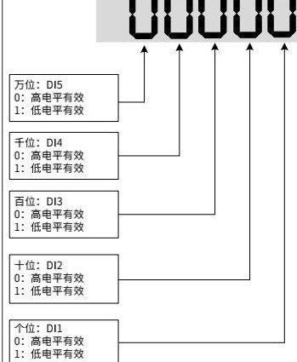
附录A 参数表

ZA3000系列通用变频器简易手册
功能码 | 名称 | 设定范围 | 出厂值 | 更改
F4-27 | AI3 滤波时间 | 0.00s~10.00s | 0.10s | ☆
F4-28 | 脉冲输入最小频率 | 0.00kHz~F4-30 | 0.00kHz | ☆
F4-29 | 脉冲最小输入频率对应设定 | -100.0%~100.0% | 0.0% | ☆
F4-30 | 脉冲最大输入频率 | F4-28~100.00kHz | 50.00kHz | ☆
F4-31 | 脉冲最大输入频率对应设定 | -100.0%~100.0% | 100.0% | ☆
F4-32 | 脉冲滤波时间 | 0.00s~10.00s | 0.10s | ☆
F4-33 | AI曲线选择 | 000  百位：AI3曲线选择，与  个位相同  十位：AI2曲线选择，与  个位相同  个位：AI1曲线选择  1：曲线1（2点，见F4-13～F4-16）  2：曲线2（2点，见F4-18～F4-21）  3：曲线3（2点，见F4-23～F4-26）  4：曲线4（4点，见A6-00～A6-07）  5：曲线5（4点，见A6-08～A6-15） | 321 | ☆
F4-34 | AI低于最小输入设定选择 | 000  百位：AI3低于最小输入设  定选择，与个位相同  十位：AI2低于最小输入设  定选择，与个位相同  个位：AI1低于最小输入设  定选择  0：对应最小输入设定  1:0.0% | 000 | ☆
F4-35 | DI1延迟时间 | 0.0s~3600.0s | 0.0s | ★
F4-36 | DI2延迟时间 | 0.0s~3600.0s | 0.0s | ★
F4-37 | DI3延迟时间 | 0.0s~3600.0s | 0.0s | ★
F4-38 | DI端子有效模式选择1 | 00000  万位：DI5  0：高电平有效  1：低电平有效  千位：DI4  0：高电平有效  1：低电平有效  百位：DI3  0：高电平有效  1：低电平有效  十位：DI2  0：高电平有效  1：低电平有效  个位：DI1  0：高电平有效  1：低电平有效 | 00000 | ★
-58-
ZA3000系列通用变频器简易手册

附录A 参数表
功能码 | 名称 | 设定范围 |  | 出厂值 | 更改
F4-39 | DI端子有效模式选择2 | 00000  万位：D110  0：高电平有效  1：低电平有效  千位：D19  0：高电平有效  1：低电平有效  百位：D18  0：高电平有效  1：低电平有效  十位：D17  0：高电平有效  1：低电平有效  个位：D16  0：高电平有效  1：低电平有效 |  | 00000 | ★
F5组 输出端子
F5-00 | FM端子输出模式选择 | 0：脉冲输出（FMP） | 1：开关量输出（FMR） | 0 | ☆
F5-01 | FMR功能选择（集电极开路输出端子） | 0：无输出  1：变频器运行中  2：故障输出（为自由停机的故障）3：频率水平检测1  4：频率到达  5：零速运行中（停机时不输出）6：电机过载预报警  7：变频器过载预报警  8：设定记数值到达  9：指定记数值到达  10：长度到达  11：简易PLC循环完成  12：累计运行时间到达  13：频率限定中  14：转矩限定中  15：运行准备就绪  16:Al1>AI2  17：上限频率到达  18：下限频率到达（停机时不输出）19：欠压状态  20：通讯设定 | 21～22：保留  23：零速运行中2（停机时也输出）24：累计上电时间到达  25：频率水平检测2  26：频率1到达  27：频率2到达  28：电流1到达  29：电流2到达  30：定时到达  31：Al1输入超限  32：掉载中  33：反向运行中  34：零电流状态  35：模块温度到达  36：输出电流超限  37：下限频率到达（停机也输出）38：告警（所有故障）  39：电机过温  40：本次运行时间到达  41：故障（为自由停机的故障且欠压不输出） | 0 | ☆
F5-02 | 控制板继电器功能选择(T/A-T/B-T/C) |  |  | 2 | ☆
F5-03 | 扩展卡继电器输出功能选择  (P/A-P/B-P/C) |  |  | 0 | ☆
F5-04 | DO1输出功能选择 |  |  | 1 | ☆
F5-05 | 扩展卡DO2输出功能选择 |  |  | 4 | ☆
F5-06 | FMP输出功能选择 | 0：运行频率  1：设定频率  2：输出电流  3：电机输出转矩（绝对值，相对电机的百分比）  4：输出功率  5：输出电压  6：脉冲输入（100.0％对应100.0kHz）7:Al1  8:AI2  9：AI3（扩展卡） | 10：长度  11：记数值  12：通讯设定  13：电机转速  14：输出电流（100.0％对应1000.0A)  15：输出电压（100.0％对应1000.0V)  16：电机输出转矩（实际值，相对电机的百分比） | 0 | ☆
F5-07 | AO1输出功能选择 |  |  | 0 | ☆
F5-08 | AO2输出功能选择 |  |  | 1 | ☆
F5-09 | FMP输出最大频率 | 0.01kHz~100.00kHz |  | 50.00kHz | ☆
F5-10 | AO1零偏系数 | -100.0%~+100.0% |  | 0.0% | ☆
F5-11 | AO1增益 | -10.00~+10.00 |  | 1.00 | ☆
F5-12 | AO2零偏系数 | -100.0%~+100.0% |  | 0.0% | ☆
F5-13 | AO2增益 | -10.00~+10.00 |  | 1.00 | ☆
F5-17 | FMR输出延迟时间 | 0.0s~3600.0s |  | 0.0s | ☆
F5-18 | RELAY1输出延迟时间 | 0.0s~3600.0s |  | 0.0s | ☆
F5-19 | RELAY2输出延迟时间 | 0.0s~3600.0s |  | 0.0s | ☆
F5-20 | DO1输出延迟时间 | 0.0s~3600.0s |  | 0.0s | ☆
F5-21 | DO2输出延迟时间 | 0.0s~3600.0s |  | 0.0s | ☆
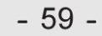
附录A 参数表

ZA3000系列通用变频器简易手册
功能码 | 名称 | 设定范围 |  | 出厂值 | 更改
F5-22 | DO输出端子有效状态选择 | 00000  万位：D02  0：正逻辑  1：反逻辑  千位：D01  0：正逻辑  1：反逻辑  百位：RELAY2  0：正逻辑  1：反逻辑  十位：RELAY1  0：正逻辑  1：反逻辑  个位：FMR  0：正逻辑  1：反逻辑 |  | 00000 | ☆
F6组 | 启停控制
F6-00 | 启动方式 | 0：直接启动 |  | 0 | ☆
F6-03 | 启动频率 | 0.00Hz~10.00Hz |  | 0.00Hz | ☆
F6-04 | 启动频率保持时间 | 0.0s~100.0s |  | 0.0s | ★
F6-07 | 加减速方式 | 0：直线加减速  1：静态S曲线加减速 | 2：动态S曲线加减速 | 0 | ★
F6-08 | S曲线开始段时间比例 | 0.0%~(100.0%-F6-09) |  | 30.0% | ★
F6-09 | S曲线结束段时间比例 | 0.0%~(100.0%-F6-08) |  | 30.0% | ★
F6-10 | 停机方式 | 0：减速停车 | 1：自由停车 | 0 | ☆
F6-15 | 制动使用率 | 0%~100% |  | 100% | ☆
F6-22 | 最低输出频率 | 0.00~F6-11 |  | 0.00 | ☆
F7组 键盘与显示
F7-00 | 数码管缺画检验使能 | 0~1 |  | 0 | ☆
F7-01 | MF.K键功能选择 | 0：MF．K无效  1：操作面板命令通道与远程命令  通道（端子命令通道或通讯命令  通道）切换 | 2：正反转切换  3：正转点动  4：反转点动 | 0 | ★
F7-02 | STOP／RESET 键功能 | 0：只在键盘操作方式下，STOP／RES键停机功能有效  1：在任何操作方式下，STOP／RES键停机功能均有效 |  | 1 | ☆
F7-03 | 运行显示参数1 | 0000~FFFF  76543210  运行频率1（Hz）  设定频率（Hz）  母线电压（V）  输出电压（V）  -输出电流（A）  输出功率（kW）  输出转矩（％）  DI输入状态  15 14 13 12 11 109 8  DO输出状态  AI1电压（V）  AI2电压（V）  AI3电压（V）  计数值  长度值  负载速度显示  PID设定 |  | 1F | ☆
-60-
ZA3000系列通用变频器简易手册

附录A 参数表
功能码 | 名称 | 设定范围 | 出厂值 | 更改
F7-04 | 运行显示参数2 | 0000~FFFF  76543210  PID反馈  PLC阶段  PULSE输入脉冲频率（kHz）  运行频率2（Hz）  -剩余运行时间  AI1校正前电压（V）  AI2校正前电压（V）  AI3校正前电压（V）  15 14 13 12 11 10 9 8  线速度  当前上电时间（h）  当前运行时间（min）  PULSE输入脉冲频率（Hz）  通讯设定值  编码器反馈速度（Hz）  主频率X显示（Hz）  辅频率Y显示（Hz） | 0 | ☆
F7-05 | 停机显示参数 | 0000~FFFF  76543210  设定频率（Hz）  母线电压（V）  DI输入状态  DO输出状态  -AI1电压（V）  AI2电压（V）  AI3电压（V）  计数值  15 14 13 12 11 10 9 8  长度值  PLC阶段  负载速度  PID设定  PULSE输入脉冲频率（kHz）  保留  保留  保留 | 33 | ☆
F7-06 | 负载速度显示系数 | 0.0001~6.5000 | 1.0000 | ☆
F7-07 | 逆变器模块散热器温度 | -20℃~120℃ | -
F7-08 | 产品号 | - | - | ·
F7-09 | 累计运行时间 | 0h~65535h | - | ·
F7-10 | 性能版本号 | - | - | ·
F7-11 | 功能版本号 | - | -
F7-12 | 负载速度显示小数点位数 | 00  十位：U0-19／U0-29小数点个数  1：1位小数位  2：2位小数位  个位：U0-14的小数点个数  0：0位小数位  1：1位小数位  2：2位小数位  3：3位小数位 | 21 | ☆
F7-13 | 累计上电时间 | 0～65535小时 | -
F7-14 | 累计耗电量 | 0～65535度 | -
F8组 辅助功能
-61-
附录A 参数表

ZA3000系列通用变频器简易手册
功能码 | 名称 | 设定范围 |  |  |  | 出厂值 | 更改
F8-00 | 点动运行频率 | 0.00Hz～最大频率 |  |  |  | 2.00Hz | ☆
F8-01 | 点动加速时间 | 0.0s~6500.0s |  |  |  | 20.0s | ☆
F8-02 | 点动减速时间 | 0.0s~6500.0s |  |  |  | 20.0s | ☆
F8-03 | 加速时间2 | 0.0s~6500.0s |  |  |  | 机型确定 | ☆
F8-04 | 减速时间2 | 0.0s~6500.0s |  |  |  | 机型确定 | ☆
F8-05 | 加速时间3 | 0.0s~6500.0s |  |  |  | 机型确定 | ☆
F8-06 | 减速时间3 | 0.0s~6500.0s |  |  |  | 机型确定 | ☆
F8-07 | 加速时间4 | 0.0s~6500.0s |  |  |  | 0.0s | ☆
F8-08 | 减速时间4 | 0.0s~6500.0s |  |  |  | 0.0s | ☆
F8-09 | 跳跃频率1 | 0.00Hz～最大频率 |  |  |  | 0.00Hz | ☆
F8-10 | 跳跃频率2 | 0.00Hz～最大频率 |  |  |  | 0.00Hz | ☆
F8-11 | 跳跃频率幅度 | 0.00Hz～最大频率 |  |  |  | 0.00Hz | ☆
F8-12 | 正反转死区时间 | 0.0s~3000.0s |  |  |  | 0.0s | ☆
F8-13 | 反向频率禁止 | 0：无效 |  | 1：有效 |  | 0 | ☆
F8-14 | 设定频率低于下限频率运行模式 | 0：以下限频率运行 |  | 1：停机 2：零速运行 |  | 0 | ☆
F8-15 | 下垂率 | 0.00%~100.00% |  |  |  | 0.00% | ☆
F8-16 | 设定累计上电到达时间 | 0h~65000h |  |  |  | 0h | ☆
F8-17 | 设定累计运行到达时间 | 0h~65000h |  |  |  | 0h | ☆
F8-18 | 启动保护选择 | 0：不保护 |  | 1：保护 |  | 0 | ☆
F8-19 | 频率检测值1 | 0.00Hz～最大频率 |  |  |  | 50.00Hz | ☆
F8-20 | 频率检测滞后率1 | 0.0％～100.0％（FDT1电平） |  |  |  | 5.0% | ☆
F8-21 | 频率到达检出幅度 | 0.0％～100.0％（最大频率） |  |  |  | 0.0% | ☆
F8-22 | 加减速过程中跳跃频率是否有效 | 0：无效 |  | 1：有效 |  | 0 | ☆
F8-25 | 加速时间1与加速时间2切换  频率点 | 0.00Hz～最大频率 |  |  |  | 0.00Hz | ☆
F8-26 | 减速时间1与减速时间2切换  频率点 | 0.00Hz～最大频率 |  |  |  | 0.00Hz | ☆
F8-27 | 端子点动优先 | 0：无效 |  | 1：有效 |  | 0 | ☆
F8-28 | 频率检测值2 | 0.00Hz～最大频率 |  |  |  | 50.00Hz | ☆
F8-29 | 频率检测滞后率2 | 0.0％～100.0％（FDT2电平） |  |  |  | 5.0% | ☆
F8-30 | 任意到达频率检测值1 | 0.00Hz～最大频率 |  |  |  | 50.00Hz | ☆
F8-31 | 任意到达频率检出幅度1 | 0.0％～100.0％（最大频率） |  |  |  | 0.0% | ☆
F8-32 | 任意到达频率检测值2 | 0.00Hz～最大频率 |  |  |  | 50.00Hz | ☆
F8-33 | 任意到达频率检出幅度2 | 0.0％～100.0％（最大频率） |  |  |  | 0.0% | ☆
F8-34 | 零电流检测水平 | 0.0％～300.0％（100.0％对应电机额定电流） |  |  |  | 5.0% | ☆
F8-35 | 零电流检测延迟时间 | 0.01s~600.00s |  |  |  | 0.10s | ☆
F8-36 | 输出电流超限值 | 0.0％（不检测） |  |  | 0.1％～300.0％（电机额定电流） | 200.0% | ☆
F8-37 | 输出电流超限检测延迟时间 | 0.00s~600.00s |  |  |  | 0.00s | ☆
F8-38 | 任意到达电流1 | 0.0％～300.0％（电机额定电流） |  |  |  | 100.0% | ☆
F8-39 | 任意到达电流1幅度 | 0.0％～300.0％（电机额定电流） |  |  |  | 0.0% | ☆
F8-40 | 任意到达电流2 | 0.0％～300.0％（电机额定电流） |  |  |  | 100.0% | ☆
F8-41 | 任意到达电流2幅度 | 0.0％～300.0％（电机额定电流） |  |  |  | 0.0% | ☆
F8-42 | 定时功能选择 | 0：无效 1：有效 |  |  |  | 0 | ★
F8-43 | 定时运行时间选择 | 0：F8-44 设定  1:AI1  2:A12 |  |  | 3:AI3  模拟输入量程对应F8-44 | 0 | ★
F8-44 | 定时运行时间 | 0.0min~6500.0min |  |  |  | 0.0min | ★
F8-45 | AI1输入电压保护值下限 | 0.00V~F8-46 |  |  |  | 3.10V | ☆
F8-46 | AI1输入电压保护值上限 | F8-45~10.00V |  |  |  | 6.80V | ☆
F8-47 | 模块温度到达 | 0℃~100℃ |  |  |  | 75℃ | ☆
F8-48 | 散热风扇控制 | 0：运行时风扇运转 | 1：风扇一直运转 |  |  | 0 | ☆
F8-49 | 唤醒频率 | 休眠频率（F8-51）～最大频率（F0-10） |  |  |  | 0.00Hz | ☆
F8-50 | 唤醒延迟时间 | 0.0s~6500.0s |  |  |  | 0.0s | ☆
F8-51 | 休眠频率 | 0.00Hz～唤醒频率（F8-49） |  |  |  | 0.00Hz | ☆
F8-52 | 休眠延迟时间 | 0.0s~6500.0s |  |  |  | 0.0s | ☆
F8-53 | 本次运行到达时间 | 0.0~6500.0min |  |  |  | 0.0min | ☆
-62-
ZA3000系列通用变频器简易手册

附录A 参数表
功能码 | 名称 | 设定范围 | 出厂值 | 更改
F8-54 | 输出功率校正系数 | 0.00%~200.0% | 100.0% | ☆
F8-57 | 电流校正系数 | 95%~100% | 100% | ☆
F9组 故障与保护
F9-00 | 电机过载保护选择 | 0：禁止 1：允许 | 1 | ☆
F9-01 | 电机过载保护增益 | 0.20~10.00 | 1.00 | ☆
F9-02 | 电机过载预警系数 | 50%~100% | 80% | ☆
F9-03 | 过压失速增益 | 0~100 | 30 | ☆
F9-04 | 过压失速保护电压 | 650V~800V | 770V | ☆
F9-07 | 对地短路保护选择 | 00  十位：运行前对地短路保护  选择  0：无效  1：有效  个位：上电对地短路保护  选择  0：无效  1：有效 | 01 | ☆
F9-08 | 制动单元动作起始电压 | 三相380～480V机型：330.0V～800.0V  三相200～240V机型：330.0V～800.0V | 760V | ★
F9-09 | 故障自动复位次数 | 0~20 | 0 | ☆
F9-10 | 故障自动复位期间故障DO动  作选择 | 0：不动作  1：动作 | 0 | ☆
F9-11 | 故障自动复位等待时间 | 0.1s~100.0s | 1.0s | ☆
F9-12 | 输入缺相＼接触器吸合保护选择 | 00  十位：接触器吸合保护选择  0：禁止  1：允许  个位：输入缺相保护选择  0：禁止输入缺相保护  1：同时满足软件和硬件输入缺相条件时保护  2：只要满足软件输入缺相条件时保护  3：只要满足硬件输入缺相条件时保护 | 11 | ☆
F9-13 | 输出缺相保护选择 | 00  十位：运行前输出缺相保护选择  0：禁止  1：允许  个位：输出缺相保护选择  0：禁止  1：允许 | 01
-63-
附录A 参数表

ZA3000系列通用变频器简易手册
功能码 | 名称 | 设定范围 |  | 出厂值 | 更改
F9-14 | 第一次故障类型 | 0：无故障  1：保留  2：加速过电流  3：减速过电流  4：恒速过电流  5：加速过电压  6：减速过电压  7：恒速过电压  8：缓冲电阻过载  9：欠压  10：变频器过载  11：电机过载  12：输入缺相  13：输出缺相  14：模块过热  15：外部故障  16：通讯异常  17：接触器异常  18：电流检测异常  19：电机调谐异常 | 20：编码器／PG卡异常  21：参数读写异常  22：变频器硬件异常  23：电机对地短路  24：保留  25：保留  26：运行时间到达  27：用户自定义故障1  28：用户自定义故障2  29：上电时间到达  30：掉载  31：运行时PID反馈丢失40：快速限流超时  41：运行时切换电机  42：速度偏差过大  43：电机超速  45：电机过温  51：初始位置错误  55：主从控制时从机故障 | -
F9-15 | 第二次故障类型
F9-16 | 第三次（最近一次）故障类型 |  |  | -
F9-17 | 第三次（最近一次）故障时频率 | 0.00Hz~655.35Hz |  | 0.00Hz
F9-18 | 第三次（最近一次）故障时电流 | 0.00A~655.35A |  | 0.00A
F9-19 | 第三次（最近一次）故障时母  线电压 | 0.0V~6553.5V |  | 0.0V | ·
F9-20 | 第三次（最近一次）故障时输  入端子状态 | 0~9999 |  | 0 | ·
F9-21 | 第三次（最近一次）故障时输  出端子状态 | 0~9999 |  | 0 | ·
F9-22 | 第三次（最近一次）故障时变  频器状态 | 0~65535 |  | 0 | ·
F9-23 | 第三次（最近一次）故障时上  电时间 | 0s~65535s |  | 0s
F9-24 | 第三次（最近一次）故障时运  行时间 | 0.0s~6553.5s |  | 0.0s
F9-25 | 第三次（最近一次）故障时反  电动势 | 0.0V~6553.5V |  | 0.0V
F9-27 | 第二次故障时频率 | 0.00Hz~655.35Hz |  | 0.00Hz
F9-28 | 第二次故障时电流 | 0.00A~655.35A |  | 0.00A | ·
F9-29 | 第二次故障时母线电压 | 0.0V~6553.5V |  | 0.0V
F9-30 | 第二次故障时输入端子状态 | 0~9999 |  | 0
F9-31 | 第二次故障时输出端子状态 | 0~9999 |  | 0
F9-32 | 第二次故障时变频器状态 | 0~65535 |  | 0
F9-33 | 第二次故障时上电时间 | 0s~65535s |  | 0s
F9-34 | 第二次故障时运行时间 | 0.0s~6553.5s |  | 0.0s
F9-35 | 第二次故障时反电动势 | 0.0V~6553.5V |  | 0.0V
F9-37 | 第一次故障时频率 | 0.00Hz~655.35Hz |  | 0.00Hz
F9-38 | 第一次故障时电流 | 0.00A~655.35A |  | 0.00A
F9-39 | 第一次故障时母线电压 | 0.0V~6553.5V |  | 0.0V
F9-40 | 第一次故障时输入端子状态 | 0~9999 |  | 0
F9-41 | 第一次故障时输出端子状态 | 0~9999 |  | 0
F9-42 | 第一次故障时变频器状态 | 0~65535 |  | 0
F9-43 | 第一次故障时上电时间 | 0s~65535s |  | 0s
F9-44 | 第一次故障时运行时间 | 0.0s~6553.5s |  | 0.0s
F9-45 | 第一次故障时反电动势 | 0.0V~6553.5V |  | 0.0V
-64-
AC3000系列通用变频器简易手册

附录A 参数表
功能码 | 名称 | 设定范围 |  |  | 出厂值 | 更改
F9-47 | 故障保护动作选择1 | 00000  万位：通讯异常（Err16）  千位：外部故障（Err15）  百位：输出缺相（Err13）  十位：输入缺相（Err12）  个位：电机过载（Err11）  0：自由停车  1：按停机方式停机  2：继续运行 |  |  | 00000 | ☆
F9-48 | 故障保护动作选择2 | 00000  万位：运行时间到达（Err26）  千位：电机过热（Err45）  百位：变频器过载故障动作选择  (Err10)  0：自由停机  1：降额运行  2：降额运行 （仅限空压机）  十位：功能码读写异常（Err21）  0：自由停车  1：按停机方式停机  个位：编码器／PG卡异常（Err20）  0：自由停车 |  |  | 00000 | ☆
F9-49 | 故障保护动作选择3 |  | 0000 | 0 | 00000 | ☆
万位：远行创PD反馈丢失（E3
2：按停机方式停机
千位：掉载（Err30）
定规集的地缴发
通行，不掉载时自动恢复到设定频率
百位：上电时间到达（Err29）
0：自由停车
2：投停机方式停机
十位：用户自定义故障2（Err28）
0：自由停车
2：按伴机方式停机
个位：用户自定义故障1（Err27］
0：自由停车
2：按件机方式停机
F9-50 | 故障保护动作选择4 | 00000  保留  保留  百位：初始位置错误（Err51）  十位：电机超速度（Err43）  个位：速度偏差过大（Err42）  0：自由停车  2：投得机方式停机 |  |  | 00000 | ☆
F9-54 | 故障时继续运行频率选择 | 0：以当前的运行频率运行  1：以设定频率运行  2：以上限频率运行 |  | 3：以下限频率运行  4：以异常备用频率运行 | 0 | ☆
F9-55 | 异常备用频率 | 0.0％～100.0％（100.0％对应最大频率F0-10） |  |  | 100.0% | ☆
F9-56 | 电机温度传感器类型 | 0：无温度传感器 |  | 1:PT100 2:PT1000 | 0 | ☆
F9-57 | 电机过热保护阈值 | 0℃~200℃ |  |  | 110℃ | ☆
F9-58 | 电机过热预报警阈值 | 0℃~200℃ |  |  | 90℃ | ☆
F9-59 | 瞬停不停功能选择 | 0：无效 1：母线电压恒定控制 2：减速停机 |  |  | 0 | ★
F9-60 | 瞬停不停恢复电压 | 80%~100% |  |  | 85% | ★
F9-61 | 瞬停不停电压恢复判断时间 | 0.0~100.0s |  |  | 0.5S | ★
-65-
附录A 参数表

AC3000系列通用变频器简易手册
功能码 | 名称 | 设定范围 |  |  |  | 出厂值 | 更改
F9-62 | 瞬停不停动作电压 | 60%~100% |  |  |  | 80% | ★
F9-63 | 掉载保护选择 | 0：无效 | 1：有效 |  |  | 0 | ☆
F9-64 | 掉载检测水平 | 0.0~100.0% |  |  |  | 10.0% | ☆
F9-65 | 掉载检测时间 | 0.0~60.0s |  |  |  | 1.0s | ☆
F9-67 | 过速度检测值 | 0.0％～50.0％（最大频率） |  |  |  | 20.0% | ☆
F9-68 | 过速度检测时间 | 0.01~0.600s |  |  |  | 0.010s | ☆
F9-69 | 速度偏差过大检测值 | 0.0％～50.0％（最大频率） |  |  |  | 20.0% | ☆
F9-70 | 速度偏差过大检测时间 | 0.0s：不检测 |  | 0.1~60.0s |  | 5.0s | ☆
F9-71 | 瞬停不停增益Kp | 0~100 |  |  |  | 40 | ☆
F9-72 | 瞬停不停积分系数Ki | 0~100 |  |  |  | 30 | ☆
F9-73 | 瞬停不停动作减速时间 | 0~300.0s |  |  |  | 20.0s | ★
F9-74 | UVW 编码器故障（Err20）使能 | 0.1 |  |  |  | 1 | ☆
F9-75 | 故障保护动作选择5 | 00000  保留  保留  保留  十位：带载调谐故障（Err19］  0：继续运行  1：自由停车  个位：初始位置角辨识故障（Err51］  0：继续运行  1：自由停车 |  |  |  | 11 | ☆
FA-00 | PID给定源 | 0：FA-01 设定  1:AI1  2:A12  3:A13 |  |  | 4：脉冲设定（D15）  5：通讯给定  6：多段指令给定 | 0 | ☆
FA-01 | PID数值给定 | 0.0%~100.0% |  |  |  | 50.0% | ☆
FA-02 | PID反馈源 | 0:A11  1:A12  2:A13  3:Al1-A12  4：脉冲设定（D15） |  |  | 5：通讯给定  6:Al1+A12  7:MAX(|AI1|,|AI21)  8:MIN(|AI1|,|A12|) | 0 | ☆
FA-03 | PID 作用方向 | 0：正作用 |  |  | 1：反作用 | 0 | ☆
FA-04 | PID给定反馈量程 | 0~65535 |  |  |  | 1000 | ☆
FA-05 | 比例增益KP1 | 0.0~1000.0 |  |  |  | 20.0 | ☆
FA-06 | 积分时间TI1 | 0.01s~10.00s |  |  |  | 2.00s | ☆
FA-07 | 微分时间TD1 | 0.000s~10.000s |  |  |  | 0.000s | ☆
FA-08 | PID反转截止频率 | 0.00～最大频率 |  |  |  | 0.00Hz | ★
FA-09 | PID 偏差极限 | 0.0%~100.0% |  |  |  | 0.0% | ☆
FA-10 | PID 微分限幅 | 0.00%~100.00% |  |  |  | 0.10% | ☆
FA-11 | PID给定变化时间 | 0.00~650.00s |  |  |  | 0.00s | ☆
FA-12 | PID反馈滤波时间 | 0.00~60.00s |  |  |  | 0.00s | ☆
FA-13 | PID输出滤波时间 | 0.00~60.00s |  |  |  | 0.00s | ☆
FA-14 | 保留 | - |  |  |  | - | ☆
FA-15 | 比例增益KP2 | 0.0~1000.0 |  |  |  | 20.0 | ☆
FA-16 | 积分时间TI2 | 0.01s~10.00s |  |  |  | 2.00s | ☆
FA-17 | 微分时间TD2 | 0.000s~10.000s |  |  |  | 0.000s | ☆
FA-18 | PID 参数切换条件 | 0：不切换  1：通过DI端子切换 |  |  | 2：根据偏差自动切换  3：根据运行频率自动切换 | 0 | ☆
FA-19 | PID参数切换偏差1 | 0.0%~FA-20 |  |  |  | 20.0% | ☆
FA-20 | PID 参数切换偏差2 | FA-19~100.0% |  |  |  | 80.0% | ☆
FA-21 | PID 初值 | 0.0%~100.0% |  |  |  | 0.0% | ☆
FA-22 | PID 初值保持时间 | 0.00~650.00s |  |  |  | 0.00s | ☆
FA-23 | 保留 | - |  |  |  | - | -
FA-24 | 保留 | - |  |  |  | - | -
-66-
AC3000系列通用变频器简易手册

附录A 参数表
功能码 | 名称 | 设定范围 |  |  | 出厂值 | 更改
FA-25 | PID 积分属性 | 00  十位：输出到限值后是否停止积  分  ：维续积分  个位：积分分离  0：无效  1：有效 |  |  | 00 | ☆
FA-26 | PID 反馈丢失检测值 | 0.0％：不判断反馈丢失 | 0.1%~100.0% |  | 0.0% | ☆
FA-27 | PID反馈丢失检测时间 | 0.0s~20.0s |  |  | 0.0s | ☆
FA-28 | PID 停机运算 | 0：停机不运算 | 1：停机时运算 |  | 0 | ☆
FB组 摆频、定长和计数
FB-00 | 摆频设定方式 | 0：相对于中心频率 | 1：相对于最大频率 |  | 0 | ☆
FB-01 | 摆频幅度 | 0.0%~100.0% |  |  | 0.0% | ☆
FB-02 | 突跳频率幅度 | 0.0%~50.0% |  |  | 0.0% | ☆
FB-03 | 摆频周期 | 0.1s~3000.0s |  |  | 10.0s | ☆
FB-04 | 摆频三角波上升时间 | 0.1%~100.0% |  |  | 50.0% | ☆
FB-05 | 设定长度 | 0m~65535m |  |  | 1000m | ☆
FB-06 | 实际长度 | 0m~65535m |  |  | 0m | ☆
FB-07 | 每米脉冲数 | 0.1~6553.5 |  |  | 100.0 | ☆
FB-08 | 设定计数值 | 1~65535 |  |  | 1000 | ☆
FB-09 | 指定计数值 | 1~65535 |  |  | 1000 | ☆
FC组 多段指令、简易PLC
FC-00 | 多段指令0 | -100.0%~100.0% |  |  | 0.0% | ☆
FC-01 | 多段指令1 | -100.0%~100.0% |  |  | 0.0% | ☆
FC-02 | 多段指令2 | -100.0%~100.0% |  |  | 0.0% | ☆
FC-03 | 多段指令3 | -100.0%~100.0% |  |  | 0.0% | ☆
FC-04 | 多段指令4 | -100.0%~100.0% |  |  | 0.0% | ☆
FC-05 | 多段指令5 | -100.0%~100.0% |  |  | 0.0% | ☆
FC-06 | 多段指令6 | -100.0%~100.0% |  |  | 0.0% | ☆
FC-07 | 多段指令7 | -100.0%~100.0% |  |  | 0.0% | ☆
FC-08 | 多段指令8 | -100.0%~100.0% |  |  | 0.0% | ☆
FC-09 | 多段指令9 | -100.0%~100.0% |  |  | 0.0% | ☆
FC-10 | 多段指令10 | -100.0%~100.0% |  |  | 0.0% | ☆
FC-11 | 多段指令11 | -100.0%~100.0% |  |  | 0.0% | ☆
FC-12 | 多段指令12 | -100.0%~100.0% |  |  | 0.0% | ☆
FC-13 | 多段指令13 | -100.0%~100.0% |  |  | 0.0% | ☆
FC-14 | 多段指令14 | -100.0%~100.0% |  |  | 0.0% | ☆
FC-15 | 多段指令15 | -100.0%~100.0% |  |  | 0.0% | ☆
FC-16 | 简易PLC 运行方式 | 0：单次运行结束停机  1：单次运行结束保持终值 |  | 2：一直循环 | 0 | ☆
FC-17 | 简易PLC掉电记忆选择 | 00  十位：停机记忆选择  0：停机不记忆  1：停机记忆  个位：掉电记忆选择  0：掉电不记忆  1：掉电记忆  0.0s(h)~6553.5s(h) |  |  | 00 | ☆
FC-18 | 简易PLC第0段运行时间 |  |  |  | 0.0s(h) | ☆
FC-19 | 简易PLC第0段加减速时间选择 | 0~3 |  |  | 0 | ☆
FC-20 | 简易PLC第1段运行时间 | 0.0s(h)~6553.5s(h) |  |  | 0.0s(h) | ☆
FC-21 | 简易PLC第1段加减速时间选择 | 0~3 |  |  | 0 | ☆
-67-
附录A 参数表

AC3000系列通用变频器简易手册
功能码 | 名称 | 设定范围 |  | 出厂值 | 更改
FC-22 | 简易PLC第2段运行时间 | 0.0s(h)~6553.5s(h) |  | 0.0s(h) | ☆
FC-23 | 简易PLC第2段加减速时间选择 | 0~3 |  | 0 | ☆
FC-24 | 简易PLC第3段运行时间 | 0.0s(h)~6553.5s(h) |  | 0.0s(h) | ☆
FC-25 | 简易PLC第3段加减速时间选择 | 0~3 |  | 0 | ☆
FC-26 | 简易PLC第4段运行时间 | 0.0s(h)~6553.5s(h) |  | 0.0s(h) | ☆
FC-27 | 简易PLC第4段加减速时间选择 | 0~3 |  | 0 | ☆
FC-28 | 简易PLC第5段运行时间 | 0.0s(h)~6553.5s(h) |  | 0.0s(h)
FC-29 | 简易PLC第5段加减速时间选择 | 0~3 |  | 0
FC-30 | 简易PLC第6段运行时间 | 0.0s(h)~6553.5s(h) |  | 0.0s(h) | ☆
FC-31 | 简易PLC第6段加减速时间选择 | 0~3 |  | 0 | ☆
FC-32 | 简易PLC第7段运行时间 | 0.0s(h)~6553.5s(h) |  | 0.0s(h) | ☆
FC-33 | 简易PLC第7段加减速时间选择 | 0~3 |  | 0
FC-34 | 简易PLC第8段运行时间 | 0.0s(h)~6553.5s(h) |  | 0.0s(h)
FC-35 | 简易PLC第8段加减速时间选择 | 0~3 |  | 0
FC-36 | 简易PLC第9段运行时间 | 0.0s(h)~6553.5s(h) |  | 0.0s(h)
FC-37 | 简易PLC第9段加减速时间选择 | 0~3 |  | 0 | ☆
FC-38 | 简易PLC第10段运行时间 | 0.0s(h)~6553.5s(h) |  | 0.0s(h)
FC-39 | 简易PLC第10段加减速时间选择 | 0~3 |  | 0
FC-40 | 简易PLC第11段运行时间 | 0.0s(h)~6553.5s(h) |  | 0.0s(h) | ☆
FC-41 | 简易PLC第11段加减速时间选择 | 0~3 |  | 0 | ☆
FC-42 | 简易PLC第12段运行时间 | 0.0s(h)~6553.5s(h) |  | 0.0s(h) | ☆
FC-43 | 简易PLC第12段加减速时间选择 | 0~3 |  | 0
FC-44 | 简易PLC第13段运行时间 | 0.0s(h)~6553.5s(h) |  | 0.0s(h) | ☆
FC-45 | 简易PLC第13段加减速时间选择 | 0~3 |  | 0
FC-46 | 简易PLC第14段运行时间 | 0.0s(h)~6553.5s(h) |  | 0.0s(h) | ☆
FC-47 | 简易PLC第14段加减速时间选择 | 0~3 |  | 0 | ☆
FC-48 | 简易PLC第15段运行时间 | 0.0s(h)~6553.5s(h) |  | 0.0s(h) | ☆
FC-49 | 简易PLC第15段加减速时间选择 | 0~3 |  | 0 | ☆
FC-50 | 简易PLC运行时间单位 | 0:s | 1:h | 0 | ☆
FC-51 | 多段指令0给定方式 | 0：功能码 FC-00给定  1:Al1  2:AI2  3:AI3 | 4：脉冲  5:PID  6：预置频率（F0-08）给定，UP／DOWN 可修改 | 0 | ☆
FD组 通讯参数
FD-00 | 通讯波特率 | 0000  千位：CANlink波特率  0:20  1:50  2:100  3:125  4:250  5:500  6:1M  百位：保留  十位：Profibuofibus-DP  0:115200b  bps  1:208300bps  2:256000bps  3:512000bp  个位：MODBUS  0:300bps  1: 600bps  2:1200bps  3:2400bps  4:4800bps  5:9600bps  6:7:38400bps  19200bps  8:57600bps  9:115200bps |  | 5005
FD-01 | Modbus数据格式 | 0：无校验（8-N-2）  1：偶校验（8-E-1） | 2：奇校验（8-0-1）  3：无校验（8-N-1）（Modbus 有效） | 0 | ☆
FD-02 | 本机地址 | 0：广播地址  1～247（Modbus、CANlink有效） |  | 1 | ☆
FD-03 | Modbus 应答延迟 | 0～20ms（Modbus 有效） |  | 2 | ☆
-68-
AC3000系列通用变频器简易手册

附录A 参数表
功能码 | 名称 | 设定范围 |  |  | 出厂值 | 更改
FD-04 | Modbus 通讯中断检测时间 | 0.0：无效  0.1~60.0s |  |  | 0.0 | ☆
FD-05 | Modbus 通讯数据格式 | 个位：Modbus  0：非标准的Modbus 协议  1：标准的Modbus 协议  十位：保留 |  |  | 30 | ☆
FD-06 | 通讯读取电流分辨率 | 0：0.01A（≤55kW时有效） | 1:0.1A |  | 0 | ☆
FD-08 | 保留 |  |  |  | 0 | ☆
FE组 用户定制功能码
FE-00 | 用户功能码0 | F0-00~FP-Xx  A0-00~Ax-XX  U0-00~U0-Xx  U3-00~U3-Xx |  |  | U3-17 | ☆
FE-01 | 用户功能码1 |  |  |  | U3-18 | ☆
FE-02 | 用户功能码2 |  |  |  | F0.00 | ☆
FE-03 | 用户功能码3 |  |  |  | F0.00 | ☆
FE-04 | 用户功能码4 |  |  |  | F0.00 | ☆
FE-05 | 用户功能码5 |  |  |  | F0.00 | ☆
FE-06 | 用户功能码6 |  |  |  | F0.00 | ☆
FE-07 | 用户功能码7 |  |  |  | F0.00 | ☆
FE-08 | 用户功能码8 |  |  |  | F0.00 | ☆
FE-09 | 用户功能码9 |  |  |  | F0.00 | ☆
FE-10 | 用户功能码10 |  |  |  | F0.00 | ☆
FE-11 | 用户功能码11 |  |  |  | F0.00 | ☆
FE-12 | 用户功能码 12 |  |  |  | F0.00 | ☆
FE-13 | 用户功能码13 |  |  |  | F0.00 | ☆
FE-14 | 用户功能码14 |  |  |  | F0.00 | ☆
FE-15 | 用户功能码15 |  |  |  | F0.00 | ☆
FE-16 | 用户功能码16 |  |  |  | F0.00 | ☆
FE-17 | 用户功能码17 | 0-00~FP-XX  A0-00~Ax-XX  U0-00~UO-XX  U3-00~U3-xx |  |  | F0.00 | ☆
FE-18 | 用户功能码18 |  |  |  | F0.00 | ☆
FE-19 | 用户功能码 19 | F0-00~FP-XX  A0-00~Ax-XX  U0-00~UO-XX  U3-00~U3-xx |  |  | F0.00 | ☆
FE-20 | 用户功能码20 |  |  |  | U0-68 | ☆
FE-21 | 用户功能码21 |  |  |  | U0-69 | ☆
FE-22 | 用户功能码22 |  |  |  | F0.00 | ☆
FE-23 | 用户功能码23 |  |  |  | F0.00 | ☆
FE-24 | 用户功能码24 |  |  |  | F0.00 | ☆
FE-25 | 用户功能码25 |  |  |  | F0.00 | ☆
FE-26 | 用户功能码26 |  |  |  | F0.00 | ☆
FE-27 | 用户功能码27 |  |  |  | F0.00 | ☆
FE-28 | 用户功能码28 |  |  |  | F0.00 | ☆
FE-29 | 用户功能码29 |  |  |  | F0.00 | ☆
FP组 功能码管理
FP-00 | 用户密码 | 0~65535 |  |  | 0 | ☆
FP-01 | 参数初始化 | 0：无操作  01：恢复出厂参数，不包括电机  参数 |  | 02：清除记录信息  04：备份用户当前参数  501：恢复用户备份参数 | 0 | ★
FP-02 | 功能参数组显示选择 | 00 |  |  | 11 | ★
十位：A组显示选择
0：不显示
1：显示
-69-
附录A 参数表

AC3000系列通用变频器简易手册
功能码 | 名称 | 设定范围 |  | 出厂值 | 更改
FP-03 | 个性参数组显示选择 | 00  十位：用户变更参数组显示选择  0：不显示  1：显示  个位：用户定制参数组显示选择  0：不显示  1：显示 |  | 00 | ☆
FP-04 | 功能码修改属性 | 0：可修改 | 1：不可修改 | 0 | ☆
AO组 转矩控制参数
A0-00 | 速度／转矩控制方式选择 | 0：速度控制 | 1：转矩控制 | 0 | ★
A0-01 | 转矩控制方式下转矩设定选择 | 0：数字设定1（A0-03）  1:AI1  2:A12  3:A13  4：PULSE脉冲 | 5：通讯给定  6:MIN(AI1,A12)  7:MAX(AI1,A12)  （1-7选项的满量程，对应A0-03  数字设定） | 0 | ★
A0-03 | 转矩控制方式下转矩数字设定 | -200.0%~200.0% |  | 150.0% | ☆
A0-05 | 转矩控制正向最大频率 | 0.00Hz～最大频率 |  | 50.00Hz | ☆
A0-06 | 转矩控制反向最大频率 | 0.00Hz～最大频率 |  | 50.00Hz | ☆
A0-07 | 转矩加速时间 | 0.00s~650.00s |  | 0.00s | ☆
A0-08 | 转矩减速时间 | 0.00s~650.00s |  | 0.00s | ☆
A1组 虚拟I0
A1-00 | 虚拟VDI1端子功能选择 | 0~59 |  | 0 | ★
A1-01 | 虚拟VD12端子功能选择 | 0~59 |  | 0 | ★
A1-02 | 虚拟VDI3端子功能选择 | 0~59 |  | 0 | ★
A1-03 | 虚拟VDI4端子功能选择 | 0~59 |  | 0 | ★
A1-04 | 虚拟VDI5 端子功能选择 | 0~59 |  | 0 | ★
A1-05 | 虚拟VDI端子有效状态设置模  式 | 00000  万位：虚拟VDI5  0：由虚拟VDOx的状态决定VDI是否有效  1：由功能码A1-06设定VDI是否有效  千位：虚拟VDI4  0：由虚拟VDOx的状态决定VDI是否有效  1：由功能码A1-06设定VDI是否有效  百位：虚拟VDI3  0：由虚拟VDOx的状态决定VDI是否有效  1：由功能码A1-06设定VDI是否有效  十位：虚拟VDI2  0：由虚拟VDOx的状态决定VDI是否有效  1：由功能码A1-06设定VDI是否有效  个位：虚拟VDI1  0：由虚拟VDOx的状态决定VDI是否有效  1：由功能码A1-06设定VDI是否有效 |  | 00000 | ★
A1-06 | 虚拟VDI端子状态设置 | 00000  万位：虚拟VDI5  0：无效  1：有效  千位：虚拟VDI4  0：无效  1：有效  百位：虚拟VDI3  0：无效  1：有效  十位：虚拟VD12  0：无效  1：有效  个位：虚拟VDI1  0：无效  1：有效 |  | 00000 | ★
A1-07 | AI1端子作为DI时的功能选择 | 0~59 |  | 0 | ★
A1-08 | A12端子作为DI时的功能选择 | 0~59 |  | 0
A1-09 | AI3端子作为DI时的功能选择 | 0~59 |  | 0
-70-
AC3000系列通用变频器简易手册

附录A 参数表
功能码 | 名称 | 设定范围 |  |  | 出厂值 | 更改
A1-10 | AI 端子作为DI时有效模式选择 | 000  百位：AI3  0：高电平有效  1：低电平有效  十位：A12  0：高电平有效  1：低电平有效  个位：Al1  0：高电平有效  1：低电平有效 |  |  | 000 | ★
A1-11 | 虚拟VDO1输出功能选择  虚拟VDO2输出功能选择 | 0：与物理 DIx内部短接  0：与物理DIx内部短接 | 1～41：见F5组物理DO输出选择  1～41：见F5组物理DO输出选择 |  | 0 | ☆
 |  |  |  |  | 0 | ☆
A1-12
A1-13 | 虚拟VDO3输出功能选择 | 0：与物理DIx内部短接 | 1～41：见F5组物理DO输出选择 |  | 0 | ☆
A1-14 | 虚拟VDO4输出功能选择 | 0：与物理 DIx内部短接 | 1～41：见F5组物理DO输出选择 |  | 0 | ☆
A1-15 | 虚拟VDO5输出功能选择 | 0：与物理DIx内部短接 | 1～41：见F5组物理DO输出选择 |  | 0 | ☆
A1-16 | VDO1输出延迟时间 | 0.0s~3600.0s |  |  | 0.0s | ☆
A1-17 | VDO2输出延迟时间 | 0.0s~3600.0s |  |  | 0.0s | ☆
A1-18 | VDO3输出延迟时间 | 0.0s~3600.0s |  |  | 0.0s | ☆
A1-19 | VDO4输出延迟时间 | 0.0s~3600.0s |  |  | 0.0s | ☆
A1-20 | VDO5输出延迟时间 | 0.0s~3600.0s |  |  | 0.0s | ☆
A1-21 | VDO输出端子有效状态选择 | 00000  千位：VD04  0：正逻辑  1：反逻辑  百位：VD03  0：正逻辑  1：反逻辑  十位：VD02  0：正逻辑  1：反逻辑  个位：VD01  0：正逻辑  1：反逻辑 |  |  | 00000 | ☆
A2组 第二电机参数
A2-00 | 电机类型选择 | 2：永磁同步电机 |  |  | 2 | ★
A2-01 | 电机额定功率 | 0.1kW~1000.0kW |  |  | 机型确定 | ★
A2-02 | 电机额定电压 | 1V~2000V |  |  | 机型确定 | ★
A2-03 | 电机额定电流 | 0.01A～655.35A（变频器功率≤55kW）  0.1A～6553.5A（变频器功率＞55kW） |  |  | 机型确定 | ★
A2-04 | 电机额定频率 | 0.01Hz～最大频率 |  |  | 机型确定 | ★
A2-05 | 电机额定转速 | 1rpm~65535rpm |  |  | 机型确定 | ★
A2-16 | 同步电机定子电阻 | 0.001Ω～65.535Ω（变频器功率≤55kW）  0.0001Ω～6.5535Ω（变频器功率＞55kW） |  |  | 机型确定 | ★
A2-17 | 同步D轴电感 | 0.01mH～655.35mH（变频器功率≤55kW）  0.001mH～65.535mH（变频器功率＞55kW） |  |  | 机型确定 | ★
A2-18 | 同步电机Q轴电感 | 0.01mH～655.35mH（变频器功率≤55kW）  0.001mH～65.535mH（变频器功率＞55kW） |  |  | 机型确定 | ★
A2-20 | 同步电机反电动势系数 | 0.1V~6553.5V |  |  | 机型确定 | ★
A2-27 | 编码器线数 | 1~65535 |  |  | 1024 | ★
A2-28 | 编码器类型 | 0：ABZ 增量编码器  1：UVW 增量编码器 |  | 2：旋转变压器  4：省线方式UVW 编码器 | 0 | ★
A2-29 | 速度反馈PG选择 | 0：本地PG 1：扩展PG |  | 2：脉冲输入（D15） | 0 | ★
A2-30 | ABZ增量编码器AB相序 | 0：正向 |  | 1：反向 | 0 | ★
A2-31 | 编码器安装角 | 0.0~359.9° |  |  | 0.0° | ★
A2-32 | UVW编码器UVW 相序 | 0：正向 |  | 1：反向 | 0 | ★
A2-34 | 旋转变压器极对数 | 1~65535 |  |  | 1 | ★
A2-36 | 速度反馈PG断线检测时间 | 0.0：不动作 |  | 0.1s~10.0s | 0.0 | ★
-71-
附录A 参数表

ZA3000系列通用变频器简易手册
功能码 | 名称 | 设定范围 |  | 出厂值 | 更改
A2-37 | 调谐选择 | 00：无操作  11：同步机带载调谐 | 12：同步机空载调谐 | 0 | ★
A2-38 | 速度环比例增益1 | 1~100 |  | 20 | ☆
A2-39 | 速度环积分时间1 | 0.01s~10.00s |  | 0.50s | ☆
A2-40 | 切换频率1 | 0.00~A2-43 |  | 5.00Hz | ☆
A2-41 | 速度环比例增益2 | 1~100 |  | 20 | ☆
A2-42 | 速度环积分时间2 | 0.01s~10.00s |  | 1.00s | ☆
A2-43 | 切换频率2 | A2-40～最大频率 |  | 10.00Hz | ☆
A2-47 | 速度控制方式下转矩上限源 | 0：A2-48设定  1:Al1  2:AI2  3:AI3  4：PULSE脉冲 | 5：通讯给定  6: MIN(AI1,A12)  7: MAX(AI1,A12)  1-7选项的满量程，对应A2-48数字设定 | 0 | ☆
A2-48 | 速度控制方式下转矩上限数字  设定 | 0.0%~200.0% |  | 150.0% | ☆
A2-49 | 速度控制方式下转矩上限指令选择（发电） | 0：功能码F2-10设定  1:Al1  2:AI2  3:AI3  4：PULSE脉冲设定 | 5：通讯给定  6: MIN(AI1,A12)  7: MAX(A1,A12)  8：功能码F2-12设定  1-7选项的满量程对应F2-12 | 0 | ☆
A2-50 | 速度控制方式下转矩上限数  字设定（发电） | 0.0%~200.0% |  | 150.0% | ☆
A2-51 | 励磁调节比例增益 | 0~20000 |  | 2000 | ☆
A2-52 | 励磁调节积分增益 | 0~20000 |  | 1300 | ☆
A2-53 | 转矩调节比例增益 | 0~20000 |  | 2000 | ☆
A2-54 | 转矩调节积分增益 | 0~20000 |  | 1300 | ☆
A2-56 | 同步机弱磁模式 | 0,1,2,3 |  | 1 | ☆
A2-57 | 同步机弱磁增益 | 1~50 |  | 5 | ☆
A2-60 | 发电转矩上限生效使能 | 0：无效 1：有效 |  | 0 | ☆
A2-61 | 第2电机控制方式 | 0：无速度传感器矢量控制（SVC）  1：有速度传感器矢量控制（FVC） |  | 0 | ★
A2-62 | 第2电机加减速时间选择 | 0：与第1电机相同  1：加减速时间1  2：加减速时间2 | 3：加减速时间3  4：加减速时间4 | 0 | ☆
A2-66 | 同步机输出电压上限裕量 | 0%~50% |  | 5% | ☆
A2-67 | 同步机初始位置角检测电流 | 50%~180% |  | 80% | ☆
A2-68 | 同步机初始位置角检测 | 0,1,2 |  | 0 | ☆
A2-70 | 同步机凸极率调整增益 | 50~500 |  | 100 | ☆
A2-71 | 最大转矩电流比控制 | 0,1 |  | 0 | ☆
A2-75 | Z信号校正 | 0,1 |  | 1 | ☆
A2-79 | 低速励磁电流 | 0~80% |  | 30% | ☆
A2-80 | 低速载频 | 0.8K~F0-15 |  | 1.5K | ☆
A2-81 | SVC低频制动方式 | 0,1 |  | 0 | ☆
A2-82 | SVC低频制动生效频率 | 0~10.00Hz |  | 2.00Hz | ☆
A2-83 | SVC低频制动频率变化步长 | 0.0005~1.0000Hz |  | 0.0010Hz | ☆
A2-84 | SVC低频制动电流 | 0~80% |  | 50% | ☆
A2-85 | 同步机SVC速度跟踪 | 0~1 |  | 0 | ☆
A2-86 | 零伺服使能 | 0~1 |  | 0 | ☆
A2-87 | 切换频率 | 0.00~ F2-02 |  | 0.30Hz | ☆
A2-88 | 零伺服速度环比例增益 | 1~100 |  | 10 | ☆
A2-89 | 零伺服速度环积分时间 | 0.01s~10.00s |  | 0.50s | ☆
A2-90 | 停机防反转使能 | 0~1 |  | 0 | ☆
A2-91 | 停机角度 | 0.0°~10.0° |  | 0.8° | ☆
A5组 控制优化参数
A5-00 | DPWM 切换上限频率 | 5.00Hz～最大频率 |  | 8.00Hz | ☆
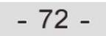
ZA3000系列通用变频器简易手册

附录A 参数表
功能码 | 名称 | 设定范围 |  | 出厂值 | 更改
A5-01 | PWM调制方式 | 0：异步调制 | 1：同步调制 | 0 | ☆
A5-02 | 死区补偿模式选择 | 0：不补偿 | 1：补偿模式1 | 1 | ☆
A5-03 | 随机PWM深度 | 0：随机PWM无效 | 1～10：PWM载频随机深度 | 0 | ☆
A5-04 | 快速限流使能 | 0：不使能 | 1：使能 | 0 | ☆
A5-05 | 最大输出电压系数 | 100~120% |  | 110% | ★
A5-06 | 欠压点设置 | 三相380～480V机型：140.0V～380.0V  三相200～240V机型：140.0V～380.0V |  | 350.0V | ☆
A5-08 | 死区时间调整 | 100%~200% |  | 150% | ★
A5-09 | 过压点设置 | 三相380～480V机型：200.0V～820.0V  三相200～240V机型：200.0V～400.0V |  | 820.0V | ★
A6组 AI曲线设定
A6-00 | AI曲线4最小输入 | -10.00V~A6-02 |  | 0.00V | ☆
A6-01 | AI曲线4最小输入对应设定 | -100.0%~+100.0% |  | 0.0% | ☆
A6-02 | AI曲线4拐点1输入 | A6-00~A6-04 |  | 3.00V | ☆
A6-03 | AI曲线4拐点1输入对应设定 | -100.0%~+100.0% |  | 30.0% | ☆
A6-04 | AI曲线4拐点2输入 | A6-02~A6-06 |  | 6.00V | ☆
A6-05 | AI曲线4拐点2输入对应设定 | -100.0%~+100.0% |  | 60.0% | ☆
A6-06 | AI曲线4最大输入 | A6-04~+10.00V |  | 10.00V | ☆
A6-07 | AI曲线4最大输入对应设定 | -100.0%~+100.0% |  | 100.0% | ☆
A6-08 | AI曲线5最小输入 | -10.00V~A6-10 |  | -10.00V | ☆
A6-09 | AI曲线5最小输入对应设定 | -100.0%~+100.0% |  | -100.0% | ☆
A6-10 | AI曲线5拐点1输入 | A6-08~A6-12 |  | -3.00V | ☆
A6-11 | AI曲线5拐点1输入对应设定 | -100.0%~+100.0% |  | -30.0% | ☆
A6-12 | AI曲线5拐点2输入 | A6-10~A6-14 |  | 3.00V | ☆
A6-13 | AI曲线5拐点2输入对应设定 | -100.0%~+100.0% |  | 30.0% | ☆
A6-14 | AI曲线5最大输入 | A6-12~+10.00V |  | 10.00V | ☆
A6-15 | AI曲线5最大输入对应设定 | -100.0%~+100.0% |  | 100.0% | ☆
A6-24 | Al1设定跳跃点 | -100.0%~100.0% |  | 0.0% | ☆
A6-25 | Al1设定跳跃幅度 | 0.0%~100.0% |  | 0.5% | ☆
A6-26 | AI2设定跳跃点 | -100.0%~100.0% |  | 0.0% | ☆
A6-27 | AI2设定跳跃幅度 | 0.0%~100.0% |  | 0.5% | ☆
A6-28 | Al3设定跳跃点 | -100.0%~100.0% |  | 0.0% | ☆
A6-29 | AI3设定跳跃幅度 | 0.0%~100.0% |  | 0.5% | ☆
A7 用户可编程卡参数
A7-00 | 用户可编程功能选择 | 0：无效 1：有效 |  | 0 | ★
A7-01 | 控制板输出端子控制模式选择 | 00000  万位：AC1  0：变频器控制  1：用户可编程控制卡控制  千位：F （FM端子作为脉冲输出）  0：变频器控制  1：用户可编程控制卡控制  百位：D01  0：变频器控制  1：用户可编程控制卡控制  + 电器（T／A-T／B-T／C）  0：变频器控 制  1：用 控制卡控制  个位：FMR（FM端子作为开关量输出）  0：变频器控制  1：用户可编程控制卡控制 |  | 0 | ★
A7-02 | 可编程卡扩展AIAO端子功能配置 | 0：AI3电压输入，AO2电压输出1：AI3电压输入，AO2电流输出2：AI3电流输入，AO2电压输出3：AI3电流输入，AO2电流输出 | 4：AI3 PTC输入，AO2电压输出  5：AI3 PTC输入，AO2电流输出  6：AI3 PT100输入，AO2电压输出  7：Al3 PT100输入，AO2电流输出 | 0 | ★
A7-03 | FMP输出 | 0.0%~100.0% |  | 0.0% | ☆
A7-04 | AO1输出 | 0.0%~100.0% |  | 0.0% | ☆
-73-
附录A 参数表

ZA3000系列通用变频器简易手册
功能码 | 名称 | 设定范围 |  |  | 出厂值 | 更改
A7-05 | 开关量输出 | 000  百位：DO  0：不使能  1：使能  十位：继电器1  0：不使能  1：使能  个位：FMR  0：不使能  1：使能 |  |  | 000 | ☆
A7-06 | 可编程卡频率给定 | -100.00%~100.00% |  |  | 0.0% | ☆
A7-07 | 可编程卡转矩给定 | -200.0%~200.0% |  |  | 0.0% | ☆
A7-08 | 可编程卡命令给定 | 0：无命令  1：正转命令  2：反转命令  3：正转点动 |  | 4：反转点动  5：自由停机  6：减速停机  7：故障复位 | 0 | ☆
A7-09 | 可编程卡给定故障 | 0：无故障 |  | 80～89：故障编码 | 0 | ☆
A8组 点对点通讯
A8-00 | 点对点通讯功能选择 | 0：无效 | 1：有效 |  | 0 | ☆
A8-01 | 主从选择 | 0：主机 | 1：从机 |  | 0 | ☆
A8-02 | 从机命令跟随主从信息交互 | 000  百位：主机显示从机掉线  0：从机掉线主机不报故障  1：从机掉线主机报故障  (Err16)  十位：从机故障信息传输  0：从机故障信息不传输  1：从机故障信息传输  个位：从机命令跟随  0：从机不跟随主机运行命  令运行  1：从机跟随主机运行命令  运行 |  |  | 011 | ★
A8-03 | 从机接收数据作用选择 | 0：转矩给定 |  | 1：频率给定 | 0 | ☆
A8-04 | 接收数据零偏（转矩） | -100.00%~100.00% |  |  | 0.00% | ★
A8-05 | 接收数据增益（转矩） | -10.00~100.00 |  |  | 1.00 | ★
A8-06 | 点对点通讯中断检测时间 | 0.0~10.0s |  |  | 1.0s | ☆
A8-07 | 点对点通讯主机数据发送周期 | 0.001~10.000s |  |  | 0.001s | ☆
A8-11 | 视窗 | 0.20~10.00Hz |  |  | 0.50Hz | ☆
AC组 AIAO 校正
AC-00 | AI1实测电压1 | -10.00V~10.000V |  |  | 出厂校正 | ☆
AC-01 | AI1显示电压1 | -10.00V~10.000V |  |  | 出厂校正 | ☆
AC-02 | AI1实测电压2 | -10.00V~10.000V |  |  | 出厂校正 | ☆
AC-03 | AI1显示电压2 | -10.00V~10.000V |  |  | 出厂校正 | ☆
AC-04 | A12实测电压1 | -10.00V~10.000V |  |  | 出厂校正 | ☆
AC-05 | A12显示电压1 | -10.00V~10.000V |  |  | 出厂校正 | ☆
AC-06 | A12实测电压2 | -10.00V~10.000V |  |  | 出厂校正 | ☆
AC-07 | A12显示电压2 | -10.00V~10.000V |  |  | 出厂校正 | ☆
AC-08 | A13实测电压1 | -10.00V~10.000V |  |  | 出厂校正 | ☆
AC-09 | AI3显示电压1 | -10.00V~10.000V |  |  | 出厂校正 | ☆
AC-10 | AI3实测电压2 | -10.00V~10.000V |  |  | 出厂校正 | ☆
AC-11 | AI3显示电压2 | -10.00V~10.000V |  |  | 出厂校正 | ☆
AC-12 | AO1目标电压1 | -10.00V~10.000V |  |  | 出厂校正 | ☆
AC-13 | AO1实测电压1 | -10.00V~10.000V |  |  | 出厂校正 | ☆
AC-14 | AO1目标电压2 | -10.00V~10.000V |  |  | 出厂校正 | ☆
AC-15 | AO1实测电压2 | -10.00V~10.000V |  |  | 出厂校正 | ☆
AC-16 | AO2目标电压1 | -10.00V~10.000V |  |  | 出厂校正 | ☆
AC-17 | AO2实测电压1 | -10.00V~10.000V |  |  | 出厂校正 | ☆
AC-18 | AO2目标电压2 | -10.00V~10.000V |  |  | 出厂校正 | ☆
-74-
功能码 | 名称 | 设定范围 | 出厂值 | 更改
AC-19 | AO2实测电压2 | -10.00V~10.000V | 出厂校正 | ☆
A．2监视参数简表
功能码 |  | 名称 | 最小单位 | 通讯地址
U0组 基本监视参数
U0-00 | 运行频率（Hz） |  | 0.01Hz | 7000H
U0-01 | 设定频率（Hz） |  | 0.01Hz | 7001H
U0-02 | 母线电压（V） |  | 0.1V | 7002H
U0-03 | 输出电压（V） |  | 1V | 7003H
U0-04 | 输出电流（A） |  | 0.01A | 7004H
U0-05 | 输出功率（kW） |  | 0.1kW | 7005H
U0-06 | 输出转矩（％） |  | 0.1% | 7006H
U0-07 | DI输入状态 |  | 1 | 7007H
U0-08 | DO输出状态 |  | 1 | 7008H
U0-09 | Al1电压（V） |  | 0.01V | 7009H
U0-10 | AI2电压（V）／电流（mA） |  | 0.01V/0.01mA | 700AH
U0-11 | Al3电压（V） |  | 0.01V | 700BH
U0-12 | 计数值 |  | 1 | 700CH
U0-13 | 长度值 |  | 1 | 700DH
U0-14 | 负载转速 |  | 1RPM | 700EH
U0-15 | PID 设定 |  | 1 | 700FH
U0-16 | PID反馈 |  | 1 | 7010H
U0-17 | PLC阶段 |  | 1 | 7011H
U0-18 | 输入脉冲频率（Hz） |  | 0.01kHz | 7012H
U0-19 | 反馈速度（Hz） |  | 0.01Hz | 7013H
U0-20 | 剩余运行时间 |  | 0.1min | 7014H
U0-21 | Al1校正前电压 |  | 0.001V | 7015H
U0-22 | A12校正前电压（V）／电流（mA） |  | 0.001V/0.01mA | 7016H
U0-23 | AI3校正前电压 |  | 0.001V | 7017H
U0-24 | 电机转速 |  | 1RPM | 7018H
U0-25 | 当前上电时间 |  | 1min | 7019H
U0-26 | 当前运行时间 |  | 0.1min | 701AH
U0-27 | 输入脉冲频率 |  | 1Hz | 701BH
U0-28 | 通讯设定值 |  | 0.01% | 701CH
U0-29 | 编码器反馈速度 |  | 0.01Hz | 701DH
U0-30 | 主频率显示 |  | 0.01Hz | 701EH
U0-31 | 辅助频率显示 |  | 0.01Hz | 701FH
U0-32 | 查看任意内存地址值 |  | 1 | 7020H
U0-34 | 电机温度值 |  | 1℃ | 7022H
U0-35 | 目标转矩（％） |  | 0.1% | 7023H
U0-36 | 旋变位置 |  | 1 | 7024H
U0-37 | 功率因素角度 |  | 0.1° | 7025H
U0-38 | ABZ位置 |  | 1 | 7026H
U0-39 | V／F分离目标电压 |  | 1V | 7027H
U0-40 | V／F分离输出电压 |  | 1V | 7028H
U0-41 | DI输入状态直观显示 |  | 1 | 7029H
U0-42 | DO输出状态直观显示 |  | 1 | 702AH
U0-43 | DI功能状态直观显示1（功能01-40） |  | 1 | 702BH
U0-44 | DI功能状态直观显示2（功能41-80） |  | 1 | 702CH
U0-45 | 故障信息 |  | 1 | 702DH
U0-58 | Z信号计数器 |  | 1 | 703AH
U0-59 | 设定频率（％） |  | 0.01% | 703BH
U0-60 | 运行频率（％） |  | 0.01% | 703CH
U0-61 | 变频器状态 |  | 1 | 703DH
U0-62 | 当前故障编码 |  | 1 | 703EH
U0-63 | 点对点主机通讯发送转矩值 |  | 0.01% | 703FH
ZA3000系列通用变频器简易手册
附录A 参数表
-75-
附录A 参数表

ZA3000系列通用变频器简易手册
功能码 | 名称 | 最小单位 | 通讯地址
UO组 基本监视参数
U0-64 | 从站的个数 | 1 | 7040H
U0-65 | 转矩上限 | 0.1% | 7041H
U0-66 | 通信扩展卡型号 | 100：保留  200：保留  300:CANLink | 7042H
U0-67 | 通信扩展卡版本号 | 显示范围 | -
U0-68 | 保留 |  | 7043H
U0-69 | 保留 |  | 7044H
U0-70 | 保留 |  | 7045H
U0-71 | 通信卡专用电流显示 | 显示范围 | -
U0-72 | 通讯卡出错状态 | 显示范围 | -
U0-73 | 电机序号 | 0：电机1  1：电机2 | 7046H
U0-74 | 电机实际输出转矩 | -100-100% | 7047H
U0-76 | 累计耗电量辅助低位 | 0.0~999.9 | 704CH
U0-77 | 累计耗电量辅助高位 | 0~65535 | 704DH
U0-78 | 线速度 | 1m/Min | 704EH
-76-
安培传动控制（南京）有限公司

